МУНИЦИПАЛЬНОЕ БЮДЖЕТНОЕ ОБЩЕОБРАЗОВАТЕЛЬНОЕ УЧРЕЖДЕНИЕ ДМИТРОВСКОГО РАЙОНА ОРЛОВСКОЙ ОБЛАСТИ
«СРЕДНЯЯ ОБЩЕОБРАЗОВАТЕЛЬНАЯ ШКОЛА №1 Г. ДМИТРОВСКА»

Рассмотрено и рекомендовано к Утверждено:
утверждению на заседании Директор МБОУ «СОШ №1
педагогического совета школы г. Дмитровска»
протокол от «___» ____20___г. №___ приказ от «___» ____20___г. № __

ДОПОЛНИТЕЛЬНАЯ ОБЩЕОБРАЗОВАТЕЛЬНАЯ
ОБЩЕРАЗВИВАЮЩАЯ ПРОГРАММА
ПО ХИМИИ

с использованием оборудования центра «Точка роста»
на 2023 — 2024 учебный год

НАПРАВЛЕННОСТЬ ЕСТЕСТВЕННОНАУЧНАЯ
Уровень: базовый
Классы обучающихся: 9 класс

Срок реализации: 1 год

Автор-составитель (разработчик):

учитель химии Киселева Н. В.

ТОЧКА t POCTA

Содержание
ХИМИЯ

Введение 4
Цель и задачи 4
Нормативная база 6
Краткое описание подходов к структурированию материалов 8
Описание материально-технической базы центра «Точка роста», используемого для реализации образовательных программ в рамках
преподавания химии 10
Примерная рабочая программа по химии для 8—9 классов
с использованием оборудования центра «Точка роста» 15
Планируемые результаты освоения учебного предмета «Химия»
с описанием универсальных учебных действий, достигаемых обучающимися 15
Формы контроля 18
Тематическое планирование материала в 8 классе 30
Тематическое планирование учебного материала в 9 классе 33
Содержание и форма организации учебных занятий по химии в 8—9 классах с использованием материально-технического
оснащения «Школьного кванториума» 38
Планы уроков 38
Урок 1. «Изучение строения пламени» 38
Урок 2. «Реакция нейтрализации» 43
Урок 3. «Теория электролитической диссоциации.
Электролиты и неэлектролиты» 48
Урок 4. «Галогены» 53
Урок 5. «Сероводород, сульфиды» 59
Урок 6. «Оксид азота (IV)» 68
Урок 7. Кальций и его соединения 79
Лабораторные работы 85
8 класс 85
Практическая работа I'° 1. «Изучение строения пламени» 85
Лабораторный опыт l‘f°1. «До какой температуры можно нагреть вещество» 88
Лабораторный опыт IV° 2. «Измерение температуры кипения воды
с помощью лабораторного термометра и датчика температуры» 89
Лабораторный опыт І'Ї° 3. «Определение температуры плавления
и кристаллизации металла» 91
Лабораторный опыт IV° 4. «Определение водопроводной
и дистиллированной воды» 93
Демонстрационный эксперимент І'Ї° 1. «Выделение и поглощение тепла —
признак химической реакции» 95
Демонстрационный эксперимент !‘Ï+ 2. «Разложение воды
электрическим током» 96
Демонстрационный эксперимент І'Ї° 3. «Закон сохранениЯ массы веществ» 98
Демонстрационный эксперимент I‘Ï• 4. «Определение состава воздуха» 99
Практическая работа У° 2. ‹Получение медного купороса» 100
Лабораторный опыт IV° 5. «Изучение зависимости растворимости вещества
от температуры» 101
Лабораторный опыт І'Ї° 6. «Наблюдение за ростом кристаллов» 103

Лабораторный опыт I'f° 7. «Пересыщенный раствор» 105
Практическая работа І'Ї° 3. «Определение концентрации веществ
колориметрическим методом по калибровочному графику» 107
Лабораторный опыт l‘f° 8. «Разложение кристаллогидрата» 110
Практическая работа V° 4. «Определение pH растворов кислот и щелочей» 112
Лабораторный опыт І‘Ї° 9. «Определение pH в разных средах» 114
Демонстрационный эксперимент hf° 5. «Основания.
Тепловой эффект реакции гидроксида натрия с углекислым газом» 115
Лабораторный опыт І'Ї° 10. «Основания. Реакция нейтрализации» 116
Демонстрационный эксперимент l‘f° 6. «Температура плавления веществ
с разными типами кристаллических решёток» 118
Лабораторный опыт I"Ï+ 11. Определение кислотности почвы 119
9 класс 120
Демонстрационный эксперимент !‘Ї° 1. «Тепловой эффект растворения
веществ в воде» 120
Практическая работа У° 1. Электролиты и неэлектролиты 122
Лабораторный опыт І'Ї° 1. «Влияние растворителя на диссоциацию» 123
Лабораторный опыт l‘f° 2. «Сильные и слабые электролиты» 124
Лабораторный опыт І'Ї° 3. «Зависимость электропроводности растворов
сильных электролитов от концентрации ионов» 125
Практическая работа У° 2. «Определение концентрации соли
по электропроводности раствора» 127
Лабораторный опыт hf° 4. «Реакции ионного обмена.
Взаимодействие гидроксида бария с серной кислотой» 129
Практическая работа У° 3. Определение хлорид-ионов в питьевой воде 130
Лабораторный опыт І'Ї° 5. «Образование солей аммония» 134
Лабораторный опыт l‘f° 6. «Окислительно-восстановительные реакции.
Изучение реакции взаимодействия сульфита натрия
с пероксидом водорода» 135
Лабораторный опыт І'Ї° 7. «Изменение pH в ходе
окислительно-восстановительных реакций» 136
Лабораторный опыт І'Ї° 8. «Сравнительная характеристика
восстановительной способности металлов» 137
Демонстрационный опыт І‘Ї° 2. «Изучение влияния различных факторов
на скорость реакции» 139
Демонстрационный опыт !‘Ї° 3. «Неметаллы. Галогены.
Изучение физических и химических свойств хлора» 141
Демонстрационный опыт І‘Ї° 4. «Неметаллы.
Изучение свойств сернистого газа и сернистой кислоты» 143
Лабораторный опыт l‘f° 9. «Основные свойства аммиака» 145
Лабораторный опыт І'Ї° 10. «Определение аммиачной селитры и мочевины» 146
Практическая работа У° 4. «Определение нитрат-ионов в питательных
растворахс помощью ионоселективного электрода» 147
Лабораторный опыт l‘f° 11. «Железо. Окисление железа
во влажном воздухе» 150
Перечень тем учебно-исследовательской и проектной деятельности школьников 152
Перечень доступных источников информации 153

ТОЧКА t POCTA

химия

Введение

В обучении химии большое значение имеет эксперимент. Анализируя результаты про- ведённьіх опытов, учащиеся убеждаются в том, что те или иные теоретические представ- ления соответствуют или противоречат реальности. Только осуществляя химический экс- перимент можно проверить достоверность прогнозов, сделанных на основании теории. В процессе экспериментальной работы учащиеся приобретают опыт познания реально- сти, являющийся важным этапом формирования у них убеждений, которые, в свою оче- редь, составляют основу научного мировоззрения. Реализация указанных целей возмож- на при оснащении школьного кабинета химии современными приборами и оборудовани- ем. В рамках национального проекта «Образование» это стало возможным благодаря созданию в общеобразовательных организациях, расположенных в сельской местности и малых городах, центров образованиR естественно-научной и технологической направ- ленностей «Точки роста». Внедрение этого оборудования позволит качественно изменить процесс обучения химии. Количественные эксперименты позволят получать достоверную информацию о протекании тех или иных химических процессах, о свойствах веществ. На основе полученных экспериментальных данных обучаемые смогут самостоятельно де- лать выводы, обобщать результаты, выFІВЛFІть закономерности, что однозначно будет спо- собствовать повышению мотивации обучения школьников.
Центры образования естественно-научной направленности «Точка роста» созданы с целью развития у обучающихся естественно-научной, математической, информацион- ной грамотности, формирования критического и креативного мышления, совершенство- вания навыков естественно-научной направленности, а также для практической отработ- ки учебного материала по учебным предметам «Физика», «Химия», «Биология».

Цель и задачи
- Реализация основных общеобразовательных программ по учебным предметам естественно-научной направленности, в том числе в рамках внеурочной деятельно- сти обучающихся;
- разработка и реализация разноуровневых дополнительных общеобразовательных программ естественно-научной направленности, а также иных программ, в том чис- ле в каникулярный период;
- вовлечение учащихся и педагогических работников в проектную деятельность;
- opгaнизaциЯ внеучебной деFlтельности в каникулярный период, разработка и реа- лизация соответствующих образовательных программ, в том числе для лагерей, ор- ганизованных образовательными организациями в каникулярный период;
- повышение профессионального мастерства педагогических работников центра, ре- ализующих основные и дополнительные общеобразовательные программы;
Создание центра «Точка роста» предполагает развитие образовательной инфраструк- туры общеобразовательной организации, в том числе оснащение общеобразовательной организации:
- оборудованием, средствами обучения и воспитания для изучения (в том числе экс- периментального) предметов, курсов, дисциплин (модулей) естественно-научной направленности при реализации основных общеобразовательных программ и до- полнительных общеобразовательных программ, в том числе pлR расширениЯ СО- держания учебных предметов «Физика», «Химия», «Биология»;

- оборудованием, средствами обучения и воспитания для реализации программ до-
полнительного образования естественно-научной направленности;
- компьютерным и иным оборудованием.
Профильный комплект оборудования может быть выбран для общеобразовательных организаций, имеющих на момент создания центра «Точка роста» набор средств обуче- ния и воспитания, покрывающий своими функциональными возможностями базовые по- требности при изучении учебных предметов «Физика», «Химия» и «Биология».
Перечень, минимально необходимые функциональные и технические требования и минимальное количество оборудования, расходных материалов, средств обучения и вос- питаниFІ Для оснащения центров «Точка роста», определRюТсЯ Региональным координа- тором с учётом Примерного перечня оборудования, расходных материалов, средств обу- чения и воспитания для создания и обеспечения функционирования центров образова- ния естественно-научной направленности «Точка роста» в общеобразовательных организациях, расположенных в сельской местности и малых городах.
Профильный комплект оборудования обеспечивает эффективное достижение обра- зовательных результатов обучающимися по программам естественно-научной направлен- ности, возможность углублённого изучения отдельных предметов, в том числе для фор- мированиR Изобретательского, креативного, критического мышления, развития функцио- нальной грамотности у обучающихся, в том числе естественно-научной и математической. Эксперимент является источником знаний и критерием их истинности в науке. Кон- цепция современного образования подразумевает, что в учебном эксперименте ведущую
роль должен занять самостоятельный исследовательский ученический эксперимент.
Современные экспериментальные исследованиR ПО химии уже трудно представить без использования не только аналоговых, но и цифровых измерительных приборов. В Феде- ральном Государственном Образовательном Стандарте (ФГОС) прописано, что одним из универсальных учебных действий, приобретаемых учащимися, должно стать умение
«проведениR ОПытов, простых экспериментальных исследований, прямых и косвенных
измерений с использованием аналоговых и цифровых измерительных приборов».
Учебный эксперимент по химии, проводимый на традиционном оборудовании, без применения цифровых лабораторий, не может позволить в полной мере решить все за- дачи в современной школе. Это связано с рядом причин:
- традиционное школьное оборудование из-за ограничения технических возможно-
стей не позволяет проводить многие количественные исследования;
- длительность проведения химических исследований не всегда согласуется с дли-
тельностью учебных занятий;
- возможность проведениR МНогих исследований ограничивается требованиями тех- ники безопасности и др.
Цифровая лаборатория полностью меняет методику и содержание эксперименталь- ной деятельности и решает вышеперечисленные проблемы. Широкий спектр датчиков позволяет учащимся знакомиться с параметрами химического эксперимента не только на качественном, но и на количественном уровне. Цифровая лаборатория позволяет вести длительный эксперимент даже в отсутствие экспериментатора, а частота их измерений неподвластна человеческому восприятию.
В процессе формированиR экспериментальных умений ученик обучается представ- ЛFІТЬ информацию об исследовании в четырёх видах:
- в вербальном: описывать эксперимент, создавать словесную модель эксперимента,
фиксировать внимание на измеряемых величинах, терминологии;
- в табличном: заполнять таблицы данных, лежащих в основе построения графиков
(при этом у учащихся возникает первичное представление о масштабах величин);

ТОЧКА t POCTA химия

  - в графическом: строить графики по табличным данным, что даёт возможность пе- рехода к выдвижению гипотез о характере зависимости между величинами (при этом учитель показывает преимущество в визуализации зависимостей между вели- чинами, наглядность и многомерность); в виде математических уравнений: давать математическое описание взаимоСВFlзи величин, математическое обобщение.
Переход от каждого этапа представления информации занимает довольно большой промежуток времени. В 8 классах этот процесс необходим, но в старших классах можно было бы это время потратить на решение более важных задач. В этом плане циф- ровьіе лаборатории существенно экономят время. Это время можно потратить согласно ФГОС на формирование исследовательских умений учащихся, которые выражаются в следующих действиях:
  - определение проблемы;
  - постановка исследовательской задачи;
  - планирование решения задачи;
  - построение моделей;
  - выдвижение гипотез;
  - экспериментальная проверка гипотез;
  - анализ данных экспериментов или наблюдений;
  - формулирование выводов.
Последние годы у учащихся наблюдается низкая мотивация изучения естественно-на-
учных дисциплин и как следствие падение качества образования.
Поставляемые в школы современные средства обучениFl, в рамках проекта «Точка ро- ста» содержат как уже хорошо известное оборудование, так и принципиально новое. Это цифровые лаборатории и датчиковые системы. В основу образовательной программы за- ложено применение цифровых лабораторий. Тематика предложенных экспериментов, количественных опытов соответствует структуре примерной образовательной программы по химии, содержанию Федерального государственного образовательного стандарта (ФГОС) среднего (полного) общего образования.
Рассмотренные в пособии опыты прошли широкую апробацию. Многолетняя практи- ка использования химических приборов, ЦЛ в школе показала, что современные техни- ческие средства обучения нового поколения позволяют добитЬСFl Высокого уровня усво- ения учебного материала, устойчивого роста познавательного интереса школьников, т.е. преодолеть те проблемы, о которых так много говорят, когда речь заходит о современ- ном школьном химическом образовании.
Данное методическое пособие адресовано учителям химии, которые реализуют обра- зовательные программы с использованием оборудования «Точка роста».

Нормативная база
- Федеральный закон от 29.12.2012 V° 273-ФЗ (ред. от 31.07.2020) «Об образовании в Российской Федерации» (с изм. и доп., вступ. в силу с 01.09.2020). — URL:
http://www.consultant.ru/document/cons doc LAW 140174 (дата обращения: 28.09.2020)
- Паспорт национального проекта «Образование» (утв. президиумом Совета при Президенте РФ по стратегическому развитию и национальным проектам, протокол от 24.12.2018 У° 16). — URL:
https://Iogin.consuItant.ru link ?req=doc&base=LAW&n=319308&demo=1 (дата обра- щения: 10.03.2021)

- Государственна£l программа Российской Федерации «Развитие образования» (ут-
верждена постановлением Правительства РФ от 26.12.2017 У° 1642 (ред. от 22.02.2021)
«Об утверждении государственной программы Российской Федерации «Развитие обра- зования». — URL:
http://www.consultant.ru/document/cons doc LAW 286474/cf742885e783e08d938 7d7364e34f26f87ec138f
(дата обращения: 10.03.2021)
- Профессиональный стандарт «Педагог (педагогическая деятельность в дошколь- ном, начальном общем, основном общем, среднем общем образовании), (воспитатель, учитель)» (ред. от 16.06.2019 г.) (Приказ Министерства труда и социальной защиты РФ от 18 октября 2013г. У° 544н, с изменениями, внесёнными приказом Министерства труда и соцзащиты РФ от 25 декабря 2014 г. l‘f° 1115н и от 5 августа 2016 г. І'Ї° 422н). — URL: // http://профстандартпедагога.рф (дата обращения: 10.03.2021)
- Профессиональный стандарт «Педагог дополнительного образования детей и взрослых» (Приказ Министерства труда и социальной защиты РФ от 5 мая 2018 г. I'° 298н
«Об утверждении профессионального стандарта «Педагог дополнительного образования детей и взрослых»). — URL: //https://profstandart.rosmintrud.ru/obshchiy-infor- matsionnyy-blok/natsionaInyy-reestr-professionaInykh-standartov/reestr-professionalnykh- standartov/index.php? ELEMENT_ID=48583
(дата обращения: 10.03.2021)
- Федеральный государственный образовательный стандарт основного общего об- разования (утверждён приказом Министерства образования и науки Российской Федера- ции от 17 декабря 2010 г. IV° 1897) (ред.21.12.2020). — URL: https://fgos.ru
(дата обращения: 10.03.2021)
- Федеральный государственный образовательный стандарт среднего общего обра- зования (утверждён приказом Министерства образования и науки Российской Федера- ции от 17 мая 2012 г. hf° 413) (ред.11.12.2020). — URL: https://fgos.ru
(дата обращения: 10.03.2021)
- Методические рекомендации по созданию и функционированию детских технопар- ков «Кванториум» на базе общеобразовательных организаций (утверждены распоряже- нием Министерства просвещения Российской Федерации от 12 января 2021 г. I'f° Р-4). —
URL: http://www.consultant.ru/document/cons doc LAW 374695
(дата обращения: 10.03.2021)
- Методические рекомендации по созданию и функционированию центров цифрово- го образования «IT-куб» (утверждены распоряжением Министерства просвещениR РОс- сийской Федерации от 12 января 2021 г. !’Ї° Р-5). — URL: http://www.consultant.ru/ document/cons doc LAW 374572
(дата обращения: 10.03.2021)
- Методические рекомендации по созданию и функционированию в общеобразова- тельных организациях, расположенных в сельской местности и малых городах, центров образования естественно-научной и технологической направленностей («Точка роста») (утверждены распоряжением Министерства просвещения Российской Федерации от
12 января 2021 г. І‘Ї° P-6). — URL: http://www.consultant.ru/document/cons doc
LAW 374694/
(дата обращения: 10.03.2021)

химия

Основные понятия и термины
Справочник
В методическом пособии используются следующие понятия и термины:
Точка роста — это федеральная сеть центров образования цифрового, есте- ственно-научного, технического и гуманитарного профиля, организованная в рам- ках проекта «Современная школа».
Цифро8ая (компьютерлоя} лобороторпя (ЦЛ), программно-аппаратный ком- плекс, датчиковая система — комплект учебного оборудования, включающий из- мерительный блок, интерфейс которого позволяет обеспечивать связь с персо- нальным компьютером, и набор датчиков, регистрирующих значения различных физических величин.
AПXP — аппарат для проведения химических реакций с токсичными газами и па- рами, замкнутых на поглотитель.
Баня комбиниро8анная предназначена для нагрева стеклянных и фарфоровых сосудов с реагентами до определённой температуры в зависимости от теплоноси- теля. В качестве теплоносителя выступает вода (водяная баня), речной песок (пе- сочная баня), специальные жидкости ( например, масляная баня).
Прибор для лолучелпя еозо8 (прибор Кирюшкина) — простейший прибор длFІ получения небольшого количества газов. Выпускается в демонстрационном и уче- ническом вариантах.
Сосуд ЛолЭольпіо (пробирка двухколенная) — представляет собой две спаянные под определённым углом пробирки с одним горлом. Применяется для демонстрации закона сохранения массы веществ в химических реакциях.
Netuoлxo моехптхоя — устройство для перемешиваниFl ЖИдкостей, с помощью вращающегося в магнитном поле Flкopя.

Краткое описание подходов к структурированию материалов

В образовательной программе (ОП) представлены следующие разделы:
- Методы изучения веществ и химическиХ Flвлений. Экспериментальные основы хи- мИИ.
- Первоначальные химические понятия.
- Растворы.
- Основные классы неорганических соединений.
- Теория электролитической диссоциации.
- Химические реакции.
- Химические элементы (свойства металлов, неметаллов и их соединений).
В основу выделения таких разделов заложен химический эксперимент, традиционная система изучения химии. Основной формой учебной деятельносТИ Rвляется химический эксперимент, проводимый в виде лабораторных, практических работ и демонстраций. Демонстрационный эксперимент проводится в том случае, если он опасен для выполне- ния учащимися или имеющийся прибор представлен в единственном экземпляре.

Для изучениЯ предмета «Химия» на этапе основного общего образования отводится 140 часов:
- класс —70 часов;
- класс —70 часов.
Данная образовательная программа обеспечивает усвоение учащимися важнейших химических законов, теорий и понятий; формирует представление о роли химии в окру- жающем мире и жизни человека. При этом основное внимание уделяется сущности хими- ческих реакций и методам их осуществления.
Одним из основных принципов построения программы является принцип доступно- сти. Экспериментальные данные, полученные учащимися при выполнении количествен- ных опытов, позволяют учащимся самостоятельно делать выводы, выявлять закономер- ности. Подходы, заложенные в содержание программы курса, создают необходимые ус- ловия для системного усвоения учащимися основ науки, для обеспечения развивающего и воспитывающего воздействия обучения на личность учащегосЯ. Формируемые знания должны стать основой системы убеждений школьника, центральным ядром его научного мировоззрения.

Описание материально-технической базы центра шТочка роста», используемого для реализации образовательньlх программ в рамках преподавания химии
Материально-техническая база центра «Точка роста» включает в себя современные и классические приборы. Последние прошли многолетнюю апробацию в школе и получили признание у учителей химии. К ним относятся: прибор для демонстрации зависимости скорости реакции от различных факторов, аппарат для проведения химических реакций, прибор для опытов с электрическим током, прибор для изучения состава воздуха и мно- гие другие. УчитываFl практический опыт применения данного оборудования на уроках химии, мы дадим лишь краткое описание приборов. Основной акцент сделаем на описа- нии цифровых лабораторий и их возможностях.
Справочник
Цпфро8оя (компьютерлоя} лобороторпя {ЦЛ}, программно-аппаратный ком- плекс, датчиковая система — комплект учебного оборудования, включающий из- мерительньій блок, интерфейс которого позволяет обеспечивать связь с персо- нальным компьютером, и набор датчиков', регистрирующих значения различных физических величин.
Дотчпл темлеротуры плотино8ый — простой и надёжный датчик, предна- значен для измерения температуры в водных растворах и в газовых средах. Имеет
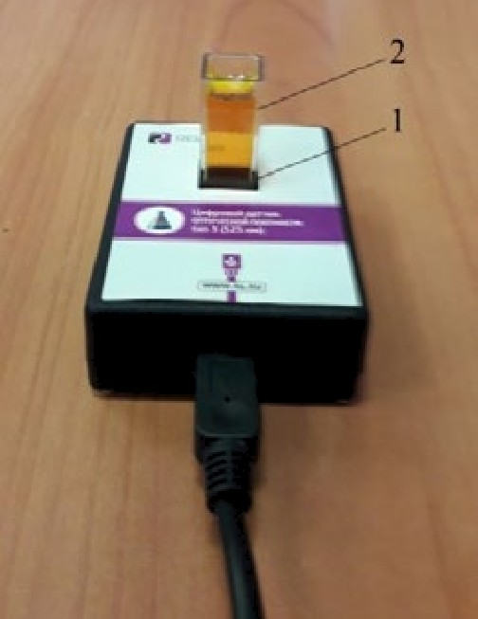
различный диапазон измерений от —40 до -1-180 °С. Тех- нические характеристики датчика указаны в инструкции по эксплуатации.
Дотчпх meмлepomypьz термолорльгй предназначен для измерения температур до 900°С. Используется при выполнении работ, связанных с измерением температур пламени, плавления и разложения веществ.
Датчик оптпчесхой плотности (колориметр) — предназначен для измерения оптической плотности окрашенных растворов крис. І). Используется при изуче- нии тем «Растворы», sСкорость химических реакций», определении концентрации окрашенных ионов или co-
PUT. І. Датчик оптиче- единений.
Ской лЛoTнOCTИ: 1 В комплект входят датчики с различной длиной волн по-

гнездо для кюветы; 2
кювета для исследуемого вещества
лупроводниковых источников света: 465 и 525 им. Объ- ём кюветы составляет 4 мл, длина оптического пути — 10 мм.

Подробные характеристики датчиков, методики настройки и правила работы можно найти в книге «Использование цифровых лабораторий при обучении химии в средней школе». (М.: Би- ном. Лаборатория знаний, 2014. — 229 с.)

Дотчик pH предназначен для измерения водородного показателя (pH). В настоя- щее время в школу поступают комбинированные датчики, совмещающие в себе стеклянный электрод с электродом сравнения, что делает работу по измерению водородного показателя более комфортной. Диапазон измерений pH от 0—14. Используется для измерения водородного показателя водных растворов в различ- ньіх исследованиях объектов окружающей среды.
Дотчик элехтролро8оdлостп предназначен для измерения удельной электро- проводности жидкостей, в том числе и водных растворов веществ. Применяется при изучении теории электролитической диссоциации, характеристик водных растворов.
Датчин хлорид-ионо8 используется для количественного определения содер- жания ионов хлора в водных растворах, почве, продуктах питания. К датчику под- ключается ионоселективный электрод (ИСЭ) (рабочий электрод), потенциал кото- рого зависит от концентрации определяемого иона, в данном случае от концентра- ции анионов CI". Потенциал ИСЭ определяют относительно электрода сравнения, как правило, хлорсеребрFlного.

На рисунке 2 показана общая схема использования ИСЭ для количественного опре- деления концентрации (активности2) различных ионов: CI", NO3, NH4, Са2”. Основной компонент любого ИСЭ — мембрана, которая разделяет внутренний раствор с постоян- ной концентрацией определяемого иона и исследуемый раствор, а также служит сред- ством электролитического контакта между ними. Мембрана обладает ионообменными свойствами, причём проницаемость её к ионам разного типа различна.
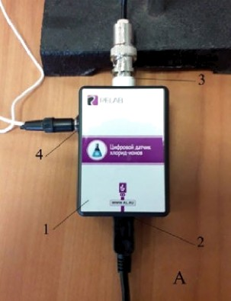
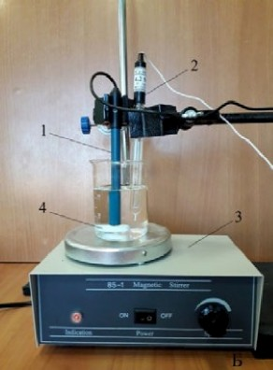
Рис. 2. Установка для определе- ния концентрации (активности) хлорид-ионов в растворе. А: 1 — корпус датчика для определения Сl"-ионов; 2 — разъём Micro USB для подключения к компьютеру; 3 — разъём BNC для подключе- ния рабочего электрода; 4 — разъём для подключения элек- трода сравнения. Б: 1 —ионосе- лективный электрод (рабочий электрод); 2 — электрод сравне- ния (хлорсеребряный электрод); 3 — магнитная мешалка; 4 — якорь магнитной мешалки
Запрещается трогать мембрану электрода пальцами и приводить её в соприкоснове- ние с твёрдыми поверхностями. При хранении ИСЭ чувствительная часть датчика (мем- брана) должна быть защищена специальным колпачком. Не допускается использовать электроды с полимерной мембраной в средах, содержащих летучие вещества или орга- нические растворители. Не следует использовать ИСЭ в сильных окислителях. Длитель-

² Активность ионов а — эффективная (кажущаяся) концентрация с учётом различных взаи- модействий между ионами в растворе. Показатель активности ро = —Igo. Понятие было предло- жено в 1907 г. американским учёным Г. Льюисом как новая переменная, применение которой вме- сто концентрации позволяет использовать для описания свойств реальных растворов относитель- но простые уравнения, полученные для идеальных систем.

ное нахождение ИСЭ в растворах крепких кислот или щелочей приводит к резкому и не- обратимому сокращению срока службы электрода.
Справочник
Датчин нитрат-ионо8 предназначен для количественного определения нитратов в раз- личных объектах окружающей среды: воде, овощах, фруктах, колбасных изделиях и т. д.
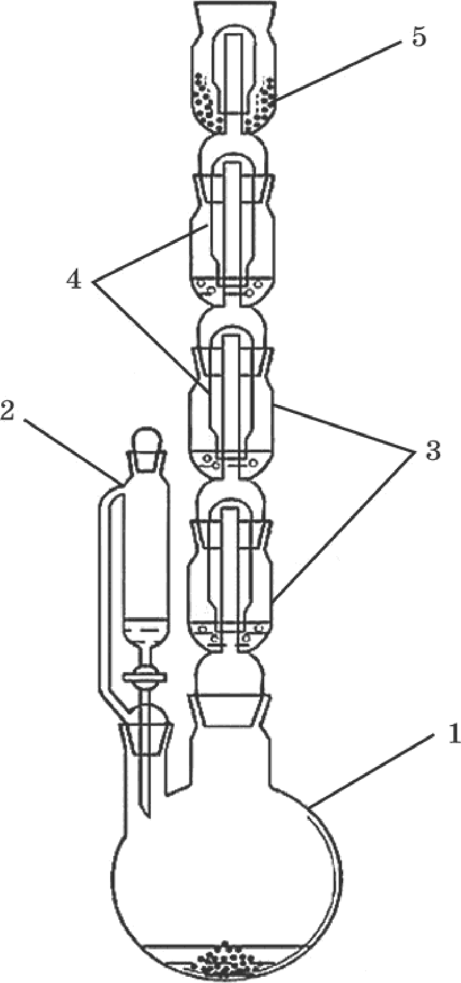
Микроскоп цифро8ой предназначен для из- учения формы кристаллов и наблюдения за ростом кристаллов.
Ann•R ЈЛ dля лро8еdелпя xпxuчecлux ре- охцпй (AПXP) предназначен для получения и демонстрации свойств токсичных паров и газов. Эти вещества получаются в колбе- реакторе, и при нагревании (или без нагрева- ния) газообразные вещества проходят через поглотительные ёмкости (насадки) с раство- рами реагентов, вступают с ними в реакцию (рис. 3). Избыток газа поглощается жидкими и твёрдыми реагентами, а также активиро- ванньім углём. Аппарат чаще всего использу- ют для получения и демонстрации свойств хлора, сероводорода.
Рис. 3. Аппарат для проведения химических ре- акций (AПXP): 1 — двугорлая колба-реактор;
2 — делительная воронка для работы с токсич- ными веществами, позволяет добавлять необхо- димое количество жидкого реагента в реакцион- ную смесь, не допуская разгерметизации прибо- ра; 3 — ёмкости (насадки) для жидких реагентов (поглотителей); 4 — колпаки; 5 — ёмкость (насадка) для сыпучих реагентов

При правильной эксплуатации прибора демонстрация становится удобной и безопас- ной. На проведение опытов тратится около 3—б мин. Хорошая визуальность является преимуществом этого прибора. Так как при демонстрации одновременно проходят не- сколько реакций, важно правильно организовать наблюдения учащимися за протекаю- щими процессами. Целесообразно записать на доске названия или формулы реагентов, находящихся в поглотительных склянках. По окончании опыта нужно сравнить исходные растворы веществ и результаты их превращений.
AПXP можно применять на разных этапах обучения — при изучении нового материа- ла, повторении и закреплении, обобщении и систематизации знаний учащихся. В зависи- мости от профиля обучаемых, целей урока, уровня знания учащихся возможны различные варианты постановки эксперимента и выбора реагирующих веществ. Однако при изуче- нии свойств веществ не следует ограничиваться только экспериментом с использованием AПXP. Многие дидактические цели могут быть достигнуты только демонстрацией опытов в традиционной форме.

12 В соztержание

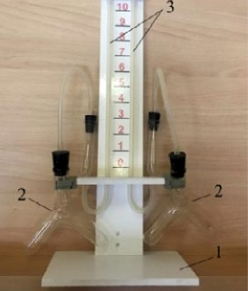
Применение AПXP не ограничивается вышеописанным экспериментом. Прибор удоб- но применять при демонстрации свойств диоксида азота (IV), метиламина, брома, при фракционной перегонки нефти. В целях экономии времени его можно использовать при изучении свойств углекислого газа. AПXP подходит для получения безводной азотной кислоты, бромбензола, нитробензола и других соединений.
Справочник
Прибор для Эемолстроцпп за8исимости скоро- сть хпхпчесхпх реолцпй от розлпчльzх фохпіоро8 используют при изучении темы «Скорость химической реакции» и теплового эффекта химических реакций. Прибор даёт возможность экспериментально исследо- вать влияние на скорость химических реакций следую- щих факторов: природы реагирующих веществ, кон- центрации реагирующих веществ, площади границы раздела фаз в гетерогенных системах (поверхности со- прикосновения между реагирующими веществами), температуры, катализатора, ингибитора.
Рис. 4. Прибор для демонстрации зависимости скорости химических реакций от различных факторов: 1 — подстав- ка; 2 — сосуды Ландольта; 3 — манометрические трубки

Прибор состоит из подставки, на которой закреплены две манометрические трубки, которые соединяются с сосудами Ландольта с помощью пластиковой трубки с пробками (рис. Ц. Между манометрическими трубками на панели нанесена шкала для наблюдения уровня жидкости в трубках. Окрашенной жидкостью может быть раствор любого краси- теля в воде.
Справочник
Пплemкa-doзomop — приспособление, исполь- зуемое в лаборатории для отмеривания опреде- лённого объёма жидкости. Пипетки выпускаются переменного и постоянного объёма. В комплек- ты оборудования для медицинских классов вхо- дят удобные пипетки-дозаторы одноканальные, позволяющие настроить необходимый объём от- бираемой жидкости в трёх различных диапазо- нах (рис. Q. Использование современных техно- логий и цветовой кодировки диапазона дозиро- вания даёт возможность качественно, точно, безопасно выполнять пипетирование. Пипетки имеют сменные пластиковые наконечники.

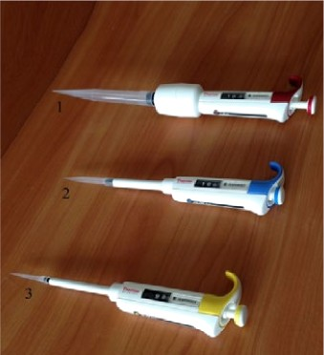
Рис. S. Пипетки дозаторы одноканальные переменного объёма: 1 — 110 мл; 2 —
100— 1000 мкл; 3 — 10— 100 мкл.

химия

Справочник
Баня хохбпнпро8онноя предназначена для нагрева стеклянных и фарфоровых сосудов, когда требуется создать вокруг нагреваемого сосуда равномерное темпера- турное поле, избежать использования открытого пламени и раскалённой электриче- ской спирали (рис. fl. Корпус комбинированной бани сделан из алюминия. Жид- костная часть комбинированной бани закрывается кольцами различного диаметра.
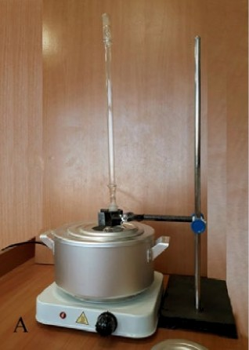
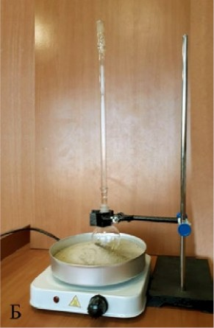
Рис. 6. Баня комбинированная лабораторная. А — водяная баня. Б — песчаная баня

Для нагреваниFl СОсудОВ ДО 100°С в качестве теплоносителя используют воду, когда тре- буется создать более высокую температуру применRюТ солевые растворы. Теплоносителем может быть глицерин. Он обеспечивает интервал температур от 60 до 180°С. Выше этой температуры глицерин начинает разлагаться и дымить. Для нагревания до более высоких температур используют цилиндровое масло или силиконовое. Более безопасно использо- вать для наполнениЯ бань сухой мелкозернистый песок. Однако песочные бани прогрева- ются неравномерно. В состав комплекта входит сито для просеивания речного песка.
Источником тепла для комбинированной бани являются электрические плитки с за-
крытой спиралью.

Прибор dля лолученпя zoзo8 используется для получения небольших количеств газов: водорода, кислорода (из пероксида водорода), углекислого газа.
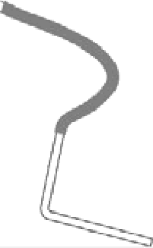
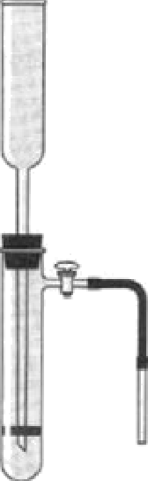
Рис. 7. Прибор для получения и собирания газов

ХИМИЯ ТОЧКА t POCTA

Примерная рабочая программа по химии для 8—9 классов с использованием оборудования центра «Точка роста»
На базе центра «Точка роста» обеспечивается реализация образовательных программ естественно-научной и технологической направленностей, разработанных в соответствии с требованиями законодательства в сфере образования и с учётом рекомендаций Феде- рального оператора учебного предмета «Химия».
Образовательная программа позволяет интегрировать реализуемые подходы, струк- туру и содержание при организации обучения химии в 8—9 классах, выстроенном на ба- зе любого из доступных учебно-методических комплексов (YMK).
Использование оборудования «Точка роста» при реализации данной ОП позволяет создать условия:
- для расширения содержания школьного химического образования;
- для повышения познавательной активности обучающихся в естественно-научной
области;
- для развития личности ребёнка в процессе обучения химии, его способностей, формирования и удовлетворения социально значимых интересов и потребностей;
- для работы с одарёнными школьниками, организации их развития в различных об- ластях образовательной, творческой деятельности.

Планируемые результаты освоения учебного предмета «Химия» с описанием универсальных учебных действий,
достигаемых обучающимися
Лпчлостльzе резgльтоты
Обучоющийся получит Возможность для формиро8ония следующих личностных
yyД:
- определение мотивации изучения учебного материала;
- оценивание усваиваемого учебного материала, исходя из социальных и личност- ных ценностей;
- повышение своего образовательного уровня и уровня готовности к изучению ос- новных исторических событий, связанных с развитием химии и общества;
- знание правил поведения в чрезвычайных ситуациях;
- оценивание социальной значимости профессий, связанных с химией;
- владение правилами безопасного обращения с химическими веществами и обору- дованием, проFlвление экологической культуры.

Nemoлpedмemль/e результотьz
Регуляти8ные
Обучающийся получит Возможность для формиро8ания следующих peгyлятиgньix
yyД:
- целеполагание, включая постановку новых целей, преобразование практической задачи в познавательную, самостоятельный анализ условий достижения цели на ос- нове учёта выделенных учителем ориентиров действия в новом учебном материале;
- планирование пути достижения целей;

  - устанавление целевых приоритетов, выделение альтернативных способов достиже-
ния цели и выбор наиболее эффективного способа;
  - умение самостоятельно контролировать своё время и управлять им;
  - умение принимать решения в проблемной ситуации;
  - постановка учебных задач, составление плана и последовательности действий;
  - организация рабочего места при выполнении химического эксперимента;
  - прогнозирование результатов обучения, оценивание усвоенного материала, оценка качества и уровня полученных знаний, коррекция плана и способа действия при необходимости.
Позна8ательные
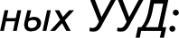
Обучающийся получит Возможность для формиро8ания следующих позна8атель-
  - поиск и выделение информации;
  - анализ условий и требований задачи, выбор, сопоставление и обоснование спосо-
ба решения задачи;
  - выбор наиболее эффективных способов решения задачи в зависимости от конкрет-
Н ЫХ '/СЛОВИЙ j
  - выдвижение и обоснование гипотезы, выбор способа её проверки;
  - самостоятельное создание алгоритма деятельности при решении проблем творче- ского и поискового характера;
  - умения характеризовать вещества по составу, строению и свойствам;
  - описывание свойств: твёрдых, жидких, газообразных веществ, выделение их суще- ственных признаков;
  - изображение состава простейших веществ с помощью химических формул и сущ- ности химических реакций с помощью химических уравнений;
  - проведение наблюдений, описание признаков и условий течениЯl ХИмических реак- ций, выполнение химического эксперимента, выводы на основе анализа наблюде- ний за экспериментом, решение задач, получение химической информации из раз-
ЛИЧ НЫХ ИСТОЧНИKOBj
  - умение организовывать исследование с целью проверки гипотез;
  - умение делать умозаключения (индуктивное и по аналогии) и выводы;
  - умение объективно оценивать информацию о веществах и химических процессах, критически относиться к псевдонаучной информации.
Коммуникати8ные
Обучающийся получит Возможность для формиро8ания следующих коммуникати8- ньіх УУД:
  - полное и точное выражение своих мыслей в соответствии с задачами и условиями
коммуникации;
  - адекватное использование речевых средств для участия в дискуссии и аргумента- ции своей позиции, умение представлFlТЬ конкретное содержание с сообщением его в письменной и устной форме, определение способов взаимодействия, сотруд- ничество в поиске и сборе информации;
  - определение способов взаимодействия, сотрудничество в поиске и сборе инфор- мации, участие в диалоге, планирование общих способов работы, проявление ува- жительного отношения к другим учащимся;
  - описание содержания выполняемых действий с целью ориентировки в предметно- практической деятельности;
  - умения учитывать разные мнения и стремиться к координации различных позиций в сотрудничестве;

- формулировать собственное мнение и позицию, аргументировать и координиро- вать её с позициями партнёров в сотрудничестве при выработке общего решения в совместной деятельности;
° осуществлять взаимный контроль и оказывать в сотрудничестве необходимую взаи- мопомощь;
- планировать общие способы работы; осуществлять контроль, коррекцию, оценку действий партнёра, уметь убеждать;
- использовать адекватные языковые средства для отображения своих чувств, мыс- лей, мотивов и потребностей; отображать в речи (описание, объFlснение) содержа- ние совершаемых действий, как в форме громкой социализированной речи, так и в форме внутренней речи;
- развивать коммуникативную компетенцию, используя средства устной и письмен- ной коммуникации при работе с текстами учебника и дополнительной литературой, справочными таблицами, проявлять готовность к уважению иной точки зрения при обсуждении результатов выполненной работы.

Пpedмemльze результотьz
Обучающийся научится:
- применять основные методы познания: наблюдение, измерение, эксперимент;
- описывать свойства твёрдых, жидких, газообразных веществ, выделяя их суще-
ственные признаки;
- раскрывать смысл закона сохранения массы веществ, атомно-молекулярной тео- рии;
- различать химические и физические явления, называть признаки и условия проте-
кания химических реакций;
- соблюдать правила безопасной работы при проведении опытов;
- пользоваться лабораторным оборудованием и посудой;
- получать, собирать газообразные вещества и распознавать их;
- характеризовать физические и химические свойства основных классов неорганиче- ских соединений, проводить опыты, подтверждающие химические свойства изучен- ных классов неорганических веществ;
- раскрывать смысл понятия «раствор», вычислять массовую долю растворённого вещества в растворе, готовить растворы с определённой массовой долей раство- рённого вещества;
- характеризовать зависимость физических свойств веществ от типа кристалличе- ской решётки, определять вид химической СВ£ІЗи в неорганических соединениях;
- раскрывать основные положения теории электролитической диссоциации, состав- лять уравнения электролитической диссоциации кислот, щелочей, солей и реакций ионного обмена;
- раскрывать сущность окислительно-восстановительных реакций, определять окис- литель и восстановитель, составлять уравнения окислительно-восстановительных реакций;
- называть факторы, влияющие на скорость химической реакции;
- характеризовать взаимосвязь между составом, строением и свойствами неметал- лов и металлов;
- проводить опыты по получению и изучению химических свойств различных ве-
ществ;
- грамотно обращаться с веществами в повседневной жизни.

В содержание J7

Обучающийся получит Возможность научиться:
  - выдвигать и проверять экспериментально гипотезы о химических свойствах ве- ществ на основе их состава и строения, их способности вступать в химические ре- акции, о характере и продуктах различных химических реакций;
  - характеризовать вещества по составу, строению и свойствам, устанавливать при- чинно-следственные свЯзи между данными характеристиками вещества;
  - составлять молекулярные и полные ионные уравнения по сокращённым ионным уравнениям;
  - прогнозировать способность вещества проявлять окислительные или восстанови- тельные свойства с учётом степеней окисления элементов, вхОДЯЩих в его состав;
  - выдвигать и проверять экспериментально гипотезы о результатах воздействия раз- личньіх факторов на изменение скорости химической реакции;
  - использовать приобретённые знания для экологически грамотного поведения в окружающей среде;
  - использовать приобретённые ключевые компетенции при выполнении проектов и решении учебно-исследовательских задач по изучению свойств, способов получе- ния и распознавания веществ;
  - объективно оценивать информацию о веществах и химических процессах;
  - осознавать значение теоретических знаний по химии для практической деятельно-
сти человека;
  - создавать модели и схемы для решения учебных и познавательных задач; понимать необходимость соблюдениR предписаний, предлагаемых в инструкциях по исполь- зованию лекарств, средств бытовой химии и др.

Контроль результатов обучения в соответствии с данной ОП проводится в форме пись- менных и экспериментальных работ, предполагается проведение промежуточной и ито- говой аттестации.

Промежршочная аттестации
Для осуществления промежуточной аттестации используются контрольно-оценочные материалы, отбор содержания которых ориентирован на проверку уровня усвоения си- стемы знаний и умений — инвариантного ядра содержания действующих образователь- ной программы по химии для общеобразовательных организаций. Задания промежуточ- ной аттестации включают материал основных разделов курса химии.
Вариант работы по теме «Теория электролитической диссоциации»
- К хорошо растворимым электролитам относятся:
- гидроксид цинка 3) сульфид бария
- фосфат цинка 4) карбонат бариЯ
Ответ:

- Наибольшее число ионов образуется при растворении 1 моль вещества:
- хлорида калия 3) хлорида железа (III)
- хлорида бария 4) сульфата железа (III)
Ответ:

- Вставьте пропущенное слово.
Концентрированный раствор некоторого вещества не проводит электрический ток. При добавлении к концентрированному раствору двукратного объёма воды электропро- водность раствора немного увеличилась. При дальнейшем добавлении воды электро- проводность сначала увеличилась, а затем перестала изменяться. Вещество относится к электролитам.

- В 1 л воды растворены 1 моль хлорида калиFl И 1 моль иодида натрия. Из каких двух других солей можно приготовить раствор такого же состава? Выберите из перечня:
- хлорид натрия;
- нитрат калиFl;
- иодид калия;
- нитрат натрия;
- сульфат натрия.
Запишите номера выбранных ответов.
Ответ:
- Установите соответствие между признаками реакций и исходными веществами: к каждой позиции, обозначенной буквой, подберите соответствующую позицию, обозна- ченную цифрой.

ПРИЗНАК РЕАКЦИИ
А)
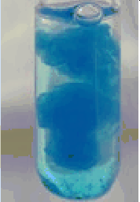
s)

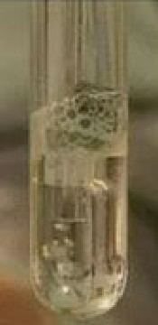
В)
ИСХОДНЫЕ ВЕЩЕСТВА
- Карбонат натрия и соляная кислота

- Хлорид меди (II) и гидроксид калия

- Сульфат железа (III) и гидроксид натрия

- Карбонат натрия и хлорид кальция Запишите в таблицу выбранные цифры под соответствующими буквами.
А | Б | В

Ответ:

- Выберите два исходных вещества, взаимодействию которых соответствует сокра- щённое ионное уравнение реакции:
Fe“ -F 2ОН" - Fe(OH)₂

- FeO 3) FeCI₂
- Fe 4) КОН
Запишите номера выбранных ответов. Ответ:
- Н2О
- FeCIз

- При применении цинка в качестве микроудобрения его внОСЯт из расчёта 4 кг кри-
сталлогидрата сульфата цинка ZпSO4- 7H2O на гектар.
Сколько это составляет в пересчёте на ионы Zn²”* Запишите число с точностью до це-
ЛЬіх.
Ответ: Г.

- Что общего в растворах, имеющих кислотную среду? (Краткий ответ.)

Kpитepии оцени8ания работы no химии
Верное выполнение каждого из заданий 1—3, 8 оценивается 1 баллом.
За полный правильный ответ на каждое из заданий 4 —7 ставится 2 балла; если до- пущена одна ошибка, то ответ оценивается в 1балл. Если допущены две и более ошибки или ответа нет, то выставляется 0 баллов.

Номер задания | Правильный ответ | Номер задания | Правильный ответ
1 |  | 5 | 231
2 | 4 | 6 | 34*
 | Слабый | 7 | 906
4 | 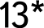 | 8 | Указано наличие ионов водорода
*Порядок следования цифр в ответе не имеет значения.

Итого8ая аттестации
Для осуществления итоговой аттестации используются КИМы, содержание которых ориентировано на проверку уровня усвоения знаний и определяется системой требова- ний к подготовке выпускников основной школы. Эта система инвариантна по отношению ко всем действующим ОП по химии для общеобразовательных организаций. Задания итоговой аттестации включают материал основных разделов курса химии.
Работа состоит из двух частей. Часть 1 содержит 19 заданий с кратким ответом, под- разумевающих самостоятельное формулирование и запись ответа в виде числа или по- следовательности цифр.
Часть 2 содержит 5 заданий: 3 зaдaниЯ эТой части подразумевают запись развёрнуто- го ответа, 2 задания этой части предполагают выполнение реального химического экспе- римента и оформление его результатов.

ХИМИЯ

Контрольно-оценочные материалы
Вариант письменной работы для итого8ой аттестации
Чость I
Ответами к заданиFlМ 1—17 £lВЛяются цифра или последовательность цифр (чисел). Ответы сначала укажите в тексте работы, а затем перенесите в БЛАНК OTBETOB К° 1 справа от номера соответствующего задания, начиная с первой клеточки, без пробе- лов, запятых и других дополнительных символов. Каждую цифру пишите в отдельной клеточке в соответствии с приведёнными в бланке образцами.
- Выберите два высказывания, в которых говорится о меди как химическом элементе.
- Медь реагирует с хлором.
- Медь при нагревании на воздухе окисляется.
- Сплавы меди и золота используются для изготовления ювелирных украшений.
- В состав бордосской жидкости входит медь.
- В состав медной патины входит медь. Запишите номера выбранных ответов.
Ответ:

- На приведённом рисунке изображена модель атома химического элемента.
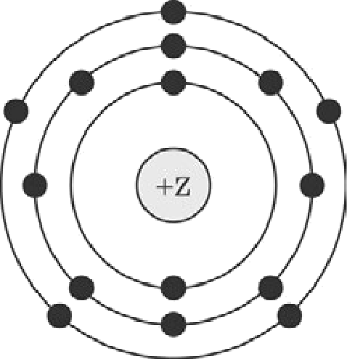

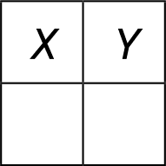
Запишите в таблицу величину зapFlдa ядра (dj атома химического элемента, модель кото- рого изображена на рисунке, и номер группы (У}, в которой этот элемент расположен в Периодической системе. (Для записи ответа используйте арабские цифры.)

Ответ:

- Расположите в порядке увеличения электроотрицательности химические элементы:
1) кислород; 2) кремний; 3) фосфор. Запишите номера элементов в соответствующем порядке.
Ответ:

- Установите соответствие между формулой соединения и степенью окисления серы в этом соединении: к каждой позиции, обозначенной буквой, подберите соответствую- щую позицию, обозначенную цифрой.

ХИМИЯ

ФОРМУЛА СОЕДИНЕНИЯ
А) ЅО2 Б) СЅ2 В) H2SO4

Ответ:
А | Б | В

CTEПEHЬ ОКИСЛЕНИЯ СЕРЫ
1) —2
2) 0
3) +4
4) +6

- Из предложенного перечня выберите два вещества с ионной связью:
- LiCI;
- OF₂;
- ЅО2›
- CaF2:
5) H2 •
Запишите номера выбранных ответов.
Ответ:
- Какие два утверждения верны для характеристики кремния и фосфора?
- Электроны в атоме расположены на трёх электронных слоях.
- Соответствующее простое вещество существует в виде четырёхатомных молекул.
- Химический элемент относится к металлам.
- Значение электроотрицательности меньше, чем у фосфора.
- Химический элемент образует высшие оксиды с общей формулой ЭО2- Запишите номера выбранных ответов.
Ответ:
- Из предложенного перечнЯ веществ выберите оснбвный оксид и кислоту:
- CaO;
- Mg(OH)2:
3) S 2›
- NaCIO₄;
- HCIO4.
Запишите в поле ответа сначала номер кислотного оксида, а затем номер основания.
Ответ:
- Какие два из перечисленных веществ будут вступать в реакцию с оксидом цинка?
- Fe(OH)2:
- HN з:
3) O2›
- КОН;
- Ѕ.
Запишите номера выбранных ответов.
Ответ:

- Установите соответствие между реагирующими веществами и продуктами(ом) их взаимодействия: к каждой позиции, обозначенной буквой, подберите соответствующую позицию, обозначенную цифрой.

РЕАГИРУЮЩИЕ ВЕЩЕСТВА
А) Na₂O +ЅОз—*
Б) NaOH -FH₂SO₄
В) Na -J- Н2ЅО4fразб.)
ПРОДУКТ(Ы) ВЗАИМОДЕЙСТВИЯ
- Na2SO4
- Na₂SOз
- Na2SO/ + Н2О
- Na2SO/ + H2
- Na2SOз+ Н2О

Запишите в таблицу выбранные цифры под соответствующими буквами.
А | Б | В

Ответ:

- Установите соответствие между формулой вещества и реагентами, с которыми это вещество может вступать в реакцию: к каждой позиции, обозначенной буквой, подберите соответствующую позицию, обозначенную цифрой.
ФОРМУЛА ВЕЩЕСТВА РЕАГЕНТЫ
А) S 1) O2, H2SO4 (конц.)
Б) ZnO 2) Fe, BaCI₂ (p-p)
В) CuSO/ 3) NaOH, H2SO4(p-p)
4) N2.NaCI (p-p)
Запишите в таблицу выбранные цифры под соответствующими буквами.
А | Б | В

Ответ:

- Из предложенного перечня выберите две пары веществ, между которыми протека-
ет реакциЯ замещения:
- цинк и соляная кислота;
- оксид углерода (VI) и оксид натрия;
- оксид цинка и соляная кислота;
- железо и хлорид меди (II);
- натрий и водород.
Запишите номера выбранных ответов.
Ответ:

J2. Установите соответствие между реагирующими веществами и признаком протека- ющей между ними реакции: к каждой позиции, обозначенной буквой, подберите соответ- ствующую позицию, обозначенную цифрой.

РЕАГИРУЮЩИЕ ВЕЩЕСТВА
А) Na2COз и H2SO4 Б) К2СОз • CaCI2 В) CuCI2И КОН
ПРИЗНАК РЕАКЦИИ
- выпадение белого осадка
- выделение газа
- вы падение голубого осадка
- выпадение бурого осадка

химия

Запишите в таблицу выбранные цифры под соответствующими буквами. Ответ:
А | Б | В

  - Выберите два вещества, при полной диссоциации 1 моль которых образуется 3
моль анионов:
- нитрат калия;
- гидроксид бapиFl,
- хлорид железа (III);
- фосфат калия;
- сульфат алюминия.
Запишите номера выбранных ответов.
Ответ:

  - Выберите два исходных вещества, взаимодействию которых соответствует сокра-
щённое ионное уравнение реакции:
Cu2+ -I- 2ОН" = Си(ОН)2’

- CuO
- Си
- CuCI2
Запишите номера выбранных ответов. Ответ:
- КОН
- H2
- Fe(OH)з

  - Установите соответствие между схемой процесса, происходящего в окислительно- восстановительной реакции, и названием этого процесса: к каждой позиции, обозначен- ной буквой, подберите соответствующую позицию, обозначенную цифрой.
CXEMA ПРОЦЕССА НАЗВАНИЕ ПРОЦЕССА
А) Fe2” Fe3” 1) окисление
Б) N"з Nº 2) восстановление
В) С C’
2
Запишите в таблицу выбранные цифры под соответствующими буквами. Ответ:
А | Б | В

  - Из перечисленных суждений о правилах работы с веществами в лаборатории и быту выберите верное(ые) суждение(я).
- Зажжённую спиртовку нельзя переносить с одной парты на другую.
- При попадании на кожу капель кислоты нужно забинтовать этот участок кожи.
- При нагревании раствора пробирку с жидкостью держат под углом в 45° и направ-
ляют горлышко в сторону от людей.
- Работу с концентрированными растворами щелочи следует проводить в резиновых
перчатках.

Запишите в поле ответа номер(а) верного(ых) суждения(й).
Ответ:

  - Установите соответствие между двумя веществами и реактивом, с помощью кото- рого можно различить эти вещества: к каждой позиции, обозначенной буквой, подберите соответствующую позицию, обозначенную цифрой.
ВЕЩЕСТВА РЕАКТИВ
А) KCI и BaCI₂ 1) Na₂SO₄
Б) CuSO4и CuCI2 2) NaOH
В) Zn(N з)2 3) HCI
4) AgNOз
Запишите в таблицу выбранные цифры под соответствующими буквами. Ответ:
А | Б | В

От8етом к зoдoниям 18, 19 я8ляется целое число или конечная десятичноя дробь.
Задания 18 и 19 8ыполняются с использо8онием следующего тексто.

  - Вычислите в процентах массовую долю азота в мочевине CO(NH2)2•Запишите чис-
ло с точностью до целых.
Ответ: %.

  - Раствор мочевины с массовой долей 0,1% используется в качестве внекорневой подкормки томатов. При подкормках на растения наносится 20 г азота на 100 м2 . Сколь- ко граммов мочевины нужно затратить на земельный участок такой площадью?
Запишите число с точностью до целых.
Ответ: г.

Часть 2

  - Используя метод электронного баланса, расставьте коэффициенты в уравнении реакции, схема которой:
S 2 !2 Н2О HI + H2SO4
Определите окислитель и восстановитель.

  - Дана схема превращений:
CaCI2 СаСОз '-* Ха Ca(OH)2
Напишите молекулЯрные уравнения реакций, с помощью которых можно осуществить указанные превращения. ДлЯ первого превращения составьте сокращённое ионное урав- нение реакции.

  - При добавлении к раствору гидроксида калия с массовой долей щелочи 10% из- бытка раствора нитрата меди (II) образовался осадок массой 9,8 г. Определите массу ис- ходного раствора щелочи.

Практическая часть
Дан раствор сульфата магния, а также набор следующих реактивов: цинк; сОлЯная кислота; растворы гидроксида натрия, хлорида бария и нитрата калия.

  - Используя только реактивы из приведённого перечня, запишите молекулярные уравнения двух реакций, которые характеризуют химические свойства сульфата магния, и укажите признаки их протекания (запах газа, цвет осадка или раствора).

  - Проведите химические реакции между сульфатом магния и выбранными веще- ствами в соответствии с составленными уравнениями реакции, соблюдая правила техни- ки безопасности, приведённые в инструкции к заданию. Проверьте, правильно ли указа- ны в ответе на задание 23 признаки протекания реакций. При необходимости дополните ответ или скорректируйте его.

Hpиmepии оценки
Система оцени8ания работы no химии
Гость f
Верное выполнение каждого из заданий 1—3, 5—8, 11, 13—16, 18, 19 оцениваетсЯl 1
баллом.
За полный правильный ответ на каждое из заданий 4, 9, 10, 12 и 17 ставится 2 балла; если допущена одна ошибка, то ответ оценивается в 1 балл. Если допущены две и более ошибки или ответа нет, то выставляется 0 баллов.

Номер задания | Правильный ответ | Номер задания | Правильный ответ
1 | 45* | 11 | 14*
2 | 155 | 12 | 213
 | 132 | 13 | 35*
4 | 314 | 14 | 34*
5 | 14* | 15 | 112
6 | 14* | 16 | 134*
7 | 15 | 17 | 123
8 | 24* | 18 | 47
9 | 134 | 19 | 43
10 | 132
*Порядок следования цифр в ответе не имеет значениFl.

химия

Часть 2
Kpитepии оцени8ония Выполнения зодоний с роз8ёрнутым от8етом
- Используя метод электронного баланса, расставьте коэффициенты в уравнении реакции, схема которой:
ЅО2 !2 Н2О HI -I- H2SO4
Определите окислитель и восстановитель.

Содержание ответа и указания по оцениванию | Баллы
Элементы ответа:
- Составлен электронный баланс:
S+⁴ — 2e —› S“
12 -I- 2e —э 21"
- Расставлены коэффициенты в уравнении реакции. ЅО2 -i- 12 -i- 2H2O = 2НІ -I- H2SO4
- Указано, что ЅО₂ (или cepa в степени окисления +4) является восстановите-
лем, а йод — окислителем.
Ответ правильный и полный, включает все названные выше элементы | з
Правильно записаны два элемента ответа | 2
Правильно записан один элемент ответа | 1
Все элементы ответа записаны неверно или отсутствуют | 0
Максимальный балл | 3

- Дана схема превращений:

CaCI2 СаСОз '+ XwCa(OH)2
Напишите молекулярные уравнения реакций, с помощью которых можно осуществить указанные превращений. Для первого превращения составьте сокращённое ионное урав- нение реакции.

Содержание ответа и указания по оцениванию | Dаллы
Элементы ответа:
Написаны уравнения реакций, соответствующие схеме превращений:
- CaCI2 + Na2CO3 = СаСОЗ + 2NaCI
- СаСОЗ CaO + СО2
- CaO + Н2О = Ca(OH›2
Составлено сокращённое ионное уравнение первого превращения:
- Са2’ + CO3" = СаСО
З
Ответ правильный и полный, включает все названные выше элементы | 4
Правильно записаны три уравнения реакции | з
Правильно записаны два уравнения реакции | 2
Правильно записано одно уравнение реакции | 1
Все уравнения реакций записаны неверно или отсутствуют | 0
Максимальный балл | 4

- При добавлении к раствору гидроксида калия с массовой долей щелочи 10% из- бытка раствора нитрата меди (II) образовался осадок массой 9,8 г. Определите массу ис- ходного раствора щелочи.

Содержание ответа и указания по оцениванию | Баллы
Элементы ответа:
- Составлено уравнение реакции:
2KOH + Си(NОЗ›2 Си(ОН)2 + 2KNOз
- Рассчитано количество вещества гидроксида калия, затраченного в результате
реакции:
л(Си(ОН›2›= m(Си(OH›2)/ М —— 9,8 : 98 = 0,1 моль
по уравнению реакции л(КОН) = л(Си(ОН›2›• 2 = 0,2 моль
- Определена масса раствора гидроксида калия: m(KOH) = л(КОН) • /И(КОН) = 0,2 • 56 = 11,2 г
т p-pa —— m(KOH) /ш -100 = 11,2 : 10 • 100 - 112 г
Ответ правильный и полный, включает все названные элементы | з
Правильно записаны два из названных выше элементов | 2
Правильно записано одно из названных выше элементов | 1
Максимальный балл | 3

Практическая чость
Дан раствор хлорида железа (III), а также набор следующих реактивов: медь; соляная кислота; растворы гидроксида натрия, нитрата серебра и хлорида калия.

- Используя только реактивы из приведённого перечня, запишите молекулярные уравнения двух реакций, которые характеризуют химические свойства хлорида желе- за (III), и укажите признаки их протекания (запах газа, цвет осадка или раствора).

Содержание ответа и указания по оцениванию | Баллы
Элементы ответа:
Элементы ответа:
Составлены уравнения двух реакций, характеризующие химические свойства хлорида железа (III), и указаны признаки их протекания:
- FeCIз + 3AgNOз = Fe(NOз)з+ 3AgCI/
- выпадение белого творожистого осадка;
- FeCI3 + 3NaOH = Fe(OH)3/ + 3NaCI
- выпадение бурого осадка
Ответ правильный и полный, включает все названные элементы | 4
Правильно записаны три элемента ответа
Правильно записаны два элемента ответа | 2
Правильно записано один элемент ответа
Все элементы записаны неверно или отсутствуют | 0
Максиыапьный бапл | 4

28 В содержание

химия ТОЧКА t POCTA

- Проведите химические реакции между раствором хлорида железа (III) и выбран- ными веществами в соответствии с составленными уравнениями реакции, соблюдая пра- вила техники безопасности. Проверьте, правильно ли указаны в ответе на задание 23 признаки протекания реакций. При необходимости дополните ответ или скорректируйте его.

Содержание ответа и указания по оцениванию | Баллы
Химический эксперимент выполнен в соответствии с инструкцией к заданию 24:
- отбор веществ проведён в соответствии с пунктами 3.1—3.5 инструкции;
- смешивание веществ выполнено в соответствии с пунктами 3.6—3.8 инструкции
Химический эксперимент выполнен в соответствии с правилами техники безопас-  НОСТИ | 2
Правила техники безопасности нарушены при отборе или смешивании веществ
Правила техники безопасности нарушены как при отборе, так и при смешивании веществ | 0
Максимальный балл | 2
При нарушении npa8ил техники безопасности, которое может нанести ущерб здоро8ью саічого эхзомеиуемоzо или других участнико8 экзаічена, энсперт обя- зан прекратить 8ь/лолнелие эксперимента обучающихся
Максимальное число баллов за выполнение работы = 40.

Тематическое планирование
Тематическое планирование материала в 8 классе
п/п | Тема | Содержание | Целевая установка урока | Кол-во часов | Планируемые результаты | Использование оборудования
1 | Методы познания в химии. Экспери- ментальные осно- | Практическая работа Ï‘f 1  «Изучениестроения пла-  мени» | Знакомство с основными методами науки | 1 | Умение пользоваться нагре-  вательными приборами | Датчик темпера- туры (термопар- ный), спиртовка
2 | Методы познания в химии. Экспери- ментальные осно-  ВЫ ХИМИИ | Лабораторный опыт І'Ї° 1  «До какой температуры можно нагреть веще- сТВо?» | Знакомство с основными методами науки | 1 | Определять возможность проведения реакций и про- цессов, требующих нагре- вания | Датчик темпера- туры (термопар- ньій), спиртовка
 | Методы познания в химии. Экспери- ментальные осно- вы химИИ | Лабораторный опыт І‘Ї° 2  «Измерение температуры кипения воды с помощью датчика температуры и термометра» | Дать представление о точности измерений циф- ровых датчиков и анало- говых приборов |  | Умение выбирать приборы для проведения измерений, требующих точности пока- заний. | Датчик темпера- туры платино- вый, термометр, электрическая плитка
4 | Методы познания в химии. Экспери- ментальные осно- вы химИИ | Лабораторный опыт hf° 3  «Определение температу- ры плавления и кристал- лизации металла» | Сформировать представ- ление о температуре плавления, обратимости плавления и кристаллиза- ции | 1 | Знать процессы, протекаю- щие при плавлении веществ и их кристаллизации | Датчик темпера- туры (термопар- ный)
5 | Первоначальные химические поня- тия. Чистые веще- ства и смеси | Лабораторный опыт І'Ї° 4  «Определение водопро- водной и дистиллирован- ной воды» | Экспериментальное определение дистилли- рованной и водопрово- дной воды | 1 | Уметь отличать водопро- водную воду от дистиллиро- ванной, знать, почему для проведения экспериментов используют дистиллирован- нуЮ воДу | Датчик электро- проводности, цифровой ми- кроскоп
6 | Первоначальные химические поня- тия. Физические и химические явле- нИя | Демонстрационный экс- перимент l'f° 1 «Выделе- ние и поглощение теп - ла — признак химиче- ской реакции» | Изучение химических яв-  лений | 1 | Уметь отличать физические процессы от химических ре- акций | Датчик темпера- туры платиновый

°@
О

Щ
п/п | Тема | Содержание | Целевая установка урока | Кол-во часов | Планируемые результаты | Использование оборудования
7 | Первоначальные химические поня- тия. Простые и сложные веще- ства | Демонстрационный экс- перимент I'f° 2. «Разложе- ние воды электрическим ТоКом» | Изучение явлений при разложении сложных ве- ществ | 1 | Знать, что при протекании реакций молекулы веществ разрушаются, а атомы со- храняются (для веществ с молекулярным строением) | Прибор для опытов с элек- трическим током
8 | Первоначальные химические поня- тия. Закон сохра- нения массы ве- ществ | Демонстрационный экс- перимент І'Ї° 3. «Закон со- хранения массы ве- ществ» | Экспериментальное дока- зательство действия зако- на | 1 | Знать формулировку закона и уметь применять его на практике, при решении рас- чётных задач | Весы электрон-  ньіе
9 | Классы неоргани- ческих соедине- ний. Состав воз- духа | Демонстрационный экс- перимент l'f° 4. «Опреде- ление состава воздуха» | Экспериментально опре- делить содержание кис- лорода в воздухе | 1 | Знать объёмную долю со- ставных частей воздуха | Прибор для определения со- става воздуха
10 | Классы неоргани- ческих соедине- ний. Свойства кИслоТ. | Практическая работа У• 2  «Получение медного ку- пороса» | Синтез соли из кислоты и оксида металла | 1 | Уметь проводить простей- шие синтезы неорганиче- ских веществ с использова- нием инструкции | Цифровой ми-  кросКоП
11 | Растворы | Лабораторный опыт І'Ї° 5  «Изучение зависимости растворимости вещества от температуры» | Исследовать зависимость растворимости от темпе- ратуры | 1 | Иметь представление о раз- ной зависимости раствори- мости веществ от темпера- туры | Датчик темпера- туры платиновый
12 | Растворы | Лабораторный опыт І'Ї° 6  «Наблюдение за ростом кристаллов» | Показать зависимость растворимости от темпе- ратуры |  | Уметь использовать цифро-  ВОЙ МИК|ЭОСКОП ДЛЯ ИЗ'/Ч£2-  ния формы кристаллов | Цифровой ми-  кросКоП
13 | Растворы. | Лабораторный опыт hf° 7  «Пересыщенный рас- твор» | Сформировать понятия  «разбавленный раствор»,  «насыщенный раствор»,  «пересыщенный раствор» | 1 | Иметь представление о раз- личной насыщенности рас- твора растворяемым веще-  СТВОМ | Датчик темпера- туры платиновый

п/п | Тема |  | Содержание |  | Целевая установка урока | Кол-во часов | Планируемые результаты |  | Использование оборудования
14 | Растворы |  | Практическая работа I’f+ 3  «Определение концен- трации веществ колори- метрическим по калибро- вочному графику» |  | Сформировать представ- ление о концентрации ве- щества и количественном анализе | 1 | Уметь определять концен- трацию раствора, используя инструкцию |  | Датчик оптиче-  СКОЙ ПЛОТНОСТИ
15 | Кристаллогидра- Ты |  | Лабораторный опыт І‘Ї° 8  «Определение температу- ры разложения кристал- логидрата» |  | Сформировать понятие  «Кристаллогидрат» |  | Знать способность кристал- логидратов разрушаться при нагревании |  | Датчик темпера- туры платиновый
16 | Классы неоргани- ческих соедине- ний. Основания |  | Практическая работа I'f° 4  «Определение pH раство- ров кислот и щелочей» |  | Сформировать представ- ление о pH среды как ха- рактеристики кислотно- сти раствора | 1 | Уметь определять pH рас- творов |  | Датчик pH
17 | Классы неоргани- ческих соедине- ний. Основания |  | Лабораторный опыт hf° 9  «Определение pH раз- личных сред» |  | Сформировать представ- ление о шкале pH | 1 | Применять умения по опре- делению pH в практической деятельности |  | Датчик pH
18 | Классы неоргани- ческих соедине- ний. Химические свойства основа- НИй |  | Лабораторный опыт І'Ї° 10  «Реакция нейтрализа- ции». Демонстрационный эксперимент І'Ї° 5 «Осно- вания. Тепловой эффект реакции гидроксида на- трия с углекислым газом» |  | Экспериментально дока- зать химические свойства оснований | 1 | Понимать сущность процес- са нейтрализации и приме- нять процесс нейтрализа- ции на практике |  | Датчик pH, доза- тор объёма жид- кости, бюретка, датчик темпера- туры платино- вый, датчик дав- ления, магнит- ная мешалка
19 | Свойства неорга- нических соеди- нений |  | Лабораторный опыт hf° 11  «Определение кислотно-  СТИ ПОЧВЫ›7 |  | Использовать получен- ные знания для опреде- ления кислотности рас- творов | 1 | Уметь определять кислот-  НОСТЬ ПОЧВ |  | Датчик pH
п/п |  | Тема |  | Содержание | Целевая установка урока | Кол-во часов |  | Планируемые результаты |  | Использование оборудования
20 |  | Химическая связь |  | Демонстрационный опыт У° 6 «Температура плав- ления веществ с разными типами кристаллических решёток» | Показать зависимость физических свойств ве- ществ от типа химической связи | 1 |  | Уметь определять тип кри- сталлических решёток по температуре плавления |  | Датчик темпера- туры платино- вьій, датчик тем- пературьі термо- парный

Тематическое планирование учебного материала в 9 классе

w
п/п | Тема | Содержание | Целевая установка урока | Кол-во часов | Планируемые результаты | Использование оборудования
1 | Теория электро- литической диссо- циации | Демонстрационный опыт I'f° 1 «Тепловой эффект растворения веществ в воде» | Показать, что растворе- ние веществ имеет ряд признаков химической реакции | 1 | Знать, что растворе-  ние — физико-химический процесс | Датчик темпера- туры платиновый
2 | Теория электро- литической диссо- циации | Практическая работа V° 1  «Электролиты и неэлек-  тролиты» | Введение понятий «элек- тролит» и «неэлектро- лит» | 1 | Уметь экспериментально определять электролиты и неэлектролиты | Датчик электро- проводности
3 | Теория электро- литической диссо- циации | Лабораторный опыт І'Ї° 1  «Влияние растворителя на диссоциацию» | Сформировать представ- ление о влиянии раство- рителя на диссоциацию электролита | 1 | Знать, какое влияние ока- зьівает вода на диссоциа- цию вещества | Датчик электро- проводности
4 | Теория электро- литической диссо- циации. Сильные и слабые электро- лИтЫ | Лабораторный опыт І'Ї° 2  «Сильные и слабые элек-  тролиты» | Экспериментально ввести понятие «слабый элек- тролит» | 1 | Уметь определять сильные и слабые электролиты с по- мощью датчика электропро- водности | Датчик электро-  проводности

*@
О
ТОЧКА
фЈ
п/п | Тема | Содержание | Целевая установка урока | Кол-во часов | Планируемые результаты | Использование оборудования
10 | Химические реак-  ции. OBP | Лабораторный опыт І'Ї° 7  «Изменение pH в ходе окислительно-восстано- вительньіх реакций» | Доказать, что в процессе протеканиЯ OBP возмож- но образование кислоты или щелочи | 1 | Иметь представления о раз-  ЛИЧНЫХ П|ЭОД KTaX ОКИСЛИ-  тельно-восстановительных  реакций | Датчик pH
11 | Химические реак- ции. OBP | Лабораторный опыт І'Ї° 8  «Сравнительная характе- ристика восстановитель- ной способности метал- лов» | Количественно охаракте- ризовать восстановитель- ную способность метал- лоВ | 1 | Знать, что металлы являют- ся восстановителями с раз- ной восстановительной спо- собностью | Датчик напряже-  нИя
12 | Химические реак- ции. Скорость хи- мической реакции | Демонстрационные опы- ты І'Ї° 2 «Изучение влия- ния различных факторов на скорость реакции» | Изучить зависимость ско- рости реакции от различ- ных факторов | 2 | Знать зависимость скорости реакции от различных фак- торов — температуры, кон- центрации реагирующих ве- ществ, катализатора, приро- ды веществ, площади соприкосновения веществ | Прибор для ил- люстрации зави-  СИМОСТИ СКО|ЭО-  сти химической реакции от усло- вИй
1з | Неметаллы. Гало-  гены | Демонстрационный опыт У+ 3 «Изучение физиче- ских и химических свойств хлора» | Экспериментальное изу- чение физических и хи- мических свойств хлора |  | Знать физические и химиче- ские свойства галогенов.  Уметь записывать уравне- ния реакций галогенов с ме- таллами, неметаллами, их различную окислительную способность | Аппарат для проведения хи- мических про- цессов (AПXP)
14 | Галогены | Практическая работа I’f+ 3  «Определение содержа-  НИЯ ХЛО|ЭИД-ИОНОВ В  питьевой воде» | Определить содержание хлорид-ионов в исследу- емых растворах | 2 | Уметь применять ионосе- лективные датчики | Датчик хлорид-  ИоНов

ТОЧКА
фЈ
п/п | Тема | Содержание | Целевая установка урока | Кол-во часов | Планируемые результаты | Использование оборудования
19 | Азотная кислота и  её соли | Практическая работа У• 4  «Определение нитрат- ионов в питательном растворе» | Экспериментально опре- делить содержание ни- трат-ионов в растворах | 2 | Уметь использовать ионосе- лективные датчики для определения ионов | Датчик нитрат-  ИоНов
20 | Минеральные удобрения | Лабораторный опыт hf° 10  «Определение аммиач- ной селитры и мочевины» | Экспериментально разли- чать мочевину и мине- ральные удобрения | 1 | Уметь экспериментально определять мочевину | Датчик электро- проводности
21 | Металлы. Каль- ций. Соединения кальция | Лабораторный опыт І'Ї° 11  «Взаимодействие извест-  КОВОЙ ВОДЫ С 'у'ГЛїЭКИСЛ ЫМ  газом» | Экспериментально уста- новить образование средней и кислой соли | 1 | Знать свойства соединений кальция и его значение в природе и жизни человека | Датчик электро-  П|ЭОВОДНОСТИ,  магнитная ме- шалка, прибор для получения газов или аппа- рат Киппа
22 | Металлы. Железо | Лабораторный опыт hf° 12  «Окисление железа во влажном воздухе» | Исследовать процесс элетрохимической корро- зии железа в воздухе | 1 | Знать, что процесс корро- зии металлов протекает в  П|ЭИС ТСТВИИ ВОДЫ И КИСЛО-  рода. Знать факторы, уско-  ряющие процесс коррозии | Датчик давления

Содержание и форма организации учебных занятий по химии в 8—9 классах с использованием материально-технического оснащения «Школьного кванториума»
Планы уроков
8 класс
Урок l. «/fзучехпе строения лломелп» Прохтпчесхоя работа /\Го I
Химия — наука экспериментально-теоретическая. Основной метод обучения предмета — химический эксперимент. При изучении химии обучаемые выполНЯЮТ лабораторные опыты, практические работы, решают экспериментальные задачи. Необходимым условием выполнения работ является применение нагревания. По- этому с первых уроков химии необходимо сформировать у учащихся навыки рабо- тьi с нагревательными приборами, в частности со спиртовкой.

Тип урока: практическая работа с элементами исследования.
Цель урока: создать условия для формирования у обучающихся познавательных уни- версальных учебных действий, умений проводить простейшие исследования, навыка со- ставлять отчёт о работе и делать выводы.
Продолжительность урока: один академический час.
Планируемые результаты:
Предметные
- применять основные методы познания: наблюдение, измерение, эксперимент;
- соблюдать правила безопасной работы при проведении нагреваниЯ,
- пользоваться спиртовкой, лабораторным оборудованием и посудой.
Метапредметные.
- познавательные: наблюдать и выполнять химические эксперименты, формулиро- вать выводы на основе анализа наблюдений за экспериментом.
- регулятивные: составлFlТь план последовательных действий при выполнении опы-
тов, организовывать рабочее место при выполнении химического эксперимента.
- коммуникативные: эффективная работа в паре, в группе при решении учебных за-
дач.
Личностные:
- соблюдать правила безопасного обращения с реактивами и оборудованием.
Оборудование, программное обеспечение и расходные материалы:
Компьютер с программным обеспечением Яеlеол L/te, цифровой датчик температуры термопарный, штатив с зажимом; спиртовка, пробирка, cyxoe горючее; свеча.
Ход урока
ПредполагаемаR продолжительность: 1—2 мин. Педагогическая деятельность учителя:
проверяет готовность к уроку, организует работу класса на уроке, создаёт положитель- ный эмоциональный настрой у обучающихся.
УчебнаЯ деятельностЬ ОбучающиХС£l:
эмоционально настраиваются на предстоящую учебную деятельность.
Этап урока 1. Организационный
38 В содержание

химия

Предполагаемая продолжительность: 5 мин.
Педагогическая деятельность учителя:
Учитель проводит фронтальную беседу; актуализирует знания о правилах работы в хи- мической лаборатории, о приёмах работы со штативом и спиртовкой, с датчиком тем- пературы;
создаёт для обучающихся проблемную ситуацию; побуждает к высказыванию предло-
жений о способе и средствах достижения поставленной цели.
Работа с терминами и понятиями.
Повторить и обобщить знания учащихСFl Об устройстве и принципе работы лаборатор-
ного штатива и спиртовки, знакомство с датчиком температуры.
Описание проблемной ситуоции.
Для приготовления чая две хозяйки поставили на газовую плиту чайники с одинаковым объёмом воды. Зажгли газовую горелку. У первой хозяйки чайник закипел на две мину- ты раньше, чем у второй. С чем это может быть связано?
Отмечает, что правильный ответ на этот вопрос ученики получат в ходе выполнения
практической работы.
Учебная деFlтельностЬ Обучающихся:
отвечают на вопросы, высказывают свои предположения; строЯт Гипотезы; предлагают
способы и средства решения учебной задачи
Этап урока 2. Актуализация знаний
Предполагаемая продолжительность: 25 мин. Педагогическая деятельность учителя:
знакомит учеников с методикой проведения практической работы, даёт задание, рас- пределяет оборудование и раздаёт инструкции по работе.
Учебная деятельность обучающихся:
выполняют лабораторную работу; работая в парах( в группах) строго по инструкции, заносят результаты работы в тетради или в специальные бланки (см. материалы для ко- пирования)
Этап урока 3. Выполнение практической работы
Предполагаемая продолжительность: 7 мин. Педагогическая деFlтельность учителя:
организует обсуждение результатов работы, коррекцию выводов по работе; на основе выводов решение проблемной ситуации; обсуждение ответов на контрольные вопросы. Учебная деятельность обучающихся:
сравнивают полученные данные с результатами других учащихся или групп; при необ- ходимости корректируют выводы и оформляют результаты практической работы в те- тради или на специальных бланках; отвечают на контрольные вопросы
Этап урока 4. Контроль усвоения, обсуждение допущенных ошибок
и их коррекция
Предполагаемая продолжительность: 6 мин. Педагогическая деятельность учителя:
информирует о домашнем задании, даёт комментарий по его выполнению;
Этап урока 5. Информация о домашнее задании и рефлексия

предлагает для заполнения анкету рефлексии к уроку и предлагает рассчитать «Инди- видуальный индекс качества урока»;
подводит рефлексивную статистику урока по количеству учеников, у которых индекс
качества выше значения 5;
демонстрирует запись проблемы и цели урока, спрашивает: «Как вы думаете, решена ли проблема, достигнута ли цель?» Если проблема не решена и цель не достигнута, даёт объяснение и предлагает в дополнение к домашнему заданию подумать над при- чинами такого результата.
УчебнаЯ деятельностЬ ОбучающиХСЯ:
задают уточняющие вопросы о выполнении домашнего задания»;
рассчитывают «Индивидуальный индекс качества урока;
определяют степень соответстВИR Поставленной цели и результатов деятельности; сте- пень своего продвижения к цели;
высказывают оценочные суждения и соотносят результаты своей деятельности с целью
урока.
Материалы для подготовки к уроку
Инструкция к практической работе «Изучение строения пламени».
- Запустите на регистраторе данных программное обеспечение Releon L/te.
- Подключите высокотемпературный датчик (термопару) к регистратору данных (ком- пьютеру).
- Закрепите датчик в штативе так, чтобы его кончик касался фитиля спиртовки.
- Запустите измерение температуры клавишей «Пуск».
- Зажгите спиртовку. Когда показания стабилизируются, запишите значение темпе- ратуры на схеме пламени (рос. 8].
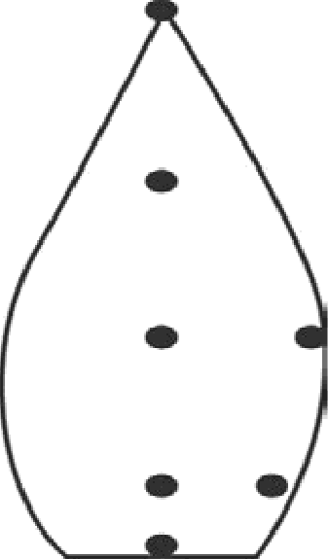

Рис. 8. Точки измерения температуры пламени

- Перемещайте датчик температуры в следующие точки пламени в соответствии с указанной схемой. Для этого ослабляйте муфту и перемещайте её (вместе с лапкой и датчиком) в нужное место. Когда показания стабилизируются, снова заносите значение температуры в соответствующей точке на схему.
- Таким способом измерьте температуру во всех точках пламени, отмеченных на схеме. Повторите действия со свечой и сухим горючим.
- Обратите внимание! При изучении строения пламени cyxoгo горючего использует- CCI 1/4 часть таблетки. Кусочек горючего помещают на керамическую плитку.
- Внесите в пламя спиртовки на полминуты пробирку. Извлеките пробирку из пламе- ни и рассмотрите её поверхность.
- Повторите опыт со свечой.

Контрольные вопросы:
- Какого цвета налёт вы обнаружили на пробирке?
- Что это за вещество?
ПОМОЩЬ УЧИТЕЛЮ
Материалы для копирования Таблица результатов работы.
Результаты измерений и наблюдений за пламенем

 |  | Температура | Температура | Температура | Что образо-
 | Источник | около фити- | в средней | в верхней | валось на
 | теплоты | ля (кусочка | части пламе- | части пламе- | поверхности
 |  | горючего) | ни | ни | пробирки?
1 | Спиртовка
2 | Свеча
3 | Cyxoe горючее |  |  |  | —
Выводы:
В выводах указать, какой источник теплоты предпочтительно использовать в хими-
ческой лаборатории и почему.
Анкета p,лR расчёта индивидуального индекса качества урока

Выберите подходящие вам утверждения и подсчитайте сумму баллов
ff• | Утверждение | 0 баллов | 1 балл
1 | На уроке я работал | не активно | активно
2 | Своей работой на уроке я | не доволен | доволен
3 | За урок я | устал | не устал
4 | Мое настроение | стало хуже | стало лучше
5 | Материал урока мне был | не понятен | понятен
6 |  | бесполезен | полезен
7 |  | скучен | интересен
8 |  | труден | не труден
9 | Связь урока с другими науками | не заметна | заметна

Теоретическое пояснение
Горение — сложный процесс, сопровождающийся выделением энергии, как правило, в виде тепла и света. Различают гомогенное горение (например, при работе газовой го- релки), и гетерогенное горение (например, горение спирта и cyxoгo горючего). В рассмо- тренных примерах пламFl имеет сходное строение. В нём можно выделить три части.
- Внутренний конус тёмного цвета (в случае газовой горелки синего цвета) с низкой тем- пературой “ 300—500°С. Здесь происходит испарение и разложение горючего вещества.

- Средний восстановительный конус состоит из смеси воздуха и горящего газа. Здесь под влиянием более высокой температуры, 1500—1800 °С, продукты испарения и разло- жения горючих веществ активно реагируют с кислородом. Если часть углерода остаётся свободной, то его мельчайшие частицы раскаляются и придают пламени яркое свечение. Эта часть пламени богата угарным газом СО — сильным восстановителем, поэтому её на- зывают восстановительной. Точка наиболее высокой температуры находится на острие восстановительного конуса.
- Внешний окислительный конус образует невидимую оболочку, окружающую пла- мя. Здесь под влиянием значительного притока кислорода воздуха происходит полное окисление горючего вещества до СО2• Н2О (при горении cyxoгo горючего на основе уро-
тропина также образуется N2)-^ри этом остаётся избыток кислорода, который при высо-
кой температуре обладает высокой окислительной активностью, поэтому внешняя часть
пламени называется окислительной.
При использовании поддува воздуха можно увеличить температуру пламени. Методические комментарии
При наличии времени можно нагреть пробирку в пламени cyxoгo горючего. Оно даёт
менее светящее пламя по сравнению с пламенем свечи. Но продукты горения cyxoгo го- рючего различаются. HapFlдy с водяными парами, углекислым газом и сажей образуется азот.
Задания к уроку
Контрольные вопросы:
- Какой источник пламени был использован?
- KaкaFl часть пламени caмaFl горячаЯ?
- До какой максимальной температуры удаётся прогреть термопару?
- Что горячее — центр пламени или края?
- Почему спиртовка горит почти бесцветным пламенем, а свеча — светящим? Можно
ли использовать свечи в лаборатории вместо спиртовок?
- Какие продукты горения одинаковы у спиртовки и свечи?
- Задание для подгото8ки к ГИА, BПP
При нагревании твёрдых веществ в пробирке необходимо:
- взять пробирку в руки и нагревать ту часть, где лежит вещество;
- закрепить пробирку в штативе и нагревать ту часть, где лежит вещество;
- взять пробирку в руки, прогреть всю пробирку, а затем ту часть, где лежит веще-
ство;
- закрепить пробирку в штативе, прогреть всю пробирку, а затем ту часть, где лежит вещество.
Ответ: 4.
- Задание для раз8ития функциональной грамотности
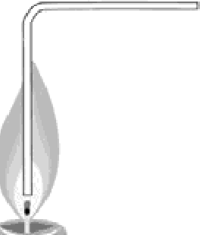
В книге Майкла Фарадея «История свечи» автор описывает опыт, который он демонстрировал на своих лекциЯХ. В пламя свечи он помещал изогнутую стеклянную трубку. Один конец трубки опускался недалеко от фитиля, второй выводился на не- сколько сантиметров от пламени. Через некоторое время к кон- цу трубкИ подносили гopFlщyю лучину. Появлялось пламя, кото- рое существовало отдельно от пламени свечи. Как можно объ- яснить это явление?
Ответ:
В этой части пламени происходит испарение парафина. Па- ры парафина на воздухе при поджигании загораютсЯ.

Урок Z. «Реакция нейтрализации»
Формирование у учащихся умений титрования являетсFl необходимым условием для
проведения большинства исследовательских работ по химии.
Тип урока: изучение нового материала с элементами исследования (комбинирован-
ньій урок).
Цель урока: создать условия для изучения и обобщения физических и химических свойств оснований, сформировать у обучающиХСFl Познавательные универсальные учеб- ные действия.
Продолжительность урока: один академический час. Планируемые результаты:
Предметные:
- характеризовать физические и химические свойства оснований, проводить опыты,
подтверждающие химические свойства оснований;
- применять основные методы познания: наблюдение, измерение, эксперимент;
- пользоватьсFl бюреткой и датчиком pH.
Метапредметные:
- познавательные: анализировать условия и требования задач, выбирать, сопостав- лять и обосновывать способы решения задач; проводить наблюдения и описывать признаки и условия течения химических реакций, выполнять эксперименты, делать выводы на основе анализа наблюдений за экспериментом;
- регулятивные: ставить учебные задачи, составлять план последовательности действий; организовывать рабочее место при выполнении химического экспе- римента;
- коммуникативные: полно и точно выражать свои мысли, аргументировать собствен- ную точку зрения, вступать и поддерживать диалог; эффективно работать в паре или группе при решении учебных задач.
Личностные:
- оценивать уровень усваиваемого учебного материала, исходя из социальных и лич-
ностных ценностей;
- соблюдать правила безопасного обращения с химическими веществами и обору-
дованием, проявлять экологическую культуру.
Оборудование, программное обеспечение и расходные материалы Компьютер; программное обеспечение Releon Lite, датчик pH; датчик температуры
платиновый; датчик давления; стакан химический на 150 мл; бюретка на 25—50 мл; маг- нитная мешалка; резиновая груша; пипетка на 20 мл; штатив для электродов; штатив ла- бораторный; колба круглодонная; резиновая пробка с отверстиями для датчиков темпе- ратуры и давления; аппарат Киппа или прибор Кирюшкина, заряженный реагентами для получениR углекислого газа; дистиллированная вода; соляная кислота, 0,1M раствор; 0,1M раствор гидроксида натрия; 1%-ный раствор фенолфталеина; гидроксид натрия; со- ляная кислота (1:2); кусочки мрамора.
Ход урока
Предполагаемая продолжительность: 1—2 мин. Педагогическая деятельность учителя:
проверяет готовность к уроку, организует работу класса на уроке, создаёт положитель- ный эмоциональный настрой у обучающихся.
Учебная деятельность обучающихся:
эмоционально настраиваются на предстоящую учебную деятельность
Этап урока 1. Организационный

химия

Этап урока 2. Актуализация и обобщение знаний
Предполагаемая продолжительность: 10 мин. Педагогическая деятельность учителR:
проводит фронтальную беседу; актуализирует имеющиеся знания;
создаёт для обучающихся проблемную ситуацию; побуждает к высказыванию предло-
жений о способе и средствах достижения поставленной цели.
Работа с терминами и понятиями.
Повторить и обобщить знания учащихся о составе оснований, классификации, физиче- ских свойствах, отношении растворимых оснований к индикаторам, реакции обмена, кислотности раствора — pH раствора.
Предлагает высказать мнения о том, как можно получить из оснований соли. При возникно- вении затруднений приводит примеры способов получения солей из кислот. Сообщает обу- чающимся, что реакция между основанием и кислотой относится к реакциям обмена.
Просит записать уравнение реакции между гидроксидом натрия и соляной кислотой. Задаёт вопрос: как можно определить, что в результате протекания реакции щелочь полностью прореагировала с кислотой?
Учебная деятельность обучающихся:
отвечают на вопросы, высказывают свои предположения, предлагают и согласовывают с учителем тему и цель урока; предлагают способы и средства достижениFl цели.
Высказывают свои предположения по способу получения солей. Используя аналогии, предлагают провести реакцию между основанием и кислотой.
Записывают уравнение реакции между кислотой и основанием.
Предполагают, что окончание реакции можно определить с помощью индикаторов и датчика pH

Этап урока 3. Применение знаний в новой ситуации
Предполагаемая продолжительность: 20 мин. Педагогическая деятельность учителя:
- Сообщает учащимся, что реакция между кислотой и основанием называется реак- цией нейтрализации.
Предлагает провести реакцию нейтрализации в присутствии датчика pH и раствора индикатора — фенолфталеина.
Напоминает ученикам правила обращения с кислотами и щелочами, а также работы с электроприборами, раздаёт оборудование и инструкцию по работе.
Следит за выполнением работы. При необходимости оказывает помощь обучаемым.
- Обсуждают результаты работы, совместно с учениками формулируют выводы.
- Сообщает, что существует ещё один способ получения солей из растворимых в во- де оснований — взаимодействие щелочей с кислотными оксидами. Демонстрирует опыт «Тепловой эффект реакции гидроксида натрия с углекислым газом».
- Просит учащихся указать признаки реакции и записать уравнение реакции, занести результаты наблюдений в таблицу и сделать выводы.
Учебная деятельность обучающихся:
- Выполняют лабораторную работу, работая в парах; оформляют результаты изме- рений в тетрадях, занося данные в таблицу.
- Обсуждают результаты работы, формулируют выводы.
- Наблюдают за выполнением опыта.

химия ТОЧКА t POCTA

4. Указывают признаки реакции: выделение теплоты, поглощение газа (уменьшение давления в сосуде), выделение паров воды. Записывают уравнение реакции, заполня- ют таблицу и формулируют выводы о признаках протеканиЯ данной реакции
Предполагаемая продолжительность: 7 мин.
Педагогическая деятельность учителя:
организует обсуждение результатов опытов и совместно с учащимися формулирует вы- воды о химических свойствах оснований.
Предлагает ответить на контрольные вопросы и тесты. Учебная деятельность обучающихся:
принимают участие в обсуждении результатов и формулировке общих выводов, зано-
CFIT ВЬіводы в тетради. Отвечают на вопросы и тесты
Этап урока 4. Контроль усвоения, обсуждение допущенных ошибок и их коррекция
Предполагаемая продолжительность: 6—7 мин. ПедагогическаЯ деятельность учителя:
информирует о домашнем задании, даёт комментарий по его выполнению; предлагает заполнить анкету рефлексии к уроку и предлагает рассчитать «Индивиду- альный индекс качества урока»;
подводит рефлексивную статистику урока по количеству учеников, у которых индекс качества выше значения 5;
Учебная деятельность обучающихся:
задают уточняющие вопросы о выполнении домашнего задания; рассчитывают «Индивидуальный индекс качества урока»;
определяют степень соответствия поставленной цели и результатов деятельности; сте-
пень своего продвижения к цели;
высказывают оценочные суждения и соотносят результаты своей деятельности с це- лью урока
Этап урока 5. Информация о домашнем задании и рефлексия

Материалы для подготовки к уроку
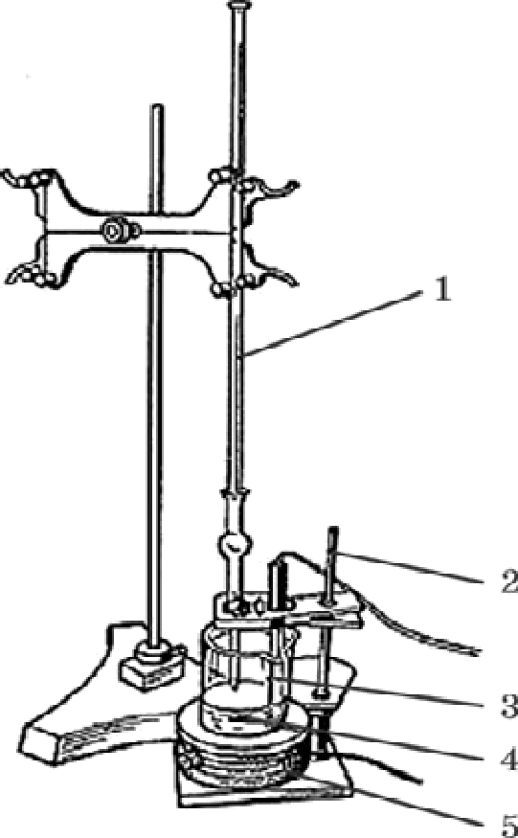
- Инструкция к лабораторной работе «Реакция
нейтрализации».
- При помощи резиновой груши наполните пипетку 0,1 М раствором гидроксида натрия.
- В стакан перелейте отмеренный объём раствора щелочи (10 мл).
- Добавьте в стакан 20 мл дистиллированной воды.
- Осторожно опустите в стакан магнитный якорь. Поместите стакан на рабочую поверхность маг- нитной мешалки. Включите мешалку и осторож- но, чтобы не разбить электрод, опустите его в ста- кан с раствором щелочи ( рис. 9).
Рис. 9. Установка для кислотно-основного титрования: 1 — бюретка; 2 — штатив для закрепления датчика pH; 3 — датчик pH; 4 — якорь магнитной мешалки;
5 — магнитная мешалка

  - Закрепите электрод в штативе. Якорь мешалки не должен касаться электрода.
  - Начните запись измерений, дождитесь, пока показания электрода станут стабиль- НымИ.
  - Прибавьте к раствору 2-3 капли раствора фенолфталеина.
  - Приливайте с одинаковой скоростью 0,1 М раствор хлороводорода в стакан с рас- твором щелочи.
Обратите Внимание, что при приближении точки нейтрализации (когда будет прили- то примерно 9,5 мл раствора кислоты) раствор кислоты добавляйте по каплям. В момент обесцвечивания окраски фенолфталеина достигается точка нейтрализации. pH раствора в этой точке равен 7.
  - Прилейте ещё несколько мл раствора кислоты в стакан. Занесите полученные дан- ньіе в таблицу. Сделайте выводы по результатам работы.
Выводы:
Указать, как можно определить точку эквивалентности (когда щелочь полностью всту- пила в реакцию с кислотой).
- Инструкция к выполнению демонстрационного опыта «Тепловой эффект реакции гидроксида натрия с углекислым газом»:
- Круглодонную колбу заполните углекислым газом из аппарата Киппа или прибора Кирюшкина. Полноту заполнения проконтролируйте при помощи гopFlщeй лучины.
- В наполненную газом колбу быстро насыпьте порошок гидроксида натрия (на кол- бу ёмкостью 0,5 л следует взять около 10 г NaOH) и герметично закройте пробкой с датчиками температуры и давления.
- Начните измерения и наблюдайте, как в течение 2—3 минут изменFlюТСFl значениFl температуры и давления (или объёма) в колбе-реакторе.
ПОМОЩЬ УЧИТЕЛЮ
Материалы для копирования Таблица результатов работы
Результаты измерений/наблюдений лабораторной работы
«Реакция нейтрализации»

Значение | Исходный pac-  твор щелочи | Раствор в точке  эквивалентности | Раствор после добавления избытка кислоты
Значение pH
Цвет фенолфталеина
Результаты наблюдений демонстрационного опыта
«Тепловой эффект реакции гидроксида натрия с углекислым газом»
Результаты наблюдений

Показатели | Начальные показания | Конечные показания
Давление
Температура
Анкета для расчёта «Индивидуального индекса качества урока» (приведена в опи- сании урока «Изучение строения пламени».

химия

Теоретическое пояснение
- К лабораторной работе «Реакция нейтрализации».
При добавлении к раствору щелочи раствора кислоты pH будет снижаться. При рав- номерном добавлении раствора можно добиться хорошего графического изображения кривой титрования сильного основани£l СИльной кислотой. На графике будет виден ска- чок титрованиЯ, Когда pH раствора за короткое времЯ (при добавлении небольшого коли- чества кислоты) изменяется значительно.
При наличии у цифровой лаборатории функции введения отдельных точек можно при- бавлять в стакан порции соляной кислоты определённого объёма и определять pH полу- ченного раствора.
- К демонстрационному опыту «Тепловой эффект реакции гидроксида натрия с угле-
кисльім газом».
Данный опыт наглядно демонстрирует химические свойства щелочей и кислотных ок- сидов. Для его проведения рекомендуется брать колбу такого размера, чтобы датчик тем- пературы, проходя через резиновую пробку, касался порошка гидроксида натрия. Для сокращения времени проведения опыта лучше использовать не гранулы гидроксида на- трия, а порошок, т.е. необходимо предварительно растереть щелочь в ступке.
При проведении опыта на стенках колбы конденсируется вода, которая образуется
согласно уравнению реакции:
2NaOH -F СО₂ = Na₂CO₃ + Н₂О + Q
Методические комментарии
Для формирования умения проводить титрование рекомендуется провести опыт не- сколько раз. Первое титрование является прикидочным. Оно позволяет определить при- мерньій объём кислоты, необходимой для достижения точки эквивалентности.
При втором титровании при приближении к точке эквивалентности раствор кислоты прибавляется по каплям, дожидаясь отклика датчика pH.
Обратите Внимание! В демонстрационном опыте нельзя использовать плоскодонные
и конические колбы!
Задания к уроку
- Задание на раз8итие функциональной грамотности
Кислотность желудка — показатель, который характеризует содержание кислоты в желудочном соке. Желудочный сок, в составе которого есть соляная кислота, обязателен для процессов пищеварения. Нарушение обмена веществ, а также воздействие иных факторов может привести к повышенной кислотности желудочного сока. В этом случае врачи назначают антацидные препараты, например «Альмагель». В состав препарата входят гидроксид алюминия и гидроксид магния. Какую роль играют эти вещества в сни- жении кислотности желудочного сока?
Решение:
Гидроксид алюминия и гидроксид магния вступают в реакцию с соляной кислотой,
происходит реакция нейтрализации. Гидроксид алюминия и гидроксид магния нейтрали-
3УЮT СОЛFІН'/Ю KИCЛOTУ.
- Зодоние для подгото8ки к ГИА, BПP
С какими из перечисленных ниже веществ реагирует раствор гидроксид калия:
- фосфорная кислота;
- гидроксид натрия;
- сернистый газ;
- гидроксид магния;
- оксид меди (II). Ответ: 1, 3.

  - Установите соответствие между исходными веществами и продуктами реакции.
ИСХОДНЫЕ ВЕЩЕСТВА ПРОДУКТЫ РЕАКЦИИ
А) H₂SO₄ + КОН 1) NaNOз+ Н₂О
Б) NaOH -F HNOз 2) Na2S^*з + Н₂О
В) NaOH -I- Н2ЅОз 3) K₂SO₄ -i- Н₂О
4) Na₂S -I- Н₂О

Ответ: 3, 1, 2.
А | Б | В

  - Признаками протекания реакции между гидроксидом меди (II) и серной кислотой
- растворение осадка;
- появление осадка;
- образование бесцветного раствора;
- образование окрашенного раствора;
- выделение газа. Ответ: 1, 4. Контрольные вопросы:
- Объясните, как и почему изменяется значение pH раствора при титровании сильно- ГО OCHOB tHИЯ СИЛЬНОЙ КИСЛОТОЙ.
- Можно ли использовать вместо фенолфталеина раствор метилоранжа?
- Перечислите классы веществ, с которыми реагируют нерастворимые в воде осно- вания и щелочи. Приведите примеры. Назовите признаки реакций.
Темы проектных и исследо8ательских работ
- Определение содержания аскорбиновой кислоты в лекарственных препаратах.
- Определение кислотности фруктовых соков.
- Определение кислотности кефира и других молочных продуктов.
- Сравнительная характеристика кислотности яблочного и столового уксуса.
- Определение содержания кислоты в лимоне.

Урон 3. «7еорпя элехтролптпчесхой диссоциации.
Элек•РОЛUтьzп неэлектролиты»
Связана со знакомством обучаемых с методами научного (учебного) исследования. При выполнении работы учащиеся получают экспериментальные данные (фактический материал), которые возможно классифицировать. Затем проводят теоретический анализ, в результате которого обосновывается разделение веществ не только на основе экспери- ментальных фактов, но и на основании строения вещества. На последующих уроках уча- щиеся будут знакомиться с дальнейшими этапами исследования.
Тип урока: урок-исследование (экспериментальное изучение нового материала). Цель урока: создать условия для определениЯ принадлежности веществ, смесей ве-
ществ и растворов веществ к электролитам и неэлектролитам, сформировать у обучаю- щихся познавательные универсальные учебные действия.
Продолжительность урока: один академический час.

ХИМИЯ

Планируемые результаты:
Предметные:
- раскрыть положения теории электролитической диссоциации (распад веществ на
ионы при растворении или расплавлении, катионы и анионы);
- характеризовать вещества по составу, строению и свойствам, устанавливать при- чинно-следственные св£lзи между данными характеристиками вещества;
- соблюдать правила безопасной работы при проведении опытов, пользоваться ла- бораторньім оборудованием и посудой.
Метапредметные.
- познавательные: создавать (совместно с учителем) алгоритм деятельности при ре- шении проблем поискового характера; уметь организовывать исследование с це- лью проверки гипотез; уметь делать умозаключениFl И Выводы;
- регулятивные: контролировать и оценивать результаты деятельности, вносить кор-
рективьі в их выполнение;
- коммуникативные: полно и точно выражать свои мысли, аргументировать собствен- ную точку зрения, вступать и поддерживать диалог; эффективно работать в паре или группе при решении учебных задач.
Личностные
- развивать практические умения, связанные с изучением основных положений тео- рии электролитической диссоциации;
- проявлять познавательный интерес, направленный на изучение основных положе-
ний теории электролитической диссоциации.
Оборудование, программное обеспечение и расходные материал ьz Компьютер, программное обеспечение Яе/еол Lite, цифровой датчик электропровод-
ности, стаканы на 50 мл; стеклянная палочка; промывалка; шпатель — 2 шт., дистилли- рованная вода; по 20 мл этилового спирта; 5%-ного раствора сахарозы; раствора спирта (1:1); 5%-ного раствора хлорида натрия; 5%-ного раствора хлороводорода; 5%-ного раствора гидроксида натриR, поваренная соль (твёрдая), caxap (твёрдый).
Ход урока
Предполагаемая продолжительность: 1—2 мин. Педагогическая деятельность учителя:
проверяет готовность к уроку, организует работу класса на уроке, создаёт положитель- ный эмоциональный настрой у обучающихся.
Учебная деятельность обучающихся:
эмоционально настраиваются на предстоящую учебную деятельность
Этап урока 1. Организационный
Предполагаемая продолжительность: 10 мин. Педагогическая деFlтельность учителя:
проводит фронтальную беседу; актуализирует имеющиесFl знаниR, Помогает обобще- нию знаний о растворах;
создаёт для обучающихся проблемную ситуацию; побуждает к высказыванию предло- жений о способе и средствах достижения поставленной цели.
Работа с терминами и понятиями.
Повторить и обобщить знания учащихся о растворах, растворяемом веществе и рас- творителе; о типах кристаллических решёток — молекулярной, ионной; видах химиче- ской связи — ионной, ковалентной полярной, ковалентной неполярной
Этап урока 2. Актуализация и обобщение знаний

химия

Описание проблемной ситуации.
Общеизвестно, что растворы веществ в воде имеют более высокую температуру кипе- ния и более низкую температуру замерзания по сравнению с чистой водой. Известно, что температура замерзания раствора зависит от концентрации растворённого веще- ства. Если в 1 кг воды растворить 1 моль вещества, например глюкозы, то температура замерзания этого раствора понизится на 1,86. То есть раствор будет замерзать при
—1,86. Понижение температуры на такую же величину можно наблюдать при раство- рении 1 моль глицерина, 1 моль этилового спирта в 1 кг воды.
Однако если в 1 кг (литре) воды растворить 1 моль хлорида натрия, то температура за- мерзания раствора станет ниже —1,86. А температура замерзания раствора, состояще- го из 1 кг воды и 1 моль хлорида бария, еще ниже температуры замерзания раствора хлорида натрия. Как объяснить эти явления?
Учебная деFlтельностЬ ОбучающиХС£l!
Отвечают на вопросы, высказывают свои предположения, предлагают и согласовыва- ют с учителем тему и цель урока; обсуждают способы и средства достижения цели.
Предполагаемое объяснение проблемной ситуации.
Если раствор замерзает при более низкой температуре, то концентрация вещества по- вьішается. Повышение концентрации вещества происходит за счёт образования новых частиц — ионов. При этом концентрациFl частиц в растворе повышаетсЯ. Другие веще- ства не распадаютсFl на ионы, концентрация вещества остается посТОЯННОЙ, ПОЭТОМ температура замерзания этих растворов будет одинакова.
Способ решения.
Ионы — заряженные частицы. Раствор, содержащий ионы, будет проводить электриче- ский ток. Растворы, содержащие молекулы, не электропроводны

Этап урока 3. Применение знаний в новой ситуации Предполагаемая продолжительность: 17 мин.
Педагогическая деятельность учителя:
- Учитель знакомит учеников с методикой проведения исследования, даёт задание, раздаёт оборудование и инструкцию по работе, обращает внимание на особенности работы с датчиком электропроводности.
- После проведениЯ экспериментальной части обсуждаются вопросы о типах кристал-
лических решёток и видах связи в электролитах и неэлектролитах.
- Организует обсуждение вопроса, почему вещества с ионным типом связи (а также ковалентным полярным) проводят электрический ток.
- Объясняет процесс образования ионов при растворе. Даёт определения терминов
«катион» и «анион». Обращает внимание на образование ионов при расплавлении ве- ществ с ионным типом связи.
- Задаёт вопросы:
Какие ионы образуются при растворении хлорида натрия и хлорида бария в растворе? Сколько моль катионов натрия и анионов хлора образуется при растворении в воде 1 моль хлорида натрия?
Возвращается к описанию проблемной ситуации, просит объяснить явления.
- Предлагает выполнить зaдaниЯ. Учебная деятельность обучающихся:
- Ученики выполняют экспериментальную работу; заносят результаты измерений в таблицы.

50 В соztержание

- Определяют тип кристаллических решёток и вид химической связи в электролитах и неэлектролитах.
- В ходе обсуждения вопроса приходят к выводу, что электролиты проводят электри- ческий ток за счёт заряженных частиц — ионов.
- Изображают в тетрадях схему образования ионов, записывают определения.
- Отвечают на вопросы учителя. ОбЪЯСНяют проблемную ситуацию.
- ВыполН£lют задания учителя
Предполагаемая продолжительность: 10 мин. Педагогическая деятельность учителя:
организует обсуждение результатов исследования, наводящими вопросами помогает выявить причинно-следственные связи между характером химической связи в веще- стве и принадлежности вещества к электролитам или неэлектролитам.
Учебная деятельность обучающихся:
делают выводы и оформляют лабораторное исследование в тетрадях
Этап урока 4. Контроль усвоения, обсуждение допущенных ошибок и их коррекция
Предполагаемая продолжительность: 6—7 мин. Педагогическая деятельность учителя:
информирует о домашнем задании, даёт комментарий по его выполнению;
предлагает анкету рефлексии к уроку и предлагает рассчитать «Индивидуальный ин- декс качества урока»;
подводит рефлексивную статистику урока по количеству учеников, у которых индекс качества выше значения 5;
демонстрирует запись проблемы и цели урока, спрашивает: «Как вы думаете, решена ли проблема, достигнута ли цель?» Если проблема не решена и цель не достигнута, предлагает объяснение и задаёт в дополнение к домашнему заданию подумать над причинами этого.
Учебная деятельность обучающихся:
задают уточняющие вопросы о выполнении домашнего задания; рассчитывают индивидуальный индекс качества урока;
определяют степень соответствия поставленной цели и результатов деятельности; сте- пень своего продвижения к цели;
высказывают оценочные суждения и соотносят результаты своей деятельности с це- лью урока
Этап урока 5. Информация о домашнем задании и рефлексия

Материалы для подготовки к уроку
ИнструкцИR к лабораторному исследованию «Электролиты и неэлектролиты».
- Запустите на регистраторе данных программное обеспечение Releon L/te. Подклю- чите датчик электропроводности из комплекта цифровой лаборатории Peleon к ре- гистратору данных.
- В стакан поместите поваренную соль и опустите в стакан датчик электропроводно- сти. Проводит ли соль электрический ток?
- Аналогичные действия проведите с сахарозой.

  - В стакан налейте 20 мл 5%-ного раствора сахарозы. Опустите в него датчик элек- тропроводности, закреплённый в лапке штатива. Наблюдайте за изменением значе- ния электропроводности. Когда показания датчика перестанут изменяться, запиши- те его значение в таблицу.
- Обратите Внимание! Датчик тщательно промойте водой.
- Затем датчик опустите в следующий раствор. Аналогичные действия проделайте со
всеми растворами.
ПОМОЩЬ УЧИТЕЛЮ
Материалы для копирования Таблица результатов работы
Результаты измерений

опыта | Название вещества, раствора | Значение электропро- водности, мкСм/см | Электролит или неэлектролит
1 | Поваренная соль (тв.)
2 | Сахароза (тв.)
3 | Сахароза 5 %-ный раствор

Анкета для расчёта индивидуального индекса качества урока приведена в описа- нии урока «Изучение строения пламени».

Теоретическое пояснение
При растворении в воде ионных соединений полярные молекулы воды окружают («сольватируют») заряженные ионы, переводя их в раствор. Молекулярные соединения сольватируются, но не распадаются на ионы. В первом случае раствор проводит электри- ческий ток, во втором нет.
Определить принадлежность вещества или раствора вещества к электролитам можно при помощи измерения электропроводности. Если электропроводность велика, то иссле- дуемый объект — электролит. Если значение электропроводности меньше 20 мкСм/см, то это неэлектролит.
Методические комментарии
Число исследуемых на уроке веществ и растворов можно уменьшить. Можно исследо- вать как минимум неэлектролит, его раствор, раствор соли, кислоты и щелочи, а также твёрдые вещества. При невозможности организовать исследование веществ одновре- менно всеми учениками можно распределить работу по группам. Тогда полученные ре- зультаты учащиеся заносят в таблицу, изображённую на доске.
Можно использовать технологию смешанного обучения. В классе организуются не- сколько рабочих зон, в которых будут располагаться разные растворы и вещества. Груп- пы учащихся поочерёдно выполняют исследования в одной зоне, затем переходят во вто- рую зону и т. д.
Задания к уроку
І. Задоние на раз8итие функционольной грамотности
Вы часто замечали, что во время гололёда тротуары и дороги посыпают антигололёд- ным реагентом. В качестве реагента используют поваренную соль или хлористый кальций (CaCI2)- Какой реагент будет более эффективным для уничтожения льда, если было по-

52 В содержание

трачено одинаковое количество вещества поваренной соли и хлористого кальция (стои- мость реагентов не учитывается)? Ответ поясните.
Решение:
При попадании на лёд вещество постепенно растворяется. При растворении в воде 1 моль хлорида натрия даёт по 1 моль ионов натрия (Na+) и хлора (CI ). При растворении 1 моль CaCI2 образуетсЯ 1 моль ионов кальция и 2 моль ионов хлора. Раствор хлорида кальция будет замерзать при более низкой температуре (при условии одинаковой кон- центрации моль/кг воды) по сравнению с раствором хлорида натрия. А значит, и эффек- тивность его будет выше.
- Задание для подгото8ки к ГИА, BПP
- К хорошо растворимым электролитам относится:
- гидроксид бария;
- фосфат магния;
- сульфид меди(ІІ);
- карбонат кальция.
Ответ: 1.
- Электрический ток проводит раствор:
- этилового спирта;
- глицерина;
- глюкозы;
- гидроксида кальция. Ответ: 4.
- Установите соответствие между веществом и образовавшимися ионами (с учётом коэффициентов).

ЭЛЕКТРОЛИТ
А) H2SO
Б) Na2SO4
В) NaOH

Ответ: 4, 3, 2.
ИОНЫ
- Na” + ЅО2"
- Na+ + ОН" 3) 2Na” -I- ЅО4" 4) 2H” + ЅО4" 5) Н” + ЅО4"

Темы проектных и исследо8ательских работ
А | Б | В

- Гидратная теория растворов Д. И. Менделеева.
- Становление основных положений теории электролитической диссоциации С. Ар- рениуса и В. Оствальда.
- Определение электропроводности растворов веществ в неводной среде.
- Определение молRрной массы неэлектролита криоскопическим методом.
- Выявление зависимости электропроводности от концентраций ионов в растворе.

Урок 4. «Галогены»
Тема актуальна для учащихся, так как имеет большое значение для жизнедеятельно- сти человека. Применение галогенов и их соединений огромно. Знание свойств этих ве- ществ и их соединений обеспечит безопасное обращение с ними, расширит кругозор об- учаемых.

Тип урока: обобщение и систематизация знаний с применением демонстрационного
эксперимента.
Цель урока: создать условия для обобщения знаний о физических и химических свой- ствах галогенов, их применении и значении в жизни человека; формирования познава- тельных универсальных учебных действий, умения целенаправленно наблюдать за хими- ческими процессами.
Продолжительность урока: один академический час. Планируемые результаты:
Предметные:
- характеризовать физические и химические свойства неметаллов на примере гало-
генов;
- применять один из основных методов познания: наблюдение;
- описывать свойства галогенов в различных агрегатных состояниях, выделЯІя Их су-
щественные признаки.
Метапредметные:
познавательные:проводить наблюдения и описывать признаки и условия течения химических реакций, делать выводы на основе анализа наблюдений за экспери- ментом, получать химическую информацию из различных источников;
- регулятивные: прогнозировать результат усвоения учебного материала, оценивать качество и уровень усвоения учебного материала;
- коммуникативные: полно и точно выражать свои мысли, аргументировать собствен- ную точку зрения, вступать и поддерживать диалог; эффективно работать в паре или группе при решении учебных задач.
Личностные:
- оценивать уровень усвоения учебного материала, исходя из социальных и личност- ных ценностей;
- проFlвлять познавательный интерес, направленный на изучение учебного материала. Оборудование, программное обеспечение и расходные материалы
AПXP; спиртовка или электрическая плитка; штатив; воронка; соляная кислота (конц.); дихромат калия или другие окислители (MnO2. KMnO4): раствор бромида калия 2%-ный; раствор иодида калия 2%-ный; раствор лакмуса или другого красителFl (фуксина); рас- твор хлорида железа (II) свежеприготовленный; крахмальный клейстер; активированный уголь; 5%-ный раствор сульфита натрия; иод кристаллический, бром в ампуле, бромная вода, гексан; спирт этиловый; пробки для пробирок; пробирки; минералы, содержащие галогены (флюорит, каменная соль, сильвинит).
Ход урока
Предполагаемая продолжительность: 1—2 мин. Педагогическая деFlтельность учителя:
проверяет готовность к уроку, организует работу класса на уроке, создаёт положитель- ный эмоциональный настрой у обучающихся.
Учебная деятельность обучающихся:
эмоционально настраиваются на предстоящую учебную деFlтельность
Этап урока 1. Организационный
Предполагаемая продолжительность: 6 мин. Педагогическая деятельность учителя:
Этап урока 2. Актуализация и обобщение знаний

проводит фронтальную беседу; актуализирует имеющиеся знания, помогает обобще- нию знаний;
создаёт для обучающихся проблемную ситуацию; побуждает к высказыванию предло- жений о способе и средствах достижения поставленной цели.
Работа с терминами и понятиями.
Повторить и обобщить знания учащихся об особенностях строения неметаллов, раз- нообразных агрегатных состояниях веществ, многообразии цветовых оттенков ве- ществ, их химической активности.
Постано8ко проблемного Вопроса:
Когда говорят об активности металлов, то обращаются к ряду напряжений металлов. Он показывает, какой металл более активен и может вытеснить менее активный металл из раствора его соли. Можно ли применить данный подход при характеристике галоге- нов? Как практически это осуществить?
Учебная деятельность обучающихся:
отвечают на вопросы, высказывают свои предположения, предлагают и согласовывают с учителем тему и цель урока; обсуждают способы и средства достижения цели.
Предполагаемый oт8eт на Вопрос.
Возможно, если использовать растворы солей, образованных галогенами.
Способ решения.
Провести химический эксперимент и экспериментально доказать возможность вытес- нения менее активных галогенов более активными

Этап урока 3. Применение знаний в новой ситуации
Предполагаемая продолжительность: 25 мин.
Педагогическая деятельность учителя:
- Учитель ведёт фронтальную беседу, в которой обсуждаются основные вопросы: поло- жение галогенов в Периодической системе; изменение радиусов атомов галогенов, изме- нение их неметаллических свойств; сравнительная электроотрицательность галогенов, окислительные свойства, тип кристаллической решётки, агрегатное состояние галогенов.
- Проводит демонстрацию физических свойств: брома и иода. Нагревание кристалли- ка иод в пробирке. Знакомство обучаемых с явлением сублимации. Растворимость ио- да в воде и спирте. Демонстрация бромной воды.
- Предлагает решить экспериментальную задачу: разбавленные растворы иода и бро- ма очень схожи. Как можно различить эти растворы?
Отмечает правильность определения иода с помощью крахмала и указывает на новый способ, основанный на разной растворимости галогенов в воде и неполярных раство- рителях.
Демонстрирует растворимость брома и иода в гексане. В пробирки с бромной и йод- ной водой наливает по 1 мл гексана. Закрывает пробирки пробкой и встряхивает. Рас- твор брома в гексане окрашиваетсFl в жёлто-коричневый цвет, иода — в фиолетовый цвет. Ученики должны сделать выводы.
- Предлагает обучаемым дать характеристику химических свойств брома и иода: с ка- кими классами веществ они реагируют, что образуетсFl в результате протекания реак- ций. Проверяет правильность написания уравнений реакций.
- Возвращается к проблемному вопросу. Отмечает, что химические свойства галоге- нов значительно шире. В этом можно убедиться, проделав ряд опытов. Обращает вни- мание на особенность проведения эксперимента: все опыты будут проводиться в од- ном приборе, который называется «Аппарат для проведения химических реакций».

Описывает конструкцию прибора. Отмечает, что из-за высокой активности хлора реак- ции протекают очень быстро, поэтому необходимо внимательно следить за протекаю- щими процессами. Демонстрирует опыт согласно инструкции.
- Просит занести результаты эксперимента в таблицу. Проверяет правильность напи- сания наблюдений и уравнений реакций.
- Предлагает учащимся выписать из учебника области применения галогенов и их со-
единений (при наличии времени).
Учебная деятельность обучающихся:
- Отвечают на вопросы учителя, при необходимости корректируют ответы однокласс-
нИкоВ.
- Наблюдают за демонстрацией опыта, в рабочих тетрадях делают краткие записи.
- Принимают участие в обсуждении способа решения экспериментальной задачи, предлагают свои способы. Наблюдают за демонстрацией опыта, убеждаются в пра- вильном отборе способа решения задачи с применением крахмала. Записывают ре- зультаты эксперимента в тетради.
- Записывают уравнениFl реакций галогенов с металлами и неметаллами. Один из об- учаемых зачитывает свой вариант ответа.
- Наблюдают за проведением эксперимента.
- Заносят результаты наблюдений в таблицу.
- Записывают в рабочую тетрадь соединения и их применение в различных областЯХ деятельности человека
Предполагаемая продолжительность: 6 мин. Педагогическая деятельность учителя:
организует обсуждение результатов урока, наводящими вопросами помогает выFlВИтЬ причинно-следственные связи между строением галогенов и их химической активностью. Учебная деятельность обучающихся:
делают выводы о химической активности галогенов
Этап урока 4. Контроль усвоения, обсуждение допущенных ошибок и их коррекция
Предполагаемая продолжительность: 6 мин. Педагогическая деятельность учителя:
информирует о домашнем задании, даёт комментарий по его выполнению;
предлагает анкету рефлексии к уроку и предлагает рассчитать «Индивидуальный ин- декс качества урока»;
подводит рефлексивную статистику урока по количеству учеников, у которых индекс качества выше значения 5;
демонстрирует запись проблемного вопроса и цели урока, спрашивает: «Как вы думае- те, решён ли проблемный вопрос, достигнута ли цель?»
Учебная деFlтельностЬ Обучающихся:
задают уточняющие вопросы о выполнении домашнего задания; рассчитывают «Индивидуальный индекс качества урока»;
определяют степень соответствия поставленной цели и результатов деятельности; сте- пень своего продвижения к цели;
высказывают оценочные cyждeниЯ И СоотнОсFlт результаты своей деятельности с целью
урока.
Этап урока 5. Информация о домашнем задании и рефлексия

Материалы для подготовки к уроку
ИнструкцИR к демонстрационному опыту «Галогены».
  - В колбу-реактор помещают 6—7 г дихромата калия, в воронку приливают концен- трированную соляную кислоту объёмом 10 мл.
  - Первый поглотительный сосуд заполняют раствором красителя, например лакму-
СОм.
  - Во второй сосуд наливают 5%-ный раствор бромида калия, в третий — 2%-ный раствор иодида калия и добавляют каплю очень разбавленного крахмального клей- стера.
  - В четвёртый поглотительный сосуд раствор хлорида железа (II), полученный рас- творением порошка железа в 10%-ной соляной кислоте.
  - Пятый и шестой сосуды заполНFlюТ соответственно 5%-ным раствором щелочи и активированным углём.
  - В колбу приливают соляную кислоту и нагревают смесь на электрической плитке или спиртовке. Обращают внимание на цвет выделяющегося хлора. Постепенно колба заполняется хлором и в поглотительных склянках происходит обесцвечива- ние раствора красителя, появление жёлтой окраски в растворе бромида ка- лия — происходит выделение брома. Раствор иодида калия приобретает синюю окраску, а чуть зеленоватый раствор хлорида железа (II) становится жёлтым вслед- ствие образования хлорида железа (III). Обратите Внимание! После наблюдения целесообразно сравнить исходные растворы реагирующих веществ и растворы, получившиеся в результате реакции. На основе наблюдений ученики составлЯюТ уравнениR реакций.
ПОМОЩЬ УЧИТЕЛЮ
Материалы для копирования Таблица результатов наблюдений
Результаты наблюдений

 | Реагирующие вещества
 | Раствор лакмуса | KBr | KI | FeCI2
Цвет исходного раствора
Цвет раствора после взаимодействия с хлором
Уравнения реакций
Анкета для расчёта «Индивидуального индекса качества урока» приведена в опи- сании методологии пособия.

Теоретическое пояснение
Для получения хлора из соляной кислоты в лаборатории используют различные окис- лители — перманганат калия, диоксид марганца, дихромат кaлиЯ. Реакция между сОлR- ной кислотой и перманганатом калия идёт при обычной температуре, при лёгком нагре- вании с соляной кислотой взаимодействует диоксид марганца. Более сильного нагрева- ния требует реакция дихромата калия с соляной кислотой. Последняя реакция удобна тем, что без нагреваниFl она не идёт и выделение хлора прекращается. Скорость протека- ния реакций с применением первых двух окислителей регулируется подачей соляной

POCTA химия

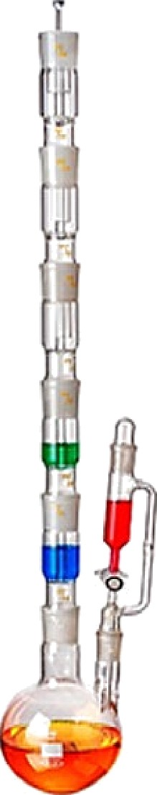

Рис. І0. Аппа- рат для прове- дения химиче- ских реакций
кислоты. Получение хлора проводят в аппарате для проведения химиче-
ских реакций (AПXP).
Применение прибора AПXP позволяет познакомить учащихся с физи- ческими и химическими свойствами хлора — цветом, агрегатным состоя- нием, способностью обесцвечивать органические красители, вытеснять менее активные галогены из их солей, окислять некоторые неорганиче- ские соединения до более высоких степеней окисления. Уравнения про- текающих реакций:
K₂Cг₂O₇ + 14HCI = 2KCI -I- 2СгСІ3 + 3СІ₂/ + 7H₂O
2KBr -ï- СІ2 - 2KCI -I- Вг2
2КІ + СІ2— 2KCI + 32
2FeCI₂ + СІ₂ 2FeCI₃
Методические комментарии
Рекомендуется оставить склянки с растворами лакмуса, бромида ка- лия, иодида калиFl И хлорида железа (II) на демонстрационном столе для сравнения с результатами опытов.
Из-за отсутствия хлорида железа (II) в школьном кабинете его можно заменить свежеприготовленным раствором сульфата железа (II). Если кри- сталлогидрат сульфата железа (II) стал жёлтым, то раствор подкисляют серной кислотой и помещают в раствор кусочки или порошок восстанов- ленного железа. Через некоторое время раствор изменит свою окраску.
Небольшое количество бромной воды можно получить, приливая к

раствору бромида калия несколько капель препарата «Белизна», с последующим под- кислением образовавшейся смеси серной кислотой.
Обратите Внимание! В поглотительные склянки наливают такой объём жидкого реа- гента, чтобы перекрывал нижнее отверстие колпачка на 3—4 мм. В противном случае, при охлаждении прибора будет происходить засасывание жидкости. Она будет перели- ваться из одной поглотительной склFlНки в другую. Другой приём предотвращениFl заса- сывания жидкости — выравнивание атмосферного давления и давления внутри сосуда. Для этого откройте на несколько секунд пробку воронки для работы с вредными веще- ствами.
Задания к уроку
!. Задание на раз8итие функциональной грамотности
С давних времён для отбеливания тканей использовали продукт взаимодействия хло- ра со щелочью — гипохлорит натрия. На чём основано применение этого вещества для отбеливания? В какой поглотительной склянке может образоваться данное вещество? Ответ поясните.
Решение:
Гипохлорит при нагревании и на свету легко разлагается с выделением кислорода, ко- торьiй отбеливает ткани. Вещество образуется в поглотительной склянке с раствором ги- дроксида натриFl.
2. Задание для подгото8ки к ГИА, BПP
Запишите уравнение реакции взаимодействия оксида марганца (IV) с соляной кисло- той. Укажите окислитель и восстановитель. Расставьте коэффициенты в уравнении реак- ции с помощью метода электронного баланса.
Решение:

58 В содержание

Электронный баланс:
1 Mn” -J- 2e Mn”²
1 2СІ" — 2e СІ2
У авнение реакции с коэффициентами:
MnO₂ -F 4HCI = MnCI₂ + CI₂f + 2H₂O
MnO₂ или марганец в степени окисления (-1-4) является окислителем, соляная кислота
(CI") — восстановителем.
Контрольные вопросы:
Можно ли использовать для поглощения хлора активированный уголь?
Какие опыты показывают различную активность галогенов?
Темы проектных и исследо8ательских работ:
Применение галогенов и их соединений в медицине.
Определение содержания хлора в хлорированной воде. Определение массовой доли хлорида натрия в колбасных изделиях. Загрязнение хлоридами почвы в городских районах.
Влияние хлорид-ионов на рост и развитие растений.

Урок 5. «Cepo8odopo6, сульфиды»
По содержанию в земной коре cepa относится к распространённым химическим элементам. На долю атомов серы приходится около 0,05% от массы земной коры. Cepa встречается и в свободном состоянии (самородная cepa), и в виде различных соединений, главным образом, сульфидов и сульфатов. Cepa — элемент, без кото- рого не может существовать жизнь, она входит в состав белковых макромолекул. Важнейшими соединениями серы, в которых она проявляет отрицательную сте- пень окисления, являются сероводород Н2Ѕ и сульфиды. Сероводород — бесцвет- ный газ с резким, очень неприятным запахом тухлых яиц, точнее протухшие яйца пахнут сероводородом. Орган обОНFlНия человека очень чувствителен к запаху се- роводорода. Ощущается всего одна миллиардная грамма Н2Ѕ, содержащаяся в 1 л воздуха.
Сероводород встречается в природе в составе вулканических газов, содержится в природном и попутном нефтFlНом газах. Минеральная вода из некоторых источни- ков содержит растворённый сероводород, например в Пятигорске, Мацесте. Се- роводородная минеральная вода широко используется в лечебных целях. Её пьют, с ней принимают ванны.
Вместе с тем сероводород очень ядовит. Если вдыхать сероводород на протяже- нии некоторого времени даже в минимальных объёмах, то возможно получить тя- жёлое отравление. Он образуется при гниении серосодержащих органических ве- ществ из различных растительных и животных остатков. Этим объясняется харак- терный неприятный запах сточных вод, выгребных ям и свалок мусора.

Тип урока: комбинированный (урок изучениR НОвого материала)
Класс: 9
Цель урока: создание условий для изучения лабораторных способов получения серо- водорода, его физических и химических свойств, качественных реакций на сероводород и сульфиды, формирования познавательных универсальных действий.
Продолжительность урока: один академический час.

химия

Планируемые результаты:
Предметные:
- применять основные методы познания: наблюдение, эксперимент;
- характеризовать физические и химические свойства сероводорода, знать и осу- ществлять на практике его получение в лабораторных ycлoBИFlX;
- проводить опыты, подтверждающие химические свойства сероводорода;
- проводить качественные реакции на сероводород и сульфиды;
- характеризовать взаимосвязь между составом, строением и свойствами важнейших соединений серы, в которых она проявляет отрицательную степень окисления;
- соблюдать правила безопасной работы при проведении опытов с токсичным газом
сероводородом.
Метапредметные:
- познавательные: ориентироваться в текстах, анализировать, обрабатывать и интер- претировать информацию, использовать её для решения поставленных учебных за- дач;
- регулятивные: контролировать и оценивать результаты деятельности, вносить кор-
рективы в их выполнение;
- коммуникативные: эффективно работать в паре при решении учебной задачи.
Личностные:
- развивать практические навыки по использованию учебного оборудования;
- проявлять познавательный интерес, направленный на изучение химических соеди- нений серы и их применение в жизни человека.
Оборудование, программное обеспечение и расходные материалы
Аппарат для проведения химических реакций (AПXP), установленный в штативе; при- бор для получения газов или аппарат Киппа, заряженный цинком и соляной кислотой (разбавлена водой в объёмном отношении 1:2); спиртовка, держатель для пробирок, пробирка с пробкой, шпатель, полоски фильтровальной бумаги (0,5 х 6 см), пропитанные раствором ацетата свинца и высушенные; универсальная индикаторная бумага, пинцет, промывалка с дистиллированной водой, активированный уголь; сульфид железа (II), ce- pa, соляная кислота (1:2), иодная вода (0,1%-ный раствор !2 в растворе KI), концентриро-
ванная серная кислота (98%), раствор серной кислоты (10%), раствор гидроксида натрия
(10%), раствор лакмуса, коллекция минералов (сульфиды).
Ход урока
Предполагаемая продолжительность: 1—2 мин. Педагогическая деятельность учителя:
проверяет готовность к уроку, организует внимание класса к работе на уроке, создаёт положительный эмоциональный настрой у обучающихся.
УчебнаЯ деятельностЬ ОбучающиХСЯ:
эмоционально настраиваются на предстоящую учебную деятельность
Этап урока 1. Организационный
Предполагаемая продолжительность: 10 мин. Педагогическая деятельность учителя:
предлагает учащимся прослушать серию суждений и на их основе определить тему урока и цель урока. На любом этапе высказывания суждений можно озвучить ответ.
Этап урока 2. Мотивация к учебной деятельности, актуализация и обобщение имеющихся знаний

О каком элементе идёт речь?
- Неметалл, известный ещё древним египтянам.
- Простое вещество, образованное данным элементом, играло большую роль в тео- ретических представлениях алхимиков, так как считалось наиболее совершенным вы- разителем одного из «основных начал» природы — горючести.
- Находится в III периоде Периодической системы химических элементов Д.И. Мен-
делеева.
- В соединениях проявляет следующие степени окисления: —2, +4 и +6.
- Встречается в природе и в виде простого вещества, и в виде соединений.
- Основным объектом изучения на уроке является соединение данного элемента, о котором пишет А. С. Пушкин:
Тогда услышал я (о ди8о!) запах ск8ернь/й,
Как будто тухлое разбилось яйцо,
Иль карантинный страж курил жаро8ней серной.
Я, нос себе зажа8, от8оротил лицо.
После определения элемента предлагает уточнить тему урока, акцентуализируЯ вНи- мание обучающихся на соединениях серы, в которых она проявляет степень окисле- ния —2. Затем предлагает охарактеризовать сероводород по предложенному плану (см. материалы для копирования), прогнозируя его физические и химические свой- ства.
Предлагает одному из учеников зачитать характеристику сероводорода для фрон-
тального обсуждения в классе. Учебная деятельность обучающихся:
высказывают свои предположения, согласовывают с учителем тему и цель урока, предлагают способы и средства достижения цели.
В парах выполняют задания по характеристике свойств сероводорода.
Участвуют во фронтальном обсуждении по плану «Характеристика сероводорода»
Предполагаемая продолжительность: 17 мин. Педагогическая деятельность учителя:
Обсуждает с обучающимися способы получения сероводорода в лаборатории. Предлагает высказать суждения о содержании химического эксперимента, нацеленно- го на проверку высказанных предположений, на изучение физических и химических свойств сероводорода. Корректирует план эксперимента.
Демонстрирует получение сероводорода в AПXP, предлагает обучающимся осмыс- лить результаты наблюдений, ответив на вопросы и выполнив задания к демонстрацион- ному опыту «Получение сероводорода и изучение его свойств» (см. материалы для ко- пирования). Организует обсуждение ответов на вопросы к демонстрационному опыту.
Предлагает обучающимся спроектировать химический эксперимент, нацеленный на установление факта возможности прямого синтеза сероводорода из простых веществ. Организует обсуждение об экспериментальном доказательстве получения именно се- роводорода. Подводит обучающихся к выводу о качественной реакции на сероводо- род.
Организует выполнение обучающимися лабораторного опыта «Синтез сероводоро- да. Качественные реакции на сероводород и сульфиды». Знакомит учеников с методи- кой проведения опыта, раздаёт задания, комментирует инструкцию по работе (см. ма- териалы для копирования).
Этап урока 3. Применение знаний в новой ситуации

ТОЧКА t POCTA химия

5. Организует самостоятельную работу обучающихся с коллекцией минералов — суль- фидов, распространённых в природе. Вместе с учениками уточняет цель работы, вклю- чающей описание анализируемых минералов, их состава и применениFl.
Учебная деятельность обучающихся:
- В процессе обсуждения узнают о способах получения сероводорода в лаборато- рии. Высказывают суждения о возможных физических и химических свойствах серо- водорода. Планируют эксперимент, нацеленный на проверку высказанных суждений.
- Отвечают на вопросы и выполняют задания к демонстрационному опыту «Получе- ние сероводорода и изучение его свойств» (см. материалы для копирования). Обсуж- дают ответы на вопросы к демонстрационному опыту.
- Проектируют химический эксперимент, нацеленный на установление факта возмож- ности прямого синтеза сероводорода из простых веществ. Обсуждают эксперимен- тальные доказательства получениR именно сероводорода. Делают вывод о качествен- ной реакции на сероводород.
- Выполняют лабораторный опыт «Синтез сероводорода. Качественные реакции на сероводород и сульфиды». Оформляют в рабочей тетради краткий отчёт о проделан- ной работе (см. материалы ДлR копированиFl).
- В парах работают с коллекцией минералов — сульфидов, распространённых в при- роде. Описывают внешний вид анализируемых минералов, их состав и промышленное применение
Предполагаемая продолжительность: 10 мин. Педагогическая деятельность учителя:
организует обсуждение результатов исследования, проверяет правильность записан- ных уравнений реакций и сделанных выводов. Отмечает важность изучаемых соедине- ний и процессов, как в жизнедеятельности человека, так и в промышленности.
Учебная деятельность обучающихся:
сравнивают результаты работы в паре с результатами, полученными другими ученика- ми; при необходимости корректируют выводы и уравнения химических реакций
Этап урока 4. Контроль усвоения, обсуждение допущенных ошибок и их коррекция
Предполагаемая продолжительность: 6—7 мин. Педагогическая деятельность учителя:
информирует о домашнем задании, даёт комментарий по его выполнению;
предлагает анкету рефлексии к уроку и предлагает рассчитать «Индивидуальный ин- декс качества урока»;
подводит рефлексивную статистику урока по количеству учеников, у которых индекс качества выше значения 5;
демонстрирует запись цели урока, спрашивает: «Как вы думаете достигнута ли цель?» Если проблема не решена и цель не достигнута, предлагает объЯснение и предлагает в дополнение к домашнему заданию подумать над причинами этого.
Учебная деятельность обучающихся:
задают уточняющие вопросы о выполнении домашнего задания; рассчитывают «Индивидуальный индекс качества урока»;
Этап урока 5. Информация о домашнем задании и рефлексия

определяют степень соответствия поставленной цели и результатов деятельности; сте- пень своего продвижения к цели;
высказывают оценочные суждения и соотносят результаты своей деЯтельности с целью урока
Материалы для подготовки к уроку
Инструкция к лабораторному опыту «Синтез сероводорода.
Качественные реакции на сероводород и сульфиды»
  - Необходимо экспериментально проверить, возможен ли синтез сероводорода из простых веществ.
  - Поместите в пробирку немного кристаллической серы (на кончике шпателFl). Не- много нагрейте пробирку на спиртовке, чтобы cepa расплавилась. Дождитесь, ког- да cepa остынет и останется закреплённой на дне пробирки. Подготовьте полоску фильтровальной бумаги, пропитанную раствором ацетата свинца, и полоску уии- версальной индикаторной бумаги. Смочите индикаторные полоски водой из про- мывалки.
  - Будьте осторожны при работе с бумагой, пропитанной раствором ацетата свинца! Помните! Все соединения свинца сильно ядовиты! Берите эту индикаторную бумагу только пинцетом! После работы не забудьте тщательно вымыть руки с мылом!
  - Заполните пробирку, на дне которой закреплена cepa, водородом из аппарата Кип- па или из прибора для получения газов. Как нужно держать пробирку, заполняя её водородом методом вытеснения воздуха? Внимание! Перед работой с водородом необходимо его проверить на чистоту!
  - Не переворачиваЯ пробирку, введите в её отверстие влажные индикаторные по- лоски и закрепите их, закрыв пробирку пробкой. Аккуратно, несильно нагрейте пробирку, особенно ту часть, где находится cepa. Прекратите нагревание, как толь- ко будут заметны первые признаки изменения цвета индикаторных полосок. Офор- мите краткий отчёт о проведённом исследовании.
ПОМОЩЬ УЧИТЕЛЮ
Материалы для копирования
Характеристика сероводорода

Название вещества | Сероводород
Химическая формула
Молярная масса
Вид химической связи в молекуле
Агрегатное состояние при н.у.
Наличие/отсутствие цвета, запаха
Тяжелее/легче воздуха (расчёт относительной плот- ности по воздуху)
Растворимость в воде
Токсичность
Степени окисления химических элементов в серово- дороде

ХИМИЯ

Продолжение таблицы

Название вещества | Сероводород
Характеристика окислительно-восстановительных свойств сероводорода
Характеристика сероводорода как электролита, его способность к диссоциации в водном растворе
Кислотно-основные свойства сероводорода
Вопросы и задания к демонстрационному опыту
«Получение сероводорода и изучение его свойств»
В аппарате p,лR проведения химических реакций (AПXP) (см. рисунок ниже) полу- чили сероводород. Какое вещество поместили в двугорлую колбу-реактор 1, что приливали в эту колбу из воронки 2? Составьте уравнение реакции, которая про- текает между этими веществами в колбе-реакторе 1.
- ВыделяющийсFl газ пропускали через растворы в насадках I— IV. Опишите про- цессы, которые протекали в этих растворах, заполните таблицу.

на- садки | Состав раствора в насадке | Наблюдае- мые измене- ния | Уравнение реакции, протека- ющей в растворе | Что доказыва- ет (характери- зует) протека- ющая реакция
 | Лакмус
II | Иодная вода
III | Концентрирован- ная серная кисло- та
IV | Гидроксид натрия
- Самая верхняя насадка в приборе на рисунке обозначена цифрой. Она запол- нена активированным углем. Каково назначение этой насадки?
Отчёт о лабораторном опыте
«Синтез сероводорода. Качественные реакции на сероводород и сульфиды»
- Сформулируйте цель опыта. Какие наблюдения позволяют утверждать, что се- роводород можно получить синтезом из простых веществ? Ответ проиллюстрируй- те соответствующими уравнениями химических реакций.
- Сделайте обобщающий вывод, ответив на вопросы: а) Как можно эксперимен- тально доказать, что исследуемый газ является сероводородом? 6) Как отличить сульфиды от других солей?
Анкета для расчёта индивидуального индекса качества урока приведена в описа- нии методологии пособия.

Теоретическое пояснение
Демонстрационный опыт
'г«Пoлyve/vнe серо8одорода и изучение ezo с8ойст8»
В колбу-реактор AПXP (на рисунке показана цифрой 1) заранее помещают 2—3 г сульфида железа (II). Разбавленную соляную кислоту можно налить в воронку непосред-

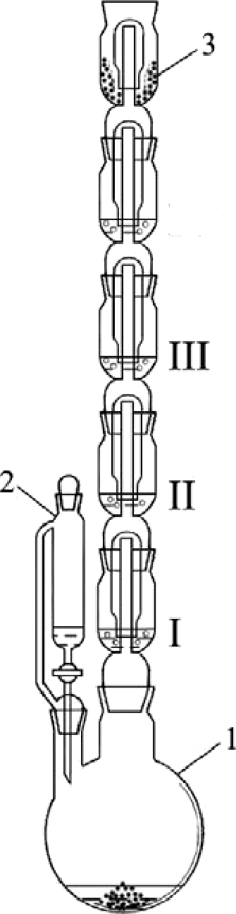
Рис. II. Аппарат для проведения химических реакций (AПXP): 1 — двугорлая колба-реактор; 2 — делительная воронка
IV
для работы с токсичными веществами, позволяет добавлять необходимое количество жидкого реагента в реакционную смесь, не допуская разгерметизации прибора; 3 — ёмкости (насадки) для жидких реагентов (поглотителей); 4 — колпаки; 5 — ёмкость (насадка) для сыпучих реагентов

ственно перед опытом. Заранее в насадки наливают растворы сле- дующих веществ: I — лакмус, II — иод, III — серная кислота (конц.), IV — гидроксид натрия. Сверху прибор закрывают насадкой с акти- вированным углем (3). Прибор должен быть полностью собран и за- ряжен перед уроком.
Когда открывают кран воронки (2), соляная кислота попадает на сульфид железа (II) и начинаетсFl реакция, сопровождающаFlся вы- делением сероводорода:
FeS -F 2HCI = H2SO -F FeCI2
Для ускорения реакции колбу-реактор (1) можно нагреть с по- мощью спиртовки или электроплитки. В случае нагревания спиртов- кой под колбу необходимо поместить металлическую сетку. Взаимо- действие сульфида железа (II) с соляной или с разбавленной серной кислотами — общепринятый лабораторный способ получения серо- водорода.
При пропускании сероводорода через раствор лакмуса наблюдаетсFl Постепенное из- менение фиолетовой окраски на розовую. Сероводородная кислота очень слабая. Одна- ко сероводород в растворе способен к диссоциации:
Н2Ѕ Н” + HS"
При пропускании Н2Ѕ через иодную воду наблюдается исчезновение бурой окраски иода и помутнение раствора за счет образования осадка серы:
Н₂Ѕ + 1₂ = 2НІ + SO
Эта реакция характеризует восстановительные свойства сероводорода, обусловлен- ные наличием атомов серы со степенью окисления —2.
При пропускании сероводорода через концентрированную серную кислоту наблюда- ется помутнение раствора за счёт образования осадка серы:
3H2 + H2SO4' 4Н2 + 4ЅЈ
Эта реакция также характеризует восстановительные свойства сероводорода.
При пропускании сероводорода через раствор гидроксида натрия внешние измене- ния не наблюдаются. Раствор щелочи необходим для поглощения сероводорода:
Н2Ѕ -J- 2NaOH = Na2S -F 2H2O
Эта реакция характеризует кислотные свойства сероводорода.
Насадка (3) также служит для поглощения сероводорода, но не в результате химиче- ской реакции, а за счёт адсорбции на поверхности активированного угля. Насадка (3) не- обходима, так как при большой скорости выделениFІ сероводород может не успеть всту- пить в реакцию с раствором гидроксида натриЯ.

ТОЧКА t POCTA химия

Лабораторный опыт
«Синтез серо8одорода. Качест8енные реакции на серо8одород и сульфиды›
При обычных условиях cepa с водородом не соединЯется. Лишь при нагревании про- текает обратимая реакция:
H2 + S ” Н2Ѕ + О,
равновесие которой до 300—350 °С смещено вправо, а при повышении температуры смещаетсЯ влево. Однако из-за высокой чувствительности реакции сероводорода с кати- онами РЬ²” даже при слабом нагревании довольно быстро наблюдается почернение фильтровальной бумаги, пропитанной раствором ацетата свинца:
Н₂Ѕ + РЬ(СН_{З}СОО)₂ = PbS + 2СН₃СООН
Влажная универсальная индикаторная бумага меняет цвет с жёлто-зелёного на жёлто- оранжевый.
Появление чёрной окраски за счёт образования сульфида свинца (II) при взаимодей- ствии сероводорода с растворимыми солями свинца — признак чувствительной каче- ственной реакции на Н2Ѕ. Сероводород осаждает из растворов сульфиды различных ме-
таллов, отличающихся по окраске: белый ZпS, телесный МпЅ, жёлтые CdS и As2Sз. °ран-
жевьій ЅЬ2Ѕ3, кОричневый Ві₂Ѕ₃, ч рные CuS, NiS, PbS, Ag2S, HgS. Различие в окраске и растворимости сульфидов в разных средах используется для обнаружения и разделения катионов металлов.
Методические комментарии
В целях экономии времени для проведения лабораторного опыта необходимо зара- нее приготовить приборы для получения газов (или аппарат Киппа), заполнив их гранула- ми цинка. Разбавленную соляную кислоту можно налить в прибор непосредственно пе- ред опытом.
Задания к уроку
І. Задания на раз8итие функциональной грамотности
- Давно известно, что соединения, содержащие cepy, в особенности сероводород, — основнаЯ причина потемнения серебра. Даже очень небольшое содержание (менее мил- лиардных долей) летучих производных серы в атмосфере повинно в появлении тёмного слоя сульфида серебра, да и элементарная cepa довольно быстро реагирует с этим ме- талломЗ.
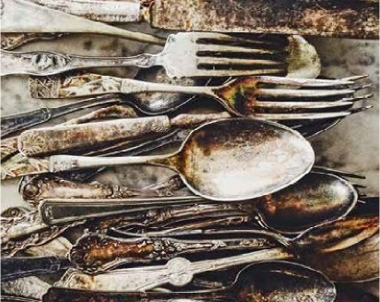
Попробуйте составить уравнение химической реакции, которой обусловлено образование па- тины чёрного цвета на поверхности серебра. Ис- ходные вещества: серебро, сероводород и кис- лород воздуха. Составьте электронный баланс, определите окислитель и восстановитель.
Ответ:
4Ag -F 2H2S + O2 — 2Ag2S -J- 2H2O

Рис. )2. Серебряные столо8ые приборы

0 + 1
Ag—1e Ag процесс окисления
4
0 —2
O2+4e 2O процесс восстановления
Ag — восстановитель О — окислитель

³ Курамшин А. И. Тайна столового серебра // Химия и жизнь. — 2019. — К° 5. — С. 19.

ХИМИЯ

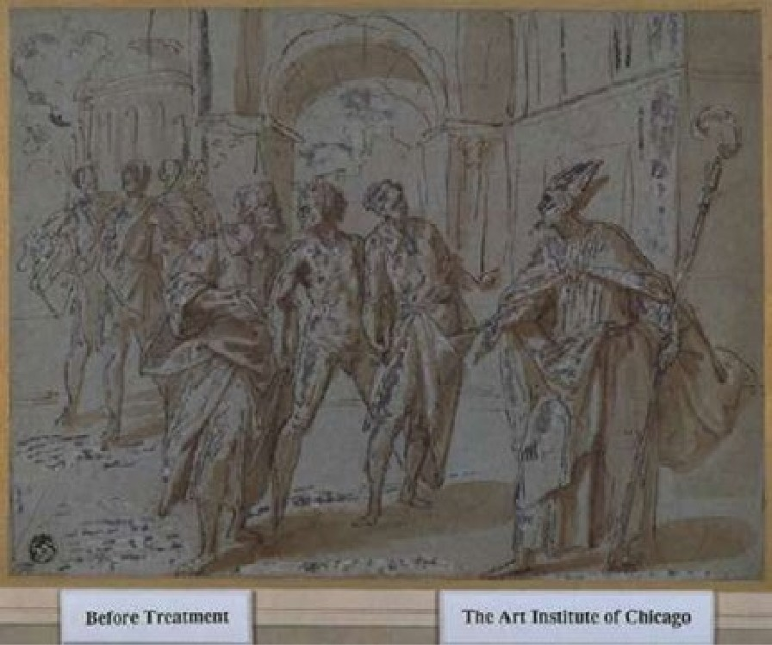
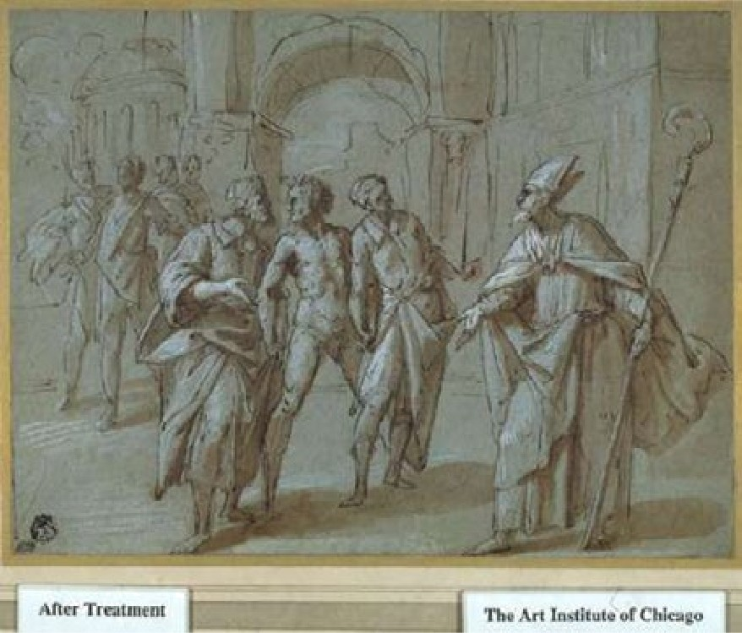

Рис. f3. Изгоняющий дьявола, ок. 1580. Авторство приписывается Джованни Баттиста делла Ровере

- На многих старых картинах, написанных масляными красками, белые краски из оснбвного карбоната свинца 2РЬС+*з-РЬ(ОН)2 (свинцовые белила) темнеют под действи- ем сероводорода, следовые количества которого всегда содержатся в воздухе. Потемне- ние происходит вследствие образования чёрного сульфида свинца. Для реставрации та- ких картин применFlетсЯ пероксид водорода, превращающий чёрный сульфид свинца в белый сульфат. Обе эти соли нерастворимы и воде4.
Общий вид картины до обработки раствором пероксида водорода. Та же картина после применениFl пероксида водорода⁵.
Предположите, какие реакции протекают:
а) при потемнении свинцовых белил под действием сероводорода;
6) во время реставрации таких картин с применением раствора пероксида водорода.
Ответ проиллюстрируйте уравнениями реакций. Ответ:
а) 2PbCOз-Pb(OH)2 3Н2Ѕ = ЗРЬЅ + 4H2O + 2CO2
6) PbS + 4H2O2 PbSO4 -*- 4H2O
2. Задание для подгото8ки к ГИА, BПP
1. Напишите уравнения реакций, с помощью которых можно осуществить превраще- ния по схеме:
S FeS Н2Ѕ CuS
Для третьего превращения составьте сокращённое ионное уравнение реакции. Ответ:
- S -F Fe = FeS
- FeS -F 2HCI = FeC!2 + H2SO
- Н2Ѕ + CUSO = CUSO + H2SO4
Н2Ѕ + CU2” = CuS -F 2H”

Браун Т., Лемей Г. Ю. Химия — в центре наук. В 2 ч. / Ч. 2. Пер. с англ. — М.: Мир, 1983.
С. 304.
⁵ McFarland IЧ.R. The Whitening Effects of Peroxide Gels on Darkened Lead White Paint // The Book and Papeг Group Annual, 1997, Vol. 16. Р. 55-65.

химия

  - Выберите вещества, с которыми реагирует сероводород:
- сернистый газ;
- углекислый газ;
- соляная кислота;
- гидроксид калия;
- хлорид кальция.
Ответ: 1, 4.
  - Раствор вещества Х вступает в реакцию с раствором сульфида натрия, в результате реакции образуется осадок чёрного цвета. Из перечисленного ниже списка укажите фор- мулы, которые могут соответствовать веществу Х.
- Си(NОЗЈ2:
- Zn(OHJ2› 3) FeSO4:
- КОН;
- HBr.
Ответ: 1, 3.
Темы проектных и исследо8ательских работ
- Сульфидная коррозия стали и способы защиты от неё.
- Определение содержания сероводорода в воде из природных источников.
- Применение сероводородной воды в медицине.
- Химические реакции, протекающие в клетках некоторых групп серобактерий.
- Природные сульфиды — руды цветных металлов, их промышленная переработка.
Урон 6. «Оксид азота (IV)»^
Оксид азота (IV), диоксид азота, N^*2 — газ красно-бурого цвета с резким удушли- вым запахом, сильно ядовит. В сжиженном состоянии — жидкость жёлтого цвета, при температуре ниже —11 °С замерзает в виде бесцветных кристаллов. При ох- лаждении димеризуется в бесцветный N2^*4:
2N 2 N2O4
Диоксид азота — одно из самых распространённых и опасных веществ, загрFІзня- ющих атмосферу и имеющих антропогенное происхождение. Он является проме- жуточным продуктом окисления аммиака при производстве азотной кислоты. Вы- делRется при использовании концентрированной азотной кислоты: например, при нитровании целлюлозы, глицерина, при травлении меди и медных сплавов. NO₂ (точнее его димер N2O4) — окислитель ракетного горючего на основе производ- ных гидразина (в Вооружённых силах РФ именуется «амил»). Может образоваться при сгорании различных продуктов и отходов предприятий химической промыш- ленности. По мнению экологов, первым по объёму выбросов диоксида азота в ат- мосферу в больших городах является автотранспорт‘. Из-за характерного цвета выбросы диоксида азота получили название «лисий хвост».

Не M.Z., Kinпey P.L. et al. Short- and intermediate-term exposure to NO2 and mortality: а multi- county analysis in China // Environ. Pollut. https://doi.org/10.1016/j.envpoI.2020.114165 (дата об- ращения 08.05.2021)

Человек ощущает запах и небольшое раздражение во рту при концентрации NO2все- го 0,2 мг/ 3* *ри более высоких концентрациях и увеличении времени экспозиции на-
блюдаются тяжёлые отравления, вплоть до смертельных, быстро развивается бронхо-
пневмония, отёк лёгких’.
Вместе с тем, знания о важнейших соединениях азота, в частности об оксиде азо- та (IV), позволяют понимать процессы, происходящие в природе и в промышленности, управлять этими процессами, бережно относиться к окружающей среде и своему здоро- ВьЮ.
Тип урока: комбинированный (урок изучения нового материала).
Класс: 9
Цель урока: создание условий для изучения промышленных и лабораторных спосо- бов получения оксида азота (IV), его физических и химических свойств, роли в производ- стве азотной кислоты, формирования познавательных универсальных действий.
Продолжительность урока: один академический час. Планируемые результаты:
Предметные:
  - применять основные методы познания: наблюдение, эксперимент;
  - характеризовать физические и химические свойства оксида азота (IV), знать спосо-
бы его получения в промышленности и в лаборатории;
  - уметь объяснять наблюдаемые изменения при получении оксида азота (IV), в лабо- раторньіх условиях моделировать промышленные процессы, лежащие в основе производства азотной кислоты; проводить опыты, подтверждающие химические свойства оксида азота (IV);
  - характеризовать взаимосвязь между составом, строением и свойствами важнейших
соединений азота, в которых он проявляет положительную степень окисления;
  - соблюдать правила безопасной работы при проведении опытов с токсичным газом, диоксидом азота.
- Метапредметные:
- познавательные: ориентироваться в текстах, анализировать, обрабатывать и интер- претировать информацию, использовать её для решения поставленных учебных за- дач;
- регулятивные: контролировать и оценивать результаты деятельности, вносить кор- рективы в их выполнение;
- коммуникативные: эффективно работать в паре и при решении учебной задачи.
Личностные:
- развивать практические навыки по использованию учебного оборудованиR,
- проявлять познавательный интерес, направленный на изучение соединений азота и их применение в жизни человека.
Оборудование, программное обеспечение и расходные материалы интерактивная доска либо компьютер и мультимедийный проектор, электронные таб-
лицы, программное обеспечение Яе/еол Lite, цифровой датчик электропроводности, дат-
чик pH, терморезисторный датчик температуры; аппарат для проведения химических реакций (AПXP), установленный в штативе; магнитная мешалка, шприц, заполненный ок- сидом азота (IV), шприц, заполненный кислородом, пластиковая бутылка (1,5 л), запол- ненная оксидом азота (II), спиртовка, промывалка с дистиллированной водой, активиро-

Вредные вещества в промышленности. Справочник для химиков, инженеров и врачей. В 3 т. Том III. Неорганические и элементорганические соединения / Под ред. проф. Н.В. Лазарева и проф. И. Д. Гадаскиной. — Л.: Химия, 1977. — С. 101—111.

ванный уголь; медь (кусочки проволоки или стружки), концентрированная азотная кисло- та (65%), раствор лакмуса, раствор иодида калия (или натрия) (5%-ный), раствор перманганата калия (0,01%), раствор гидроксида натрия (10%-ный).
Ход урока
Предполагаемая продолжительность: 1—2 мин. Педагогическая деятельность учителя:
проверяет готовность к уроку, организует внимание класса к работе на уроке, создаёт положительный эмоциональный настрой у обучающихся.
УчебнаЯ деятельностЬ ОбучающиХСЯ:
эмоционально настраиваются на предстоящую учебную деятельность
Этап урока 1. Организационный

Этап урока 2. Мотивация к учебной деятельности, актуализация и обобщение имеющихся знаний
Предполагаемая продолжительность: 7 мин.
Педагогическая деятельность учителя:
предлагает учащимся прослушать серию суждений и на их основе определить тему
урока и цель урока. На любом этапе высказывания суждений можно озвучить ответ.
О каком соединении азота идёт речь?
- Соединение, в котором азот проявляет степень окислениFl -1-4.
- Вещество, из-за которого концентрированная азотная кислота приобретает жёлто- бурую окраску при хранении.
- Токсичное бинарное соединение азота, которое образуется практически каждый раз, когда приходится работать с очень крепкой азотной кислотой.
- Газ, имеющий яркую красно-бурую окраску, из-за чего его выбросы называют «ли-
СИЙ XBOCT›7.

Рис. f5. В іброс диоксида азота, «лисий хвост»,
на предприятии «КуйбышевАз т», г. ТОЛЬЯТТИ, 11.07.2016

Новости Самары https://progorodsamara.ru/news/view/ 185360 (дата обращения
08.05.2021)

После определения состава и названия соединения, которое предстоит изучить на уро- ке, предлагает уточнить тему урока, акцентуализируFl внимание обучающихся на со- единениях азота, в которых он проЯвлЯет положительные степени окисления. Затем предлагает охарактеризовать оксид азота (IV) по предложенному плану (см. материалы для копирования), прогнозируя его физические и химические свойства.
Предлагает одному из учеников зачитать характеристику оксида азота (IV) для фрон- тального обСуждениЯ в классе.
Учебная деятельность обучающихся:
высказывают свои предположения, согласовывают с учителем тему и цель урока, пред- лагают способы и средства достижения цели.
В парах выполняют задания по характеристике свойств оксида азота (IV), участвуют во фронтальном обсуждении по плану «Характеристика оксида азота (IV)».

Этап урока 3. Применение знаний в новой ситуации
Предполагаемая продолжительность: 20 мин. Педагогическая деятельность учителя:
- Обсуждает с обучающимися способы получения оксида азота (IV) в промышленно- сти и в лаборатории. Предлагает высказать суждения о содержании химического экс- перимента, нацеленного на проверку высказанных предположений, на изучение физи- ческих и химических свойств диоксида азота. Корректирует план эксперимента.
- Демонстрирует получение оксида азота (IV) в AПXP, предлагает обучающимся осмыслить результаты наблюдений, ответив на вопросы и выполнив задания к демон- страционному опыту «Получение оксида азота (IV) и изучение его свойств» (см. мате- риалы для копирования). Организует обсуждение ответов на вопросы к демонстраци- онному опыту.
- Предлагает обучающимся спроектировать химический эксперимент, моделирующий промышленный процесс получения оксида азота (IV) окислением оксида азота (II). От- мечает, что это один из процессов, который лежит в основе производства азотной кис-
ЛОТЫ.
- Демонстрирует опыт «Окисление оксида азота (II) до оксида азота (IV)». Предлагает обучающимся ответить на вопросы и выполнить задания к данному демонстрационно- му опыту (см. материалы для копирования).
- Предлагает обучающимся продолжить проектирование химического эксперимента, смоделировать процесс завершающей стадии производства азотной кислоты.
- Демонстрирует опыт «Взаимодействие оксида азота (IV) с водой и кислородом, по- лучение азотной кислоты». Предлагает обучающимся выполнить задания к данному де- монстрационному опыту (см. материалы для копирования). Подводит обучающихся к выводу о полной трёхстадийной схеме промышленного производства азотной кислоты.
Учебная деятельность обучающихся:
- В процессе фронтальной эвристической беседы узнают о способах получения окси- да азота (IV) в промышленности и в лаборатории. Планируют химический эксперимент, нацеленный на изучение физических и химических свойств диоксида азота.
- Наблюдают изменения во время демонстрации получени£l ОКсида азота (IV) в AПXP. Отвечают на вопросы и выполняют задания к демонстрационному опыту «Получение оксида азота (IV) и изучение его свойств» (см. материалы для копирования). Обсужда- ют ответы на вопросы к демонстрационному опыту.

- Проектируют химический эксперимент, моделирующий промышленный процесс по- лучения оксида азота (IV) окислением оксида азота (II).
- Наблюдают демонстрацию окисления оксида азота (II) до оксида азота (IV). Отвеча- ют на вопросы и выполняют задания к данному демонстрационному опыту (см. матери- алы для копирования).
- Проектируют химический эксперимент, моделирующий процесс завершающей ста- дии производства азотной кислоты.
- Наблюдают взаимодействие оксида азота (IV) с водой и кислородом, в результате которого образуется азотная кислота. Выполняют задания к данному демонстрацион- ному опыту (см. материалы для копирования), формулируют выводы о процессах, ле- жащих в основе промышленного производства азотной кислоты
Предполагаемая продолжительность: 10 мин. Педагогическая деятельность учителя:
организует обсуждение результатов исследования, проверяет правильность записан- ных уравнений реакций и сделанных выводов. Отмечает важность изучаемых соеди- нений и процессов, как в жизнедеятельности человека, так и в промышленности.
Учебная деятельность обучающихся:
сравнивают результаты работы в паре с результатами, полученными другими ученика- ми; при необходимости корректируют выводы и уравнения химических реакций
Этап урока 4. Контроль усвоения, обсуждение допущенных ошибок и их коррекция
Предполагаемая продолжительность: 6—7 мин. Педагогическая деятельность учителя:
информирует о домашнем задании, даёт комментарий по его выполнению;
предлагает анкету рефлексии к уроку и предлагает рассчитать «Индивидуальный ин- декс качества урока»;
подводит рефлексивную статистику урока по количеству учеников, у которых индекс качества выше значения 5;
демонстрирует запись цели урока, спрашивает: «Как вы думаете достигнута ли цель?». Если проблема не решена и цель не достигнута, предлагает объяснение, и задаёт в дополнение к домашнему заданию подумать над причинами этого.
Учебная деятельность обучающихся:
задают уточняющие вопросы о выполнении домашнего задания; рассчитывают «Индивидуальный индекс качества урока»;
определяют степень соответствия поставленной цели и результатов деятельности; сте- пень своего продвижения к цели;
высказывают оценочные суждения и соотносят результаты своей деятельности с це-
лью урока
Этап урока 5. Информация о домашнем задании и рефлексия

химия

ПОМОЩЬ УЧИТЕЛЮ
Материалаідлянопирования
ХараитеристипаопсидаазотаlV)

Название вещества | Оксид азота (IV), диоксид азота
Химическая формула
Молярная масса
Вид химической связи в молекуле
Агрегатное состояние при н.у.
Наличие/отсутствие цвета, запаха
Тяжелее/легче воздуха (расчёт относительной плотности по воздуху)
Растворимость в воде
Степени окисления химических элементов в оксиде азота (IV)
Характеристика окислительно-восстановительных свойств оксида азота (IV)
Кислотно-основные свойства оксида азота (IV)
Вопросы и задания к демонстрационному опыту
«Получение оксида азота (IV) и изучение его свойств»
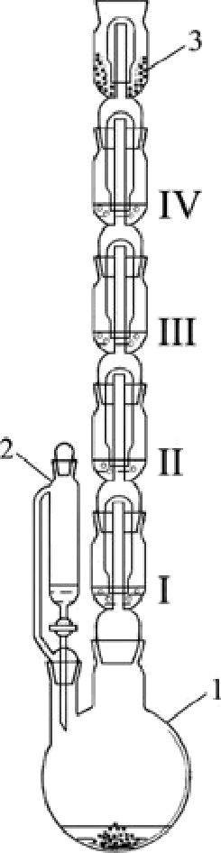
В аппарате для проведения химических реакций (AПXP) (см. рису- нок ниже) получили оксид азота (IV). Какое вещество поместили в двугорлую колбу-реактор 1, что приливали в эту колбу из воронки 2? Составьте уравнение реакции, которая протекает между этими веществами в колбе-реакторе 1. Укажите окислитель и восстанови- тель.

Рис. Іб. Аппарат для проведения химических реакций (AПXP): 1 — дву- горлая колба-реактор; 2 — делительная воронка для работы с токсич- ными веществами, позволяет добавлять необходимое количество жид- кого реагента в реакционную смесь, не допуская разгерметизации при- бора; 3 — ёмкости (насадки) для жидких реагентов (поглотителей);
4 — колпаки; 5 — ёмкость (насадка) для сыпучих реагентов

ХИМИЯ

Выделяющийся газ пропускали через растворы в насадках I—IV.
- Опишите процессы, которые протекали в этих растворах, заполните таблицу.

hf°-  нас ад-  ки | Состав раствора в насадке | Наблюдае- мые измене- ния | Уравнение реакции, протекающей  в растворе | Что доказывает (характеризует) протекающая реакция
I | Лакмус
II | Иодид калия
III | Перманганат калия
IV | Гидроксид на- трия
- Самая верхняя насадка в приборе (на рисунке обозначена цифрой 3) заполне- на активированным углем. Каково назначение этой насадки?
Вопросы и задания к демонстрационному опыту
«Окисление оксида азота (II) до оксида азота (IV)»
- Какой газ находится в пластиковой бутылке? Имеет ли он окраску?
- Какие изменения произошли, когда открыли крышку? Какая реакция при этом протекает? Составьте уравнение этой реакции.
- Что наблюдается после того, как в бутылку добавили воды, закрыли крышку и встряхнули? Почему бутылка немного «сжалась»? Ответ проиллюстрируйте соот- ветствующим уравнением химической реакции.
- Что будет наблюдаться, если снова открыть крышку, а затем добавить воды? Ответ поясните.
Задания к демонстрационному опыту «Взаимодействие оксида азота (IV) с водой и кислородом, получение азотной кислоты»
- Заполните таблицу:

Регистрируемый  параметр | Температура, °С | Показания датчика  pH | Показания датчика элек- тропроводно- сти, мкСм/см
До пропускания газов
После пропускания газов
Объясните наблюдаемые изменения, приведите соответствующее уравнение хими- ческой реакции.

Анкета длR расчёта «Индивидуального индекса качества урока» приведена в опи- сании методологии пособиR.

ХИМИЯ

Теоретическое пояснение
Демонстрационный опыт
«Получение оксидо азота (IV) и изучение его с8ойст8»
В колбу-реактор AПXP (на рисунке 16 показана цифрой 1) заранее помещают 2—3 г кусочков медной проволоки или медных стружек. Концентрированную азотную кислоту можно налить в воронку непосредственно перед опытом. Заранее в насадки наливают растворы следующих веществ: I — лакмус, II — иодид калия (или натрия), III — перманга- нат калия, IV — гидроксид натрия. Сверху прибор закрывают насадкой с активирован- ньім углём (3). Прибор должен быть полностью собран и заряжен перед уроком.
Когда открывают кран воронки (2), азотная кислота попадает на медь и начинается реакция, сопровождающаясЯ Выделением оксида азота (IV):
Си -F 4HNOз' Си(NОЗ)2+ 2NO2 + 2H2O
Для ускорения реакции колбу-реактор ( 1) можно нагреть с помощью спиртовки или электроплитки. В случае нагреваниЯ спиртовкой под колбу необходимо поместить метал- лическую сетку. Взаимодействие меди с концентрированной азотной кислотой — один из лабораторных способов получения диоксида азота.
При пропускании оксида азота (IV) через раствор лакмуса наблюдается быстрое из- менение фиолетовой окраски на красную. Оксид азота (IV) — кислотный оксид, при его взаимодействии с водой образуются две кислоты, азотная и азотистаЯ:
2NO2 + Н2О HNOз ” HNO2
Азотистая кислота слабаЯ и неустойчивая, легко разлагаетсЯ:
2HNO₂ = NO + NO₂ + Н₂О
При пропускании NO2 через раствор иодида калия наблюдается появление бурой окраски иода, который выпадает в осадок в виде кристаллов тёмно-серого цвета при из- бытке диоксида азота:
2N 2 + 2КІ = KNO2 !2
Эта реакция характеризует окислительные свойства диоксида азота.
При пропускании оксида азота (IV) через раствор перманганата калия наблюдается полное обесцвечивание раствора:
5N+*2 KMПO/ + H2^* = Mn(NOз)2+ KNOз “ 2HN з
Эта реакция характеризует восстановительные свойства диоксида азота. Таким обра- зом, оксид азота (IV) проFlвлRет двoйcтвeнн+ьie окислительно-восстановительные свой- ства, обусловленные наличием атомов азота N.
При пропускании NO₂ чfЗрез раствор гидроксида натрия внешние изменения не на-
блюдаютсFІ. Раствор щелочи необходим для поглощения токсичного оксида азота (IV): 2NO2 -F 2NaOH = NaNO2 -F NaNO3 + Н2О
Эта реакция характеризует кислотные свойства диоксида азота. В растворе щелочи
оксид азота (IV) диспропорционирует с образованием двух солей: нитрита (в котором
степень окисления азота -F3) и нитрата (в котором степень окисления азота -F5).
Насадка (3) также служит для поглощения нитрозных газов за счёт адсорбции на по- верхности активированного угля. Насадка (3) необходима, так как при большой скорости выделения NO₂ может не успеть поглотиться раствором гидроксида натрия. Нитрозные газы, помимо NO2. могут содержать ещё оксид азота (II), который образуется при взаимо- действии оксида азота (IV) с водой:
3NO₂ + Н₂О = 2HNO₃ + NO

Оксид азота (II) — несолеобразующий, безразличный оксид, не поглощается раство- ром щелочи, но адсорбируется активированным углем.
Демонстроционный опыт
«Окисление оксида азота (II) до оксида азота (IV)»
До урока необходимо заполнить пластиковую бутылку (бесцветную прозрачную бу- тьілку из полиэтилентерефталата (ПЭТ), из-под напитков) объёмом 1,5 л оксидом азота (II) методом вытеснения воды. 1. Монооксид азота удобно получать взаимодействием метал- лической меди с разбавленной азотной кислотой (-30%):
3Cu -F 8HNOз ' 3Cu(NOз)2 2NO + 4H2O
К обрезкам медной проволоки или стружкам медленно приливают HNOз (пл. 1,10 — 1,15 г/смз)*Не следует допускать разогревания смеси во избежание образования других
оксидов азота или элементарного азота. Сначала в реакционном сосуде появляются бу-
рьіе пары диоксида азота, образующиеся при окислении NO кислородом воздуха. Для очистки от NO2и брызг HNOз °ксид азота (II) можно пропустить через промывную склян- ку с 5%-ным раствором NaOH и собирать над водой.
Опыт проводится под тягой! Во время демонстрации учитель показывает, что бутылка наполнена бесцветным газом, оксидом азота (II). Затем открывают крышку, тотчас над горлышком бутылки появляется «облачко» красно-бурого цвета за счёт окисления моно- оксида азота кислородом воздуха:
2NO + O₂ = 2NO₂
Бутылку можно слегка сдавить, а затем отпустить, чтобы воздух попал внутрь. Тогда образование диоксида азота будет наблюдаться внутри бутылки.
Затем в бутылку наливают небольшое количество воды, закрывают крышкой и интен- сивно встряхивают. Бурая окраска NO2исчезает за счёт его взаимодействия с водой:
3NO2 (г) ” Н2О (Жt ' 2НNO3 tp pt + NO tГt
Из уравнения видно, что в реакцию вступает 3 объёма газа, а образуется только один, т.е. объём газов в бутылке уменьшается, бутылка немного «сжимается». Если снова от- крыть крышку, стенки бутылки расправятся, внутрь засосёт воздух, оксид азота (II) окис- лится до оксида азота (IV), снова появится бурая окраска. При добавлении воды будет снова наблюдаться обесцвечивание за счёт поглощениFl NO2водой.
Учитель подводит школьников к выводу, что для превращения всего оксида азота (IV)
в азотную кислоту необходимо в реакционную смесь ввести окислитель — кислород.
Демонстроционный опыт
«Взоимодейст8ие оксидо озото (IV) с Водой и кислородом, получение озотной кислоты»
Опыт проводится под тягой! В химический стакан наливают около 50 мл дистиллиро- ванной воды, устанавливают на магнитную мешалку. Затем в воду погружают терморези- сторный датчик температуры, датчик pH и датчик электропроводности, которые закрепля- ют в штативе так, чтобы они не касались якоря магнитной мешалки. Показания датчиков нужно вывести на экран, чтобы видели все ученики в классе. Включают магнитную ме- шалку и запускают измерения всех трёх датчиков. Когда показания датчиков стабилизи- руются, обучающиеся записывают их в тетрадь, в соответствующие графы таблицы.
Затем в воду одновременно с помощью двух шприцов пропускают диоксид азота и кислород. Регистрируют изменения измеряемых параметров. Температура раствора уве- личивается, что свидетельствует о протекании экзотермической реакции. Для того чтобы изменение температуры было значительным, следует растворить не менее 100 мл диокси-
76 В содержание

химия ТОЧКА t POCTA

да азота, pH раствора резко уменьшаетс£l, что свидетельствует об образовании сильной кислоты. Электропроводность раствора резко уменьшается, что характеризует образова- ние сильного электролита.
Учитель обращает внимание учеников на то, что над водой в стакане отсутствует крас- но-бурая окраска, т.е. в условиях достаточного количества кислорода диоксид азота по- глощается полностью, при этом протекает обратимая экзотермическая реакциR:
4NO₂ + O₂ + 2H₂O 4HNO₃ + О
Методические комментарии
В целях экономии времени для проведения демонстрационных опытов необходимо всё приготовить заранее. В колбу-реактор AПXP положить медную проволоку (или струж- ки), заполнив насадки соответствующими растворами. Концентрированную азотную кис- лоту можно налить в прибор непосредственно перед опытом. Важно отметить, что второй и третий демонстрационные опыты с NO2следует проводить только при наличии в учеб- ном кабинете хорошей вытяжки.
Задания к уроку
\. Задания на раз8итие функциональной грамотности
- Что такое красная азотная кислота?’
Термин «дым£lщая красная азотная кислота» использовалсFl ВПлотЬ До 40-ых годов XX века. Это раствор диоксида азота в азотной кислоте. Он может быть получен как насыще- нием концентрированной азотной кислоты диоксидом азота, так и при разложении азот- НОЙ КИСЛОТЫ.
При взаимодействии компонентов смеси, содержащей нитрат натриЯ и серную кисло- ту, сначала при 100—110° С протекает реакция согласно уравнению:

Из смеси выделяется и перегоняется чистая азотная кислота. Если повысить темпера- туру до 150—170° С, то ббльшаFl часть азотной кислоты начинает разлагаться с выделени- ем диоксида азота и кислорода:

Диоксид азота, растворяясь в первых порциях отгоняемой азотной кислоты, и сооб- щает ей красно-оранжевый цвет. Никакого другого красителя здесь нет.
- Составьте уравнения химических реакций, которые протекают:
а) при 100—110 °С между твёрдым нитратом натрия и концентрированной серной кис-
ЛОТОЙ;
6) при нагревании до 150— 170 °С безводной азотной кислоты. Ответ:
а) NaNOз + H2SO4 = HNOз! -F NaHSO4
2NaNO₃ + H2SO₄ = 2HNO₃f -J- Na2SO₄
6) 4HNOз' 2H2O + 4NO2 2
3). Динамика загрязнения атмосферного воздуха в Москве10:

По материалам ки.: Стенин Б.Д., Аликберова Л.Ю. Книга по химии для домашнего чтения. — М.: Химия, 1994. — С. 226.
10 Динамика загрязнения атмосферного воздуха в Москве // Правительство Москвы. Депар- тамент природопользования и охраны окружающей среды. http://www.dpioos.ru/eco/ru/ air dinamic (дата обращения 11.05.2021)

ПДКсс1' — предельно допустимая концентрация, среднесуточная — для NO2 Состав- ляет 0,1 мг/мЗ.
а) Рассчитайте массу диоксида азота в 1 мЗ воздуха в центральной части Москвы.
6) Оцените среднее количество молекул NO2. которое за один раз вдыхает москвич, проживающий в центральной части города. Объём вдоха примите равным 0,5 л.
Ответ:
а) mNO2 = 0,1- 1,1 = 0,11 мг

6) /\/_{N} 2 -
N 2- NA
/ N 2

/ N 2
" ’А

0,5 л- 0,11- 10—6 Г Л
’ - 6,02- 1023 Моль—1 = 7,2 • 10'4 Молекул 46 г / моль
N 2

720 триллионов молекул за один вдох!

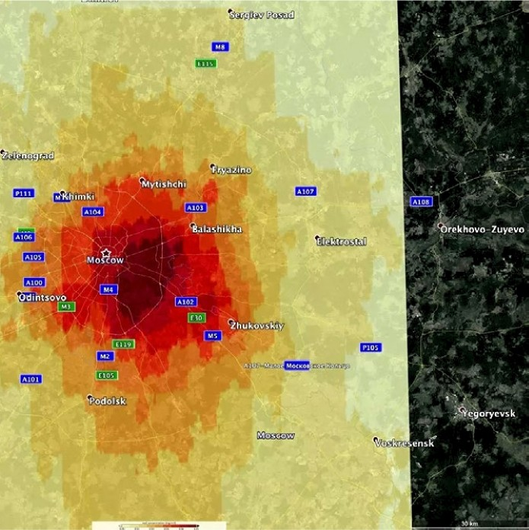

Рис. f7. Карта загрязнения воздуха диоксидом азота в Москве и ближайшем Подмосковье'2

1' С 2004 года наметилась тенденция медленного, но устойчивого прироста загрязнения диок- сидом азота (3—5 % в год). При этом рост содержания диоксида азота отмечен и на жилых тер- риториях города (1.1 ПДКсс для центральной части города и 0.8 ПДКсс для периферийных жилых территорий). Это связано с тем, что оксиды азота наиболее сложно «подавляются» среди других загрязняющих веществ при использовании нейтрализаторов на автотранспортных средствах.
12 В Москве в полтора раза упало содержание диоксида азота в воздухе // РИА Новости, 20.04.2020. — https://ria.ru/20200420/1570278347.html (дата обращения 11.05.2021)

химия

- Зодоние для подгото8ки к ГИА, BПP
- Напишите уравнения реакций, с помощью которых можно осуществить превраще- ния по схеме:
NH3 NO NO2 HNO3 NH4NO3
Для четвёртого превращения составьте сокращённое ионное уравнение реакции.
Ответ:
1. 4NH₃ + 5О2 4NO + 6Н₂О
2. 2NO + O2 — 2NO2
- 4NO2 O2 2H2O 4HNOз
- HN з “ NHз — NH4N з
- Н” + NHз — NH4
- Выберите вещества, с которыми реагирует оксид азота (IV):
- сернистый газ;
- углекислый газ;
- гидроксид калия;
- азот;
- кислород.
Ответ: 1, 3, 5.
3) Используя метод электронного баланса, расставьте коэффициенты в уравнении ре- акции, схема которой:
Tc -I- HNO3 —* HTCO4 + NO2 + Н2О
Определите окислитель и восстановитель. Ответ:
Tc -F 7HNO3 HTcO₄ -F 7NO2 + 3Н₂О
+5 +4
- N+ 1e N
0 +7
Tc— 7e Tc

Tc — восстановитель;
HNO₃ — Окислитель за счет N“^{s}.
Темы Возможных проектных и исследо8ательских робот
- Коррозия стали под действием нитрозных газов и способы защиты от неё.
- Определение содержания диоксида азота в воздухе.
- Биологическая роль оксида азота (II).
- Роль нитрифицирующих бактерий в круговороте азота.
- Поиск направлений снижения выбросов нитрозных газов в атмосферу.

R * ^- ^°льцпїі и ezo соеdплелпя
Кальций и его соединения широко распространены в природе и играют важную роль
в жизни человека и общества. Знания о соединениях кальция позволяют понимать явле-

ния, происходящие в окружающем мире, а в некоторых случаях и управлять химически- ми процессами.
Тип урока: комбинированный (урок изучения нового материала)
Цель урока: создать условия для изучения физических и химических свойств кальция и его соединений, применения соединений, формированиR Познавательных универсаль- ных действий.
Продолжительность урока: один академический час. Планируемые результаты:
Предметные.
- применять основные методы познания: наблюдение, измерение, эксперимент;
- характеризовать физические и химические свойства кальция и его соединений,
проводить опыты, подтверждающие химические свойства гидроксида кальция;
- характеризовать взаимосвязь между составом, строением и свойствами металлов;
- соблюдать правила безопасной работы при проведении опытов.
Метапредметные:
- познавательные: анализировать, обрабатывать и интерпретировать информацию, использовать её для решения поставленных учебных задач;
- регулFlТИвные: контролировать и оценивать результаты учебной деFlтельности, вно-
сить коррективы в их выполнение;
- коммуникативные: эффективно работать в паре, в группе при решении учебных за- дач.
Личностные:
- развивать практические навыки по использованию учебного оборудования;
- сформировать познавательный интерес, направленный на изучение химических со- единений кальция и их применение в жизни человека.
Оборудование, программное обеспечение и расходные материалы
Компьютер, программное обеспечение Releon Lite, цифровые датчики электропровод- ности, датчик pH; стакан химический (50 мл); стакан химический (150 мл); фарфоровая чашка; прибор длЯ ПОлучения газов, зарЯженный мрамором и соляной кислотой; штатив с зажимом, шпатель; пинцет; дистиллированная вода; известковая вода; соляная кислота (1:2); мрамор (кусочки); раствор фенолфталеина, коллекция минералов.
Ход урока
Предполагаемая продолжительность: 1—2 мин. ПедагогическаЯ деятельность учителя:
проверяет готовность к уроку, организует работу класса на уроке, создаёт положи- тельньій эмоциональный настрой у обучающихся.
Учебная деятельность обучающихся:
эмоционально настраиваются на предстоящую учебную деятельность
Этап урока 1. Организационный
Предполагаемая продолжительность: 10 мин. Педагогическая деятельность учителя:
предлагает учащимся прослушать серию суждений и на их основе определить тему урока и цель урока. На любом этапе высказывания суждений можно озвучить ответ.
О каком элементе идёт речь?
Этап урока 2. Актуализация и обобщение знаний

ХИМИЯ

- Металл.
- В соединениях проявляет только валентность ll .
- Находится в IV периоде Периодической системы химических элементов.
- Очень активный металл, на воздухе быстро окисляется.
- Встречается в природе только в виде соединений.
- Входит в состав мела (мрамора, яичной скорлупы, извести и т. д.).
После определения элемента и темы урока предлагает дать характеристику кальция на основе его положениЯ в Периодической системе (см. материалы для копирования). Предлагает одному из учеников зачитать характеристику кальция.
Учебная деятельность обучающихся:
высказывают свои предположения; согласовывают с учителем тему и цель урока; предлагают способы и средства достижения цели.
Выполняютзадания по харантеристике кальция.
Проверяют ответы по характеристике кальция

Этап урока 3. Объяснение нового материала. Применение знаний в новой ситуации
Предполагаемая продолжительность: 17 мин. Педагогическая деятельность учителя:
- Объясняет учащимся новый материал с демонстрацией физических свойств каль- ция, особенностями его хранения в СВFІзи с его высокой активностью. Отмечая актив- ность кальция, предлагает ученикам спрогнозировать способ получения кальция. Де- монстрирует взаимодействие кальция с водой и последующим определением характе- ра среды раствора гидроксида кальция с помощью датчика pH и фенолфталеина.
- Проводит эксперимент «Взаимодействие оксида кальция с водой» с последующим определением характера среды.
- К образующемуся раствору гидроксида кальция вместе с осадком приливает солFІ- ную кислоту. Отмечает, что ион Ca2+ бесцветен. Вносит в полученный раствор нихро- мовую петлю. Затем помещает петлю в пламя спиртовки. При внесении в пламя рас- творимьіх солей кальция пламя окрашивается в кирпично-красный цвет.
- Учащиеся в тетрадях записывают уравнениR протекающих процессов, отмечают признаки реакций.
- Предлагает учащимся выполнить лабораторный опыт «Взаимодействие известко- вой воды с углекислым газом», знакомит учеников с методиками проведения опыта, раздаёт задание и оборудование и дает инструкцию по работе.
- Выполняют лабораторную работу; работая в парах (в группах) по инструкции, оформляют результаты измерений и расчёты в тетради или на специальных бланках (см. материалы для копирования). Делают выводы по работе.
- Знакомит учащихся с соединениями кальция, распространёнными в природе (с де- монстрациями минералов и их составом), и применением соединений кальция, отме- чает роль кальция в организме человека и животных.
УчебнаFl деятельностЬ ОбучающиХСFlf
записывают название минералов и их состав, области применения соединений каль-
ция

ХИМИЯ

Предполагаемая продолжительность: 10 мин. Педагогическая деятельность учителя:
организует обсуждение результатов исследования, проверяет правильность записан- ных уравнений реакций и сделанных выводов. Отмечает важность протекающих про- цессов в жизнедеятельности человека.
Учебная деятельность обучающихся:
сравнивают результаты работы в паре (в группе) с данными, полученными другими учениками; при необходимости корректируют выводы и уравнения химических реак- ций
Этап урока 4. Контроль усвоения, обсуждение допущенных ошибок и их коррекция
Предполагаемая продолжительность: 6—7 мин. Педагогическая деятельность учителя:
информирует о домашнем задании, даёт комментарий по его выполнению; предлагает анкету рефлексии к уроку и расчёт «Индивидуальный индекс качества урока»;
подводит рефлексивную статистику урока по количеству учеников, у которых индекс
качества выше значения 5;
демонстрирует запись цели урока, спрашивает: «Как вы думаете достигнута ли цель?» Если проблема не решена и цель не достигнута, предлагает объяснение и задаёт в до- полнение к домашнему заданию подумать над причинами этого.
Учебная деятельность обучающихся:
задают уточняющие вопросы о выполнении домашнего задания; рассчитывают «Индивидуальный индекс качества урока»;
определяют степень соответствия поставленной цели и результатов деятельности; сте-
пень своего продвижения к цели;
высказывают оценочные суждения и соотносят результаты своей деятельности с це-
лыоуроиа
Этап урока 5. Информация о домашнем задании и рефлексия

Материал для подготовки к уроку
Инструкция к лабораторному опыту «Взаимодействие известковой воды с углекислым газом».
- Запустите на регистраторе данных программное обеспечение Releon L/te.
- Подключите датчик электропроводности.
- В стакан налейте 20 мл раствора известковой воды, опустите в него датчик электро-
проводности, закреплённый в лапке штатива.
- Наблюдайте за изменением значения электропроводности. Когда показания элек-
тропроводности перестанут изменятЬСFl, запишите значение в таблицу.
- В течение нескольких минут пропускайте через известковую воду углекислый газ, используя прибор для получения газов. Обратите внимание на скорость пропуска- ния углекислого газа. Она не должна быть очень большой. Регулировать подачу га- за можно с помощью крана. Наблюдайте за изменением в растворе и изменениями значения электропроводности.
- Пропускайте углекислый газ до получения прозрачного раствора. Налейте в про- бирку 2 мл полученного прозрачного раствора и нагрейте на пламени спиртовки. Что наблюдаете? Какой газ выделяется? Каков состав осадка?

  - Заполните таблицу результатов опыта и сделайте выводы. В выводах отразите про- цессы, протекающие в растворе (в виде химических уравнений) и изменения значе- ний электропроводности.
  - Налейте в пробирку 2 мл полученного прозрачного раствора и нагрейте на пламени
спиртовки. Что наблюдаете? Какой газ выделяется? Каков состав осадка?
Контрольные Вопросы:
- Почему изменяется значение электропроводности известковой воды при пропуска- нии через неё углекислого газа? Запишите уравнения химических реакций, протекающих при этом.
ПОМОЩЬ УЧИТЕЛЮ
Материал для копирования
Характеристика кальция

Характеристика | Кальций
Порядковый номер
Относительная атомная масса
Заряд ядра
Общее число электронов
Число электронов на внешнем электронном слое
Степени окисления
Формула высшего оксида и его характер (основный, кислотный)
Формула гидроксида и его характер
Таблица результатов работы

опыта | Исследуемый раствор | Электропроводность, мкСм/см
1 | Известковая вода
2 | Раствор с осадком*
3 | Раствор после растворения осадка

*Необходимо записать наименьшее значение электропроводности.
Анкета для расчёта «Индивидуального индекса качества урока» (см. работу «Изу- чение строения пламени»).

Теоретическое пояснение
Если в раствор гидроксида кальция пропускать углекислый газ, то образуется нерас- творимый карбонат кальция:
Ca(OH)2 + СО2' СаСОз!+ Н2О

Электропроводность раствора по мере выпадения карбоната кальцИR будет снижать- ся. Когда все ионы кальция перейдут в осадок, электропроводность раствора будет мини- мальной. При дальнейшем пропускании углекислого газа будет происходить растворение карбоната кальция и электропроводность раствора будет увеличиваться.
СаСОз + H2 + СО2' Ca(HCO3)2
Методические комментарии
В целях экономии времени для проведения лабораторного опыта необходимо зара- нее приготовить приборы для получения газов, заполнив их кусочками мрамора. Раствор соляной кислоты наливают в прибор непосредственно перед опытом.
Раствор гидрокарбоната кальция после кипячения можно исследовать на электропро- водность. Однако вследствие летучести хлороводорода, электропроводность может быть высокой. А это противоречит химическим процессам.
Задания к уроку
  - Задания но раз8итие функциональной грамотности
- Химические процессы, исследованные в лабораторной работе, происходят в при- роде. Образование сталактитов связано с выделением карбоната кальция из рас- твора гидрокарбоната кальция. Как этот процесс провести в лаборатории?
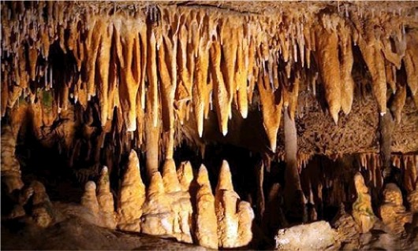
Рис. )8. Образование сталактитов в пещерах

Ответ:
Нагреть раствор гидрокарбоната кальция до кипения. При этом он разложится с вы- делением карбоната кальция, углекислого газа и воды.
- При стирке руками хозяйка увидела множество пузырей. Они переливались разны- ми цветами и их было очень много. Сформулируйте вывод о том, в какой воде сти- рает хозяйка: мягкой или жёсткой. Какие признаки подтверждают ваш вывод?
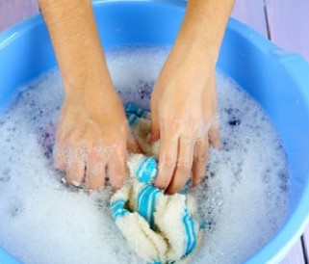
Рис. I9. Стирка белья

Ответ:
Хозяйка стирает бельё в мягкой воде. Мыло пенится и даёт пузыри только в мягкой воде.
  - Зодание для подгото8ки к ГИА, BПP
- Напишите уравнения реакций, с помощью которых можно осуществить превра- щения по схеме: . 2 3
Са CaO Ca(OH)2—• Ca(NOз)2
Для третьего превращения составьте сокращённое уравнение реакции. Ответ:
- 2Са -F O2 — 2CaO
- CaO -F Н2О = Ca(OH)2
3. Ca(OH)2 + 2HN з = Ca(N^*3J2 + 2Н2
4. H+ + ОН = Н₂О
- С какими веществами будет реагировать гашёная известь:
- сернистым газом 3) соляной кислотой
- угарным газом 4) едким натром
Ответ:1, 3.
- Какие два из перечисленных веществ будут вступать в реакцию с оксидом каль-

и я?
- Си(ОН)2
- HNO₃
3. 02
- Ba(OH)₂
- СО2
Ответ: 2, 5.
Темы проектных и исследо8ательских работ
- Жёсткость воды и способы её устранения.
- Определение жёсткости водопроводной воды.
- Применение соединений кальция в медицине.
- Кальций в природе. Миграция кальция в окружающем мире.
- Кальций в жизни человека.

Лабораторные работы
- класс
Пролтпчеслая po6omo hf• l.
«f4зучелие строелпя лломелп»
Теоретическая часть
Горение — сложный процесс, сопровождающийСFl Выделением энергии, как правило, в виде тепла и света. Различают гомогенное горение (например, при работе газовой го- релки), и гетерогенное горение (например, горение спирта и cyxoгo горючего). В рассмо- тренньіх примерах пламя имеет сходное строение. В нём можно выделить три части.
- Внутренний конус темного цвета (в случае газовой горелки синего цвета) с низкой тем- пературой “ 300-500 °С. Здесь происходит испарение и разложение горючего вещества.
- Средний восстановительный конус состоит из смеси воздуха и горящего газа. Здесь под влиянием более высокой температуры (1500—1800 °С) продукты испарения и разло-

жения горючих веществ активно реагируют с кислородом. Если часть углерода остаётся свободной, то его мельчайшие частицы раскаляются и придают пламени яркое свечение. Эта часть пламени богата угарным газом СО — сильным восстановителем, поэтому её на- зьівают восстановительной. Точка наиболее высокой температуры находится на острие восстановительного конуса.
- Внешний окислительный конус образует невидимую оболочку, окружающую пла- мя. Здесь под влиянием значительного притока кислорода воздуха происходит полное окисление горючего вещества до СО2и Н2О (при горении cyxoгo горючего на основе уро- тропина также образуетсFl N2)-При этом остаётся избыток кислорода, который при высо- кой температуре обладает высокой окислительной активностью, поэтому внешняя часть
пламени называется окислительной.
Используя поддув воздуха, можно увеличить температуру пламени.
Проктическоя часть
Цель опыта: изучить строение пламени, определить температуру в разных его зонах при использовании различных источников тепла.
Перечень датчико8 цифро8ой лаборатории: датчик температуры термопарный.
Дополнительное оборудо8ание: штатив с зажимом; держатель для пробирок; спир- товка.
Материалы и реакти8ы: спирт этиловый; cyxoe горючее; свеча.
Техника безопасности:
- Работа связана с открытым пламенем — берегитесь ожога.
- Термопара после извлечения из пламени остывает не сразу — берегитесь ожога.
- В спиртовке содержится горючая жидкость.
Инструкция к Выполнению:
- Подключите высокотемпературный датчик (термопару) к регистратору данных (ком- пьютеру). Закрепите датчик в штативе так, чтобы его кончик касался фитиля спиртовки.
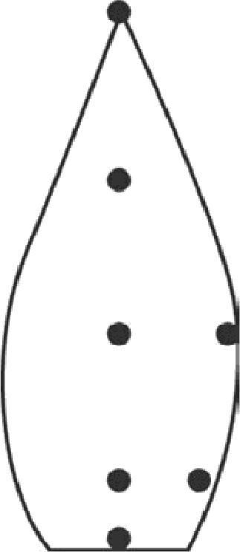
- Зажгите спиртовку. Когда показания стабилизируются, запишите значение темпе- ратуры на схеме пламени (рис. f).

Рис. І. Точки измерения температуры пламени

- Перемещайте датчик температуры в следующую точку пламени в соответствии со схемой. Для этого ослабляйте муфту и перемещайте её (вместе с лапкой и датчиком) в нужное место. Когда показания стабилизируются, снова заносите значение температуры в соответствующей точке на схему.
- Так измерьте температуру во всех точках пламени, отмеченных на схеме.
- Повторите действия со свечой и сухим горючим.
86 В содержание

- Обратите Внимание! При изучении строения пламени cyxoгo горючего использу-
ется 1/4 часть таблетки. Кусочек горючего помещают на керамическую плитку.
- Внесите в пламя спиртовки на полминуты пробирку. Извлеките пробирку из пламе- ни и рассмотрите её поверхность.
- Повторите опыт со свечой. Какого цвета образовался налёт? Что это за вещество? Результаты измерений/наблюдений

 | Источник теплоты | Температура около фитиля (кусочка го- рючего) | Температура в средней  части пламени | Температура в верхней  части пламени | Что образова- лось на по- верхности пробирки
1 | Спиртовка
2 | Свеча
3 | Cyxoe горючее
Вы8оды:
В выводах указать, какой источник теплоты предпочтительно использовать в химиче-
ской лаборатории и почему.
Контрольные Вопросы:
- Какой источник пламени был использован?
- Какая часть пламени самая горячая?
- До какой максимальной температуры удаётся прогреть термопару?
- Что горячее — центр пламени или края?
- Почему спиртовка горит почти бесцветным пламенем, а свеча — светящим? Мож-
но ли использовать свечи в лаборатории вместо спиртовок?
- Какие продукты горения одинаковы у спиртовки и свечи?
- Jodo/vc/e для подгото8ки к ГИА, BПP
При нагревании твёрдых веществ в пробирке необходимо:
- взять пробирку в руки и нагревать ту часть, где лежит вещество;
- закрепить пробирку в штативе и нагревать ту часть, где лежит вещество;
- взять пробирку в руки, прогреть всю пробирку, а затем ту часть, где лежит вещество;
- закрепить пробирку в штативе, прогреть всю пробирку, а затем ту часть, где лежит вещество.
Правильный ответ: 4.
- Зодание для раз8ития функциональной грамотности
В книге Майкла Фарадея «История свечи» автор описывает опыт, который он демонстрировал на своих лекциях. В пламЯ све- чи он помещал изогнутую стеклянную трубку. Один конец трубки опускался недалеко от фитиля, второй выводился на несколько сантиметров от пламени. Через некоторое время к концу трубки подносили горящую лучиНу. ПОRВЛRлОсь пламя, которое суще-
ствовало отдельно от пламени свечи. Как можно объяснить это яв- , ление? “”
Ответ:
В этой части пламени происходит испарение парафина. Пары парафина на воздухе, при поджигании, загораютсFl.
Дополнительная информация
Фарадей М. История свечи: Пер. с англ./Под ред. Б.В. Ново- P»C. 2. Опыт жилова. — М.: Наука. Главная редакция физико-математической с пламенем свечи литературы,1980. — 128 с.: ил. — (Библиотечка «Квант»).

ХИМИЯ

Лобороторный опыт fiTa 1.
«До какой температуры можно нагреть вещество»

Теоретическая часть
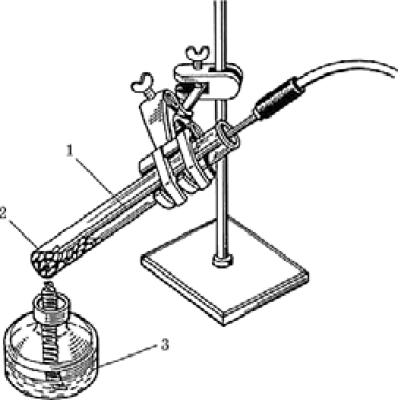
При нагревании вещества в нём устанавливается тепло- вой баланс: скорость подвода тепла в какой-то момент ста- новится равной скорости его рассеивания. Поскольку ско- рость подвода и скорость рассеивания зависят от разности температур между объектом и средой, то в состоянии те- плового равновесия у вещества устанавливаетсFl опреде- лённая температура. Она заведомо ниже, чем температура пламени, за счёт рассеивания тепла.
Рис. Ј. Прибор для определения температуры плавления: f — термопарный датчик; 2 — песок; 3 — спиртовка

Практическая часть
Цель работы: продемонстрировать возможности спиртовки для нагревания веществ.
Перечень датчико8 цифро8ой лаборатории: датчик высокотемпературный термопар-
НЫЙ.
Дополнительное оборудо8ание: штатив с зажимом; спиртовка.
Материалы и реакти8ы: спирт этиловый, речной песок.
Техника безопасности:
  - Работа связана с открытым пламенем — берегитесь ожога!
  - Термопара после извлечениFl из пламени остывает не сразу — берегитесь ожога.
  - В спиртовке содержится горючая жидкость.
  - Работать в очках.
Инструкция к Выполнению:
- В пробирку насыпьте песок на 2—3 см по высоте. Закрепите пробирку в лапке шта- тива, а термопарный датчик так, чтобы его кончик доходил почти до дна пробирки, но не касался ни дна, ни стенок (рис. J). Отметьте температуру песка.
- Зажгите спиртовку и поставьте её под пробирку с песком.
- Наблюдайте за изменением температуры, заносЯ результаты измерений в таблицу.
- Через некоторое время после начала нагревания температура стабилизируется. После этого остановите нагревание. Обратите Внимание! Ставить нагретую пробирку в пластиковый штатив нельзя. Нужно дождаться его охлаждения в лапке штатива.
Результаты измерений/наблюдений

 | Температура песка без нагревания | Температура песка через 2 мин | Температура песка через 4 мин | Температура песка через 5—6 мин
1
Вы8оды:
В выводах указать, до какой максимальной температуры можно нагреть вещество в пробирке.
Контрольные Вопросы:
- До какой температуры удалось нагреть вещество?
- Можно ли в пробирке расплавить:
а) олово (tпл' 232 !С);

88 В соztержание

ХИМИЯ

6) цинк (tпл' 319 “С);
в) алюминий (tпл' 660 “С);
г) медь ( пл' 3083 !С)в
- Почему температура, до которой удаётся нагреть вещество, ниже температуры пла- мени?
Дополнительная информация
Леенсон И. А. 100 вопросов и ответов по химии: Материалы для школьных рефератов, факультативных занятий и семинаров: учеб. пособие. — М.: «Издательство ACT»: «Изда- тельство Астрель», 2002. 347 с.
Лабораторный опыт fiT• 2.
«Измерение температуры кипения воды
с помощью лабораторного термометра и датчика температуры»
Теоретическая часть
Данная работа позволяет школьникам экспериментально установить зависимость тем- пературы кипения жидкости (в данном случае воды) от атмосферного давления, т.е. пол- нее реализовать межпредметные связи химии и физики.
Величины температуры кипениFl ВОды при различном давлении представлены в табли-
це 1.
Таблица 1. Температуры кипения воды при различном давлении1з
Р, кПа | t, °С
5,0 | 32,88
10,0 | 45,82
15,0 | 53,98
20,0 | 60,07
25,0 | 64,98
30,0 | 69,11
35,0 | 72,70
40,0 | 75,88
45,0 | 78,74
50,0 | 81,34
55,0 | 83,73
60,0 | 85,95
65,0 | 88,02
70,0 | 89,96
75,0 | 91,78
80,0 | 93,51
85,0 | 95,15
90,0 | 96,71
90,5 | 96,87
91,0 | 97,02

Р, кПа | t, °С
91,5 | 97,17
92,0 | 97,32
92,5 | 97,47
93,0 | 97,62
93,5 | 97,76
94,0 | 97,91
94,5 | 98,06
95,0 | 98,21
95,5 | 98,35
96,0 | 98,50
96,5 | 98,64
97,0 | 98,78
97,5 | 98,93
98,0 | 99,07
98,5 | 99,21
99,0 | 99,35
99,5 | 99,49
100,0 | 99,63
100,5 | 99,77
101,0 | 99,91

Р, кПа | t, °С
101,325 | 100,00
101,5 | 100,05
102,0 | 100,19
102,5 | 100,32
103,0 | 100,46
103,5 | 100,60
104,0 | 100,73
104,5 | 100,87
105,0 | 101,00
105,5 | 101,14
106,0 | 101,27
106,5 | 101,40
107,0 | 101,54
107,5 | 101,67
108,0 | 101,80
108,5 | 101,93
109,0 | 102,06
109,5 | 102,19
110,0 | 102,32
115,0 | 103,59

1* Волков А. И., Жарский И. М. Большой химический справочник. — Ми.: Современная шко-
ла, 2005. — С. 416.
1кПа = 1000 Па = 0,00986923 атм = 7,50062 мм. рт. ст.

химия

Проктическоя чость
Цель работы: продемонстрировать учащимся разницу между жидкостью и газом; физическое свойство вещества: температуру кипения; ввести цифровой измеритель тем- пературы в сравнении с аналоговым; дать представление о точности и погрешности при- бора.
Перечень датчико8 цифро8ой лаборатории: датчик температуры платиновый.
Дополнительное оборудо8ание: стакан химический (50 мл), термометр лаборатор- ный; спиртовка; штатив лабораторный с кольцом и сеткой; манометр (можно использо- вать данные, полученные из Интернета).
Материалы и реакти8ы: спирт этиловый или cyxoe горючее; дистиллированная вода.
Техника безопасности:
  - Работать в очках.
  - Требуется соблюдать меры безопасности при нагревании пробирок, при работе со спиртовкой или сухим горючим.
Инструкция к Выполнению:
- Налейте в стакан около 25 мл дистиллированной воды.
- Закрепите стакан в штативе.
- Опустите в воду термометр и датчик температуры, аккуратно закрепите их в лапке штатива. Не допускайте соприкосновения приборов между собой, стенками и дном ста- кана.
- Начните регистрацию измерений.
- Нагрейте воду до кипения.
- Когда показания приборов станут посТОFlННыми, занесите данные в таблицу.
Результаты измерений/наблюдений

Измеритель- ньій прибор | Давление атмос- ферное Р, кПа | Температура ки пения воды, °С |  | Относительная  ошибка опыта, %
 |  | Эксперимен- тальная | Справочная
Термометр
Датчик температуры
Вы8оды:
Сделайте вывод о точности измерения приборов.
Контрольные Вопросы
1. Задания длR развиТИFl функциональной грамотности
При нулевой высоте над уровнем морЯ температура кипени£l ВОДЫ 100°С. Но с каждым подъёмом на 500 м температура кипения воды снижается на 2—3°С. На высоте 1000 м вода закипит при температуре 96,7 °С. На уровне 2000 м ей для закипания нужны лишь 93,3 °С. Почему так происходит?
Дополнительноя информоция
- Стрельникова Л. Н. Из чего всё сделано? Рассказы о веществе. — М.: Яуза-пресс, 2011.
- Леенсон И.А. 100 вопросов и ответов по химии: Материалы для школьных рефера- тов, факультативных занятий и семинаров: учеб. пособие. М.: «Издательство ACT»: «Из- дательство Астрель», 2002. — С. 347.
90 В содержание

Лабораторный опыт fiT• 3.
«Олреdелелпе техлеротурьz пла8ления и кристаллизации металла»

Теоретическая часть
Кристаллические вещества переходят из твёрдой фазы в жидкую только при опреде- лённой температуре, которая называется температурой лло8леноя. На рисунке 4 пока- зан типичный вид кривой нагревания кристаллического вещества.
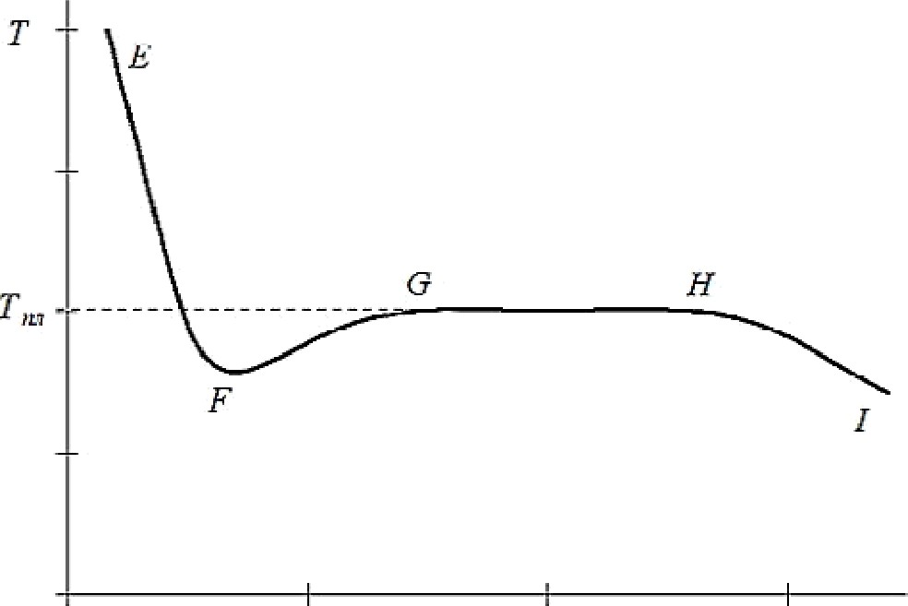

Рис. 4. Кривая нагревания кристаллического вещества (зависимость температуры Т от времени равномерного нагревания т)

В твёрдом состоянии вещество, поглощая тепловую энергию извне, нагревается (уча- сток A—В на рисунке 5). При достижении температуры плавления (точка В) вещество на- чинает переходить в жидкую фазу, температура не изменяется (участок B— С). После то- го, как всё кристаллическое вещество полностью расплавится, температура снова начи- нает расти (участок C—D).
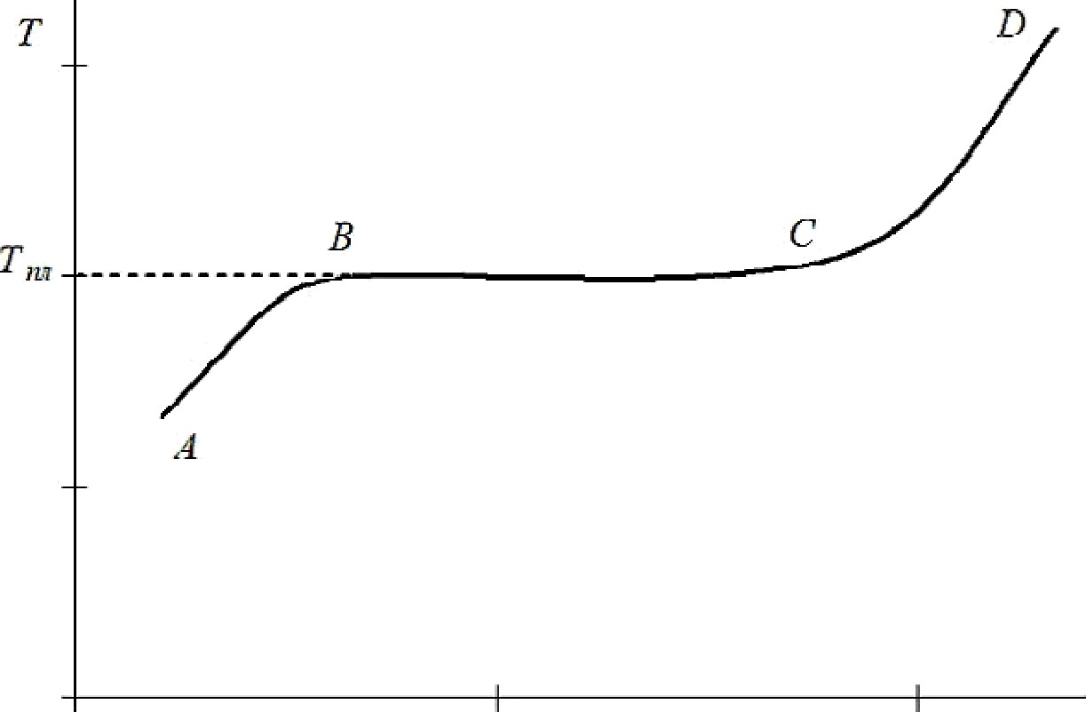

Рис. S. Кривая охлаждения расплавленного вещества до температуры кристаллизации

Переход вещества из жидкой фазы в твёрдую происходит при тeмnepaтype кристал- лизацьo. Если расплавленное вещество, нагретое до температуры, превышающей Тп„ по- степенно охлаждать (рис. 4), участок (E—F), то при отсутствии центров кристаллизации

наблюдается некоторое переохлаждение (точка F ниже T„). Затем, когда начинаетсFl про- цесс кристаллизации (экзотермический), за счёт выделяющейся энергии происходит на- грев вещества (участок F—G]. Кристаллизация замедляется, и при Т —— T„ наступает равновесие (участок G—/-/j между выделяемой веществом теплотой и её излучением в окружающую среду. После полной кристаллизации (точка Щ образовавшаяся твёрдая фаза начинает остывать (участок Н—§. Важно отметить, что температура плавления ве- щества равна температуре его кристаллизации.
Данный лабораторный опыт можно провести в форме решения экспериментальной задачи, предложить учащимСЯ идентифицировать вы данный металл по температуре плав- леннR ( таблица 2).
Таблица 2
Температуры плавления некоторых легкоплавких металлов

Металл | Температура плавления, °С
Олово | 232
Свинец | 327,5
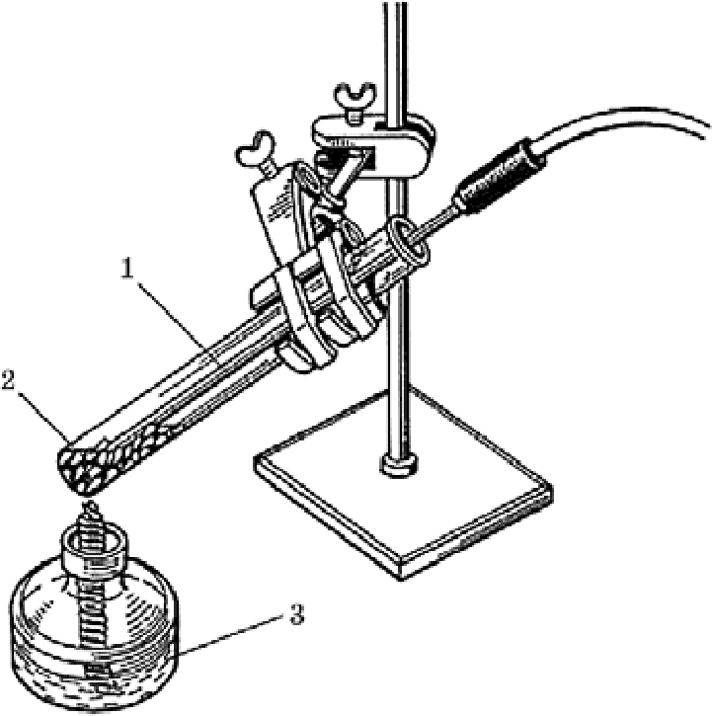
Практическая часть
Цель работы: определить и сравнить темпе- ратуру плавления и кристаллизации металла.
Перечень дaтvьxog иифро8ой лаборатории:
датчик температуры термопарный.
Дополнительное оборудо8ание: штатив с за-
жимом; спиртовка; пробирка.
Материалы и реакти8ы: спирт этиловый или cyxoe горючее; 5—10 г олова или свинца в грану- лах.
Техника безопасности:
- Работа связана с открытым пламенем —
берегитесь ожога!
- Пробирка с нагретым металлом остывает
Рис. 6. Прибор для определения не сразу — берегитесь ожога!
температуры плавления: 1 — термопар- 3. Пробирка в ходе опыта может треснуть, и
ный датчик; 2 — гранулы исследуемого тогда расплавленный металл разольётся по столу. металла; 3 — спиртовка Не ставьте установку на край стола!
Инструкция к Выполнению:
- В пробирку поместите гранулы металла (олово или свинец) на 2—2,5 см по высоте. Закрепите пробирку в лапке штатива. Закрепите термопарный датчик так, чтобы его кон- чик доходил почти до дна пробирки, но не касался ни его, ни стенок (рис. Q.
- Зажгите спиртовку поставьте её под пробирку с металлом. Наблюдайте за измене- нием температуры. Через некоторое время после начала нагревания металл начнет пла- виться. Когда он расплавится, нагревание прекратите. Снова наблюдайте за изменением температуры. Обратите Внимание, что в какой-то момент металл будет застывать, а тем- пература стабилизируется, изменившись за 2—3 минуты не более чем на 2—3 градуса. Это и будет температура кристаллизации. Запишите полученное значение в таблицу.
- Когда металл полностью закристаллизуется, снова поставьте под пробирку спир- товку. Температура будет расти. Обратите Внимание, что в какой-то момент металл бу- дет плавиться, при этом температура стабилизируется. Это и будет температурой плавле- ния. Запишите её в таблицу.

- Когда металл расплавится, повторите цикл нагревания/охлаждения ещё два раза. Каждый раз записывайте температуру плавления и кристаллизации. По окончании рас- плавьте металл и извлеките из него термопару.
Результаты измерений/наблюдений Запишите название металла и его химический символ.
Заполните таблицу.

 | Измере- ние 1 | Измере-  ние 2 | Измере- ние 3 | Средняя
Температура кристаллизации, °С
Температура плавления, °С
Вы8оды:
Указать среднюю температуру плавления металла, найденную экспериментальным
путём.
Контрольные Вопросы:
- Какой металл вы использовали для эксперимента?
- Как соотносятся друг с другом температуры плавления и кристаллизации?
- Найдите в справочнике температуру плавления исследуемого металла и сравните её с экспериментально полученным значением.

Лабораторный onыm f\f• 4.
«Onpedeлeиue 8одопро8одпой и дистиппиро8анной 8оды»
Теоретическая часть
Водопроводная вода содержит растворённые соли, которые влияют на её свойства. В частности, примеси солей обусловливают электропроводность водопроводной воды. Дистиллированная вода не содержит солей, а значит, будет обладать меньшей электро- проводностью. Таким образом, с помощью датчика электропроводности можно отличить дистиллированную воду от водопроводной.
Кроме физических методов анализа, можно использовать химические методы для определения воды. При действии различных реагентов соли в водопроводной воде дают специфические реакции, например помутнение. Появление мути в воде обусловлено об- разованием нерастворимого в воде осадка. В дистиллированной воде нет солей. Поэтому помутнение не наблюдается.
При выпаривании водопроводной воды также можно наблюдать выделение солей.
Практическая vocmь
Цель работы: сформировать у школьников представление, что свойства чистого и за- грязнённого вещества различаются, и осознание того, что для опытов нужно использо- вать дистиллированную воду. Сформировать навык определения объекта по его свой- ствам на основе обучающей выборки. При этом принцип работы датчика электропровод- ности понимать необязательно — достаточно увидеть различие показаний.
Перечень датчико8 цифро8ой лаборатории: датчик электропроводности, цифровой микроскоп.
Дополнительное оборудо8ание: химический стакан; спиртовка пробирки; штатив для пробирок; предметное стекло; пипетка; тигельные щипцы.
Материалы и реакти8ы: спирт этиловый или cyxoe горючее; 1%-ный раствор нитрата серебра; 1%-ный раствор хлорида бария.

Техника безопасности:
  - Растворы нитрата серебра и хлорида бария требуют осторожного обращения.
  - При попадании на кожу рук смыть капли под струёй воды.
Инструкция к Выполнению:
- Определение вод с помощью датчика электропроводности.
В химический стакан налейте дистиллированную воду, погрузите в неё датчик элек- тропроводности. Запишите значение в таблицу. Вылейте дистиллированную воду, налей- те водопроводную и запишите значение электропроводности.
Результаты измерений / наблюдений

Вода | Значение электропроводности
Дистиллированная
Водопроводная
- Определение вод с помощью химических реактивов.
В одну пробирку налейте дистиллированную воду, в другую — водопроводную. В обе добавьте по 2—3 капли раствора нитрата серебра. Запишите наблюдения в таблицу.
Обратите Внимание на структуру осадка. То же самое проделайте с раствором хло-
рида бария.
Результаты измерений / наблюдений

Реактив | Дистиллированная вода | Водопроводная вода
Нитрат серебра
Хлорид бария
- Определение вод с помощью выпаривания.
На предметное стекло нанесите на некотором расстоянии по одной капле дистиллиро- ванной и водопроводной воды. Зажмите стекло в тигельных щипцах. Осторожно нагрей- те стекло, держа его высоко от пламени спиртовки.
Обратите Внимание! Нельзя нагревать стекло в пламени. Под воздействием высокой температуры стекло лопнет.
Закончите нагревание стекла, когда вода полностью испариться. Что остаётся на сте- кле? Рассмотрите остаток на стекле с помощью микроскопа.
- Экспериментальная задача:
- В двух пронумерованных пробирках находится минеральная вода и водопровод-
ная вода. Как различить содержимое пробирок?
- Составьте план определения вод и реализуйте его.
Вы8оды:
Указать, как можно различить дистиллированную воду и водопроводную.
Контрольные Вопросы:
В химической лаборатории требуетс£l приготовить раствор хлорида бариЯ. Какую во- ду необходимо взять и почему?
Задание для подгото8ки к ГИА, BПP
В какой из перечисленных ниже групп находятся только смеси?
- Азот, кислород, дистиллированнаFl вода
- Воздух, водопроводная вода, молоко
- Нефть, золото, углекислый газ
- Почва, медь, cepa

3. Задание для раз8ития функциональной грамотности Расположите пробы воды в порядке возрастания их солёности. А) Водопроводная вода
Б) Дождевая вода В) Морская вода
Г) Вода озера Баскунчак (или Мёртвого моря)
Запишите в таблицу получившуюся последовательность букв.

А | Б | В | Г
Дополнительная информация
- Эртимо Л. Вода: книга о самом важном веществе в мире: пер. с фин. — М. : Ком-
пасГид, 2019. —153 с.
- Петрянов И. В. Самое необыкновенное вещество в мире. М.: Педагогика,197б. —
96 с.

,fЈемонстроциоииьfU эксперимент У° 1.
«Выdеление и поелощеиие menлп — ПR**••• химической реакции»
Теоретическоя часть
Работа проводится при изучении темы «Признаки химических реакций». Выделение и поглощение теплоты, изменение окраски растворов или веществ, выделение газа являют- ся основными признаками химических реакций. Также имеет смысл повторить работу при введении понятия «тепловой эффект реакции».
Практическая часть
Цель работы: продемонстрировать выделение и поглощение тепла при химических
реакциях. Связать показания датчика температуры с осязательными ощущениями. Перечень domvпxog иифро8ой лаборатории: датчик температуры платиновый. Дополнительное оборудо8ание: два химических стакана (50 мл), промывалка с дис-
тиллированной водой, стакан для слива отработанных растворов.
Материалы и реакти8ы: алюминиевая проволока или гранулы, 20%-ный раствор ги- дроксида натрия NaOH, 10%-ный раствор уксусной кислоты СНзСООН, гидрокарбонат натрия NaHCO₃.
Техника безопасности:
- Работать в очках.
- Требуется соблюдение мер безопасности при работе с гидроксидом натрия и на-
гревательными приборами.
Инструкция к Выполнению
- В химический стакан налейте раствор щелочи NaOH. Измерьте его температуру.
Поместите гранулы или проволоку алюминия так, чтобы над ними оставался слой жид-
косТИ.
Когда начнётсFl реакция, обратите внимание школьников на выделение газа и увеличе- ние температуры. Желательно (если реакция идёт не слишком бурно) пройти по классу и дать школьникам потрогать стакан, чтобы убедиться, что его содержимое разогрелось. От- метьте максимальную температуру раствора. Полученный результат занесите в таблицу.
- Промойте датчик температуры водой. В стакан налейте уксусную кислоту на - ’/₃ по высоте. Измерьте её температуру.

Небольшими порциями насыпьте гидрокарбонат натрия, помешивая датчиком темпе- ратуры. Обратите внимание школьников на выделение газа — признак химической реак- ции. Посмотрите, как изменяется температура. Отметьте минимальную температуру рас- твора.
Полученный результат ученики заносFlт в таблицу.
Результаты измерений /наблюдений

Реагирующие вещества | Начальная температура раствора | Максимальная / минимальная температура раствора | Выделение или поглощение  теплоты
Раствор щелочи и алюминий
Раствор уксусной кислоты и сода
Вы8оды:
Указать признаки химических реакций.
Контрольные Вопросы:
  - Приведите примеры реакций, протекающих с выделением теплоты.
  - Для получения негашёной извести мел прокаливают при высокой температуре. К какому типу можно отнести эту реакцию?
  - Задание для подгото8ки к ГИА, BПP
Только химические явления перечислены в группе:
- Горение свечи, выпадение дождевых капель, кипение воды
- Скисание яблочного сока, скисание молока, растворение мела в уксусе
- Таяние снега, плавление свинца, протухание куриного яйца
- Образование тумана, горение бенгальской свечи, горение природного газа
Дополнительная информация
Леенсон И.А. Химические реакции: Тепловой эффект, равновесие, скорость. — М.: ООО «Издательство Астрель, 2002. — С. 192 .

Демолстроцполль/й эхслеримент J\Г° 2.
«Розложелпе 8odьz элехтрпчеслпм moxoм»

Теоретическая часть
Перед началом работы следует обсудить со школьниками вопрос: простым или слож- ным веществом является вода. После выдвижения учащимися различных гипотез учитель просит предложить варианты их экспериментальной проверки.
Обычно данный опыт рекомендуют проводить в приборе Гофмана, устройство которо- ГО FlвлFleтcя достаточно сложныМ ДЛR ВОсьмиклассников. Удобнее его проводить в прибо- ре для опытов с электрическим током, используя в качестве электролита 10%-ный рас- твор гидроксида натрия и стальные (лучше никелевые) электроды. Во избежание вспени- вания раствора при демонстрации к электролиту следует добавить этиловый спирт (на 4 объёма раствора электролита 1 объём 95%-ного раствора спирта).
Практическая часть
Цель работы: сформировать представлениFl у учащихся об анализе сложных веществ
и изменении молекул сложных веществ в ходе химических реакций.
Дополнительное оборудо8ание: прибор для опытов с электрическим током; источник постоянного тока: пробирки — 2 шт., пронумерованные; лучинка; спиртовка; пробки — 2 шт, пинцет.

Материалы и реакти8ы: спирт этиловый, 10%-ный раствор щелочи.
Техника безопасности:
Работать в очках. Требуются специальные меры безопасности при работе с гидрокси-
дом натрия.
Инструкция к Выполнению:
- Заполните электролитическую ванну и демонстрационные пробирки раствором
электролита заранее, до урока.
- Продемонстрируйте прибор учащимся, объясните его устройство и включите по- стоянный электрический ток.
- Наблюдается выделение газов на электродах прибора. Обратите внимание уча- щихся на то, что один из газов выделяется интенсивней и занимает в два раза больший объём по сравнению со вторым газом.
- Обсудите наблюдаемые признаки химической реакции, сделайте предположения о том, в каких пробирках находятся кислород и водород. Электролиз прекратите, когда в пробирках набирётся около 6 мл водорода и 3 мл кислорода.
- Обратите Внимание на различные объёмы собранных газов. Пробирки плотно за- кройте пробками под слоем электролита. Тлеющей лучиной определите наличие кисло- рода в пробирке, горящей лучиной подожгите водород. Предложите учащимся занести результаты наблюдений в таблицу.
Результаты наблюдений

Номер пробирки | Объём газа | Название газа
1
2

в+›godьi:
Отразить, что происходит с молекулами сложных веществ в ходе химической реакции.
Контрольные Вопросы:
- Можно ли по внешнему виду отличить газ водород от газа кислорода?
- Какие частицы сохранЯюТСЯ В ходе протекания реакции разложения воды, а какие
разрушаютсЯ?
- Как доказать, что в составе caxapa содержатся атомы углерода?
- Задание для подгото8ки к ГИА, BПP
При собирании газов используют приборы, представленные на рисунке. С помощью каких из указанных приборов можно собирать водород? Обоснуйте свой ответ, исходя из свойств данного газа.

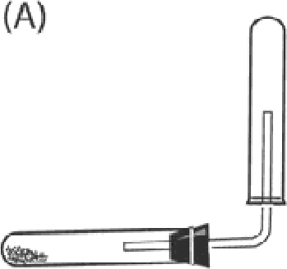
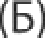 (В)
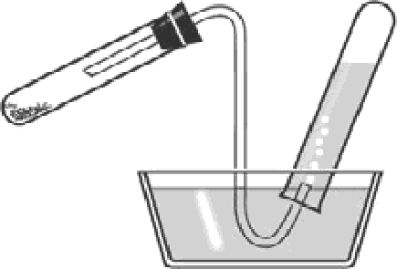
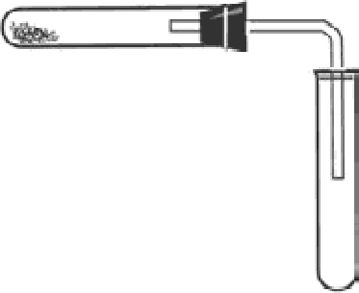

Рис. 7. Приборы для собирания газов

Дополнительная информация
Гроссе Э., Вайсмантель Х. Химия для любознательных. Основы химии и заниматель-
ные опыты. ГДР. 1974. — пер. с нем. — Л.: Химия, 1979. — 392 с.

,fЈемонстроциоииьfU эксперимент У° 3.
«Зонон сохрвиеиия массы 8eщecm8»
Теоретическая часть
При изучении данной темы целесообразно создать проблемную ситуацию, для разре- шения которой учащиеся выдвигают гипотезы, требующие экспериментальной проверки. При обсуждении предложенных вариантов проверки выдвинутых гипотез восьмикласс- ники предлагают различные варианты конструкции приборов, т.е. про£lвляют творческую активность, в ходе которой происходит переосмысление приобретаемых знаний.
На уроке учащиеся узнают о работах М. В. Ломоносова и А. Лавуазье, посвящённых открытию закона сохранения массы веществ, формулируют закон, приходят к выводу, что масса веществ в ходе реакции должна оставатьсFl ПОстоянной. Добившись понимания данного тезиса, учитель демонстрирует эксперимент.
Практическая vocmь
Цель работы: экспериментально доказать закон сохранения массы веществ.
Дополнительное оборудо8ание: весы технохимические или электронные; свеча; кол- ба плоскодоннаЯl 250 мл; ложка для сжиганиЯl веществ.
Материалы и реакти8ы: свеча.
Технико безопасности: выполнять требования при работе с открытым пламенем.
Инструкция к Выполнению:
На рычажных или электронных весах уравновешивается свеча, а затем учитель зажи- гает её. Учащиеся наблюдают, что в течение ”1 мин равновесие весов нарушается, чашка с горящей свечой поднимается вверх. УчащимсFl задаются вопросы: «Как можно объяс- нить наблюдаемый факт? Как этот факт согласуется с законом сохранения массы ве- ществ?» Обсуждение данных вопросов приводит учащихся к мысли о том, что экспери- мент проведён некорректно, следует изменить конструкцию прибора.
Учитель заранее должен подготовить колбу достаточно большого объёма с хорошо подогнанной пробкой, в которую вставлена ложечка. В ложечке закрепляется свеча. Весь прибор в сборе заранее уравновешивается на весах (рис. 8]. Когда учащиеся при- ходят к выводу, что опыт следует проводить в закрытом приборе, учитель достаёт весы с колбой, зажигает свечу, закреплённую в ложечке, вносит в колбу и плотно закрывает. Учащиеся видят, что равновесие весов не нарушается в ходе всего эксперимента.
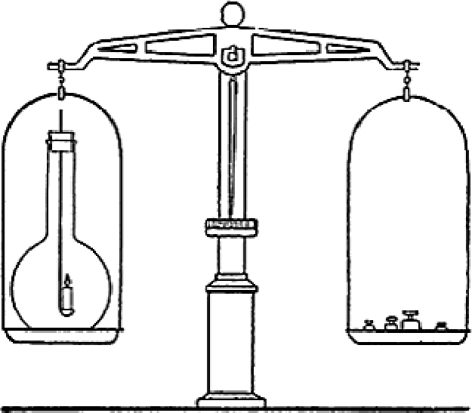

Рис. 8. Прибор для демонстрации закона сохранения массы веществ

Вы8оды:
В выводах необходимо отразить тезис, что масса веществ при протекании химической
реакции сохраняется.
Контрольные Вопросы:
Задания для раз8ития функциональной грамотности
- При горении дров остаётся зола. Macca золы меньше массы взятых для сжигания дров. Как можно объяснить этот факт?
- Для приготовления мясного бульона повар взял кусок мяса массой 1 кг. После вар- ки кусок мяса стал весить 800 г. Почему масса изменилась?
Дополнительная информация
Энциклопедия для детей. Т. 17. Химия / Гл. ред. В.А. Володин, вед. науч. ред.
И. Леенсон. — М.: Аванта-I-, 2003. — С. 640.

Демолстроцполльгй эхслеримент J\Г° 4.
«Олреdелелпе cocmo8o 8oзdyxo»
Теоретическая часть
Перед проведением эксперимента учащимся необходимо объяснить устройство при- бора, что означают деления. Также необходимо убедиться, что пробка прибора герме- тично закрывает сосуд.
Практическая часть
Цель работы: экспериментально определить объёмную долю кислорода в воздухе.
Дополнительное оборудо8ание: прибор для определения состава воздуха, штатив,
спиртовка, стеклянная палочка, лучина, стакан с водой.
Материалы и реакти8ы: красный фосфор.
Техника безопасности:
С осторожностью обращаться с горFlщим фосфором.
Инструкция к Выполнению:
- Кристаллизатор наполовину заполните водой. На поверхность воды поместите
фарфоровую чашку с 1—1,5 г cyxoгo красного фосфора.
- Обратите Внимание на необходимое условие эксперимента — влажный фосфор использовать нельзя! Фосфора должно быть взято больше, чем требуется для связыва- ния всего кислорода, находящегося в сосуде.
- Откройте пробку прибора и поместите колокол в кристаллизатор с водой. Погрузи- те колокол в воду настолько, чтобы уровень воды совпадал с нижним делением колоко- ла. При этом нижний край колокола не должен доходить до дна кристаллизатора. Для этого колокол закрепите в штативе или поместите на дно кристаллизатора две стеклян- ньіе палочки.
- Сильно разогрев конец стеклянной палочки, опустите её в колокол и подожгите фосфор. Как только фосфор загорелся, быстро извлеките палочку и закройте колокол пробкой. Колокол заполняется густым белым дымом, состоящим из частичек фосфорно- го ангидрида.
- При горении фосфора объём воздуха внутри колокола вначале от нагревания не- много увеличивается, а уровень воды в колоколе понижается. По мере расходования кислорода пламя постепенно гаснет. Белый фосфорный ангидрид растворяется в воде. Сосуд охлаждается, газ в колоколе постепенно уменьшается в объёме. Уровень воды в колоколе повышается. В кристаллизатор долейте воды в таком объеме, чтобы внутри и снаружи колокола уровни были одинаковы и совпадали со вторым делением колокола.

- Откройте прибор и при помощи горящей лучины убедитесь в том, что оставшийся в колоколе газ не поддерживает горения.
Результаты наблюдений

Число делений в приборе, заполненных воздухом (до проведения реакции) | Число делений в приборе, заполненных газами (после проведения реакции) | Какой газ прореагировал?
Вы8оды:
В выводах указать содержание кислорода в воздухе (в %).
Контрольные Вопросы:
- Какой газ расходуется при сжигании фосфора в воздухе?
- Какой объём кислорода в воздухе? Сколько это составляет в процентах?
- Почему для проведения эксперимента берут избыток фосфора?
- Какой газ остался в колоколе после сгорания фосфора?
- Задания для подгото8ки к ГИА, BПP
Укажите, в какую группу входят вещества, загрязняющие воздух:
- водяной пар, углекислый газ
- сернистый газ, оксиды азота
- кислород, азот
- гелий, кислород

Практическая работа f\f• J
«Получение мебноео nynopoca»
Теоретическая часть
При проведении этой работы можно использовать традиционную методику, описан- ную в учебниках. И лишь на этапе выпариваниЯ раствора сульфата меди (II) провести её по предлагаемой методике.
Данный вариант проведения традиционной практической работы связан с образова-
нием кристаллов CuSO-4 5H2O, выделяющихся из насыщенного раствора, и наблюдени-
ем их под микроскопом1°. Такой подход позволяет сэкономить время, так как для опыта берут меньшее количество кислоты, не проводят фильтрование и выпаривание. Не следу- ет добиваться полного растворения оксида меди (II), который отделяется от маточного раствора отстаиванием. Жидкость сливают в другую пробирку или гнездо пластины для проведения капельных реакций. Из насыщенного раствора выпадают мелкие кристаллы медного купороса. По форме кристаллов продукт реакции идентифицируется гораздо на- дёжнее, чем просто по цвету раствора.
Практическая часть
Цель работы: показать школьникам реакцию оксида с кислотой с чёткой идентифика- цией одного из продуктов реакции.
Дополнительное оборудо8ание: цифровой микроскоп; предметное стекло; две про- бирки; пластина с гнёздами для проведения капельных реакций (белого цвета); держа- тель для пробирки; пипетка; спиртовка.

¹⁴ Чертков И. Н., Жуков П. Н. Химический эксперимент с малыми количествами реактивов. — М.: Просвещение, 1989. — С. 62—69.
100 В соztержание

Материалы и реакти8ы: оксид меди (II), полученный разложением основного карбо- ната меди, 20 %-ный раствор серной кислоты.
Техника безопасности:
- Работать в очках.
- Соблюдать меры безопасности при нагревании пробирок, работе со спиртовкой или сухим горючим, работе с кислотами.
Инструкци» к g іполнению:
- В пробирку поместите ” 100 мг оксида меди (II) (неполную ложечку-дозатор) и при- лейте ” 1 мл раствора серной кислоты.
- Содержимое пробирки нагрейте, не доводя до кипения. Обротите 8нимоние на То, чТО КИПЯТИть смесь не рекомендуется. Дождитесь, пока большая часть оксида меди растворится.
- Дайте смеси отстояться 1 минуту, после чего поместите каплю раствора на пред- метное стекло и наблюдайте за ростом кристаллов с помощью микроскопа.
- В рабочих тетрадях зарисуйте форму кристаллов медного купороса.
- Остаток горячего раствора слейте с избытка оксида меди (II) в другую пробирку. Через некоторое времR наблюдайте выделение кристаллов кристаллогидрата сульфата меди (II).
Результаты наблюдений

 | Что делали | Что наблюдали | Уравнение реакции
2
Вы8оды:
В выводах нужно отразить химическое свойство кислот — взаимодействие с основны- ми оксидами, а также возможность определять вещества по форме кристаллов.
Контрольные Вопросы:
- Какую окраску приобретает раствор при растворении CuO в серной кислоте?
- Чем обусловлена данная окраска?
- Какое вещество выделяется из раствора после реакции?

Лабораторный onыm i\f• 5.
«Изучение зo8ucuмocmu pacm8opиoocmи 8ещест8а от температуры»
Теоретическая часть
Всякий раствор состоит из растворённого вещества и растворителя. Растворимость большинства твёрдых веществ в воде при повышении температуры увеличивается. Одна- ко некоторые вещества не подчиняются этому правилу. Есть группа веществ, раствори- мость которых при изменении температуры мало изменЯется, а есть и такие, раствори- мость которых с повышением температуры падает.
В качестве объектов исследования целесообразно взять хлориды калия и натрия, а также гидроксид кальция. Зависимость растворимости данных веществ от температуры представлена в таблице 3.

химия

Таблица 3 Растворимость безводных веществ в 100 г воды при данной температуре, в граммах1

Температура, °С | KCI | NaCl | Ca(OH)2
20 | 34,0 | 36,0 | 0,165
40 | 40,0 | 36,6 | 0,141
60 | 45,5 | 37,3 | 0,116
80 | 51,1 | 38,4 | 0,094
Для проведения опыта лучше брать мелкоизмельчённые кристаллы хлоридов калия и натрия. Насыщенный раствор гидроксида кальция готовится за несколько дней до про- ведения опыта. Для этого в большую склянку насыпают сухой гидроксид кальция слоем 1 см и заливают дистиллированной водой почти до пробки. Изредка взбалтывают смесь. По мере расходования насыщенного раствора в склянку доливают воду.
Практическая часть
Цель работы: определить растворимость веществ при различной температуре. Перечень датчико8 цифро8ой лаборатории: датчик температуры платиновый. Дополнительное оборудо8ание: 2 стакана на 150 мл; пробирка; вата; шпатель; сте-
клянная палочка с резиновым кольцом; спиртовка или электрическая плитка; промывалка.
Материалы и реакти8ы: дистиллированная вода; кристаллические хлориды калия и натрия; известковая вода.
Техника безопасности:
При проведении данного эксперимента используется нагревательный прибор — бере- гись ожога!
Инструкция к Выполнению:
Опыт 1
  - В первый стакан налейте около 30 мл дистиллированной воды. Используя темпера- турный датчик, определите температуру воды в стакане. Зафиксируйте то значение тем- пературьі, которое устанавливается после стабилизации показаний прибора.
  - Небольшими порциями добавляйте в воду кристаллический хлорид калия и пере- мешивайте раствор стеклянной палочкой. Когда соль перестанет растворFlтьСЯ В воде, вы получите насыщенный раствор хлорида калия при данной температуре. На дне стакана должно оставаться немного нерастворённой соли.
  - Нагрейте полученный раствор до 50 .
  - Что происходит с кристаллами соли, оставшимися от предыдущего прибавления соли? Вновь прибавьте порцию соли.
Опыт 2
Во второй стакан налейте 30 мл воды и приготовьте насыщенный раствор хлорида на- трия при комнатной температуре. Нагрейте раствор, повысив его температуру примерно на 20 °С. Если кристаллы, находящиеся на дне стакана растворились, добавьте ещё не- много хлорида натрия. Тщательно перемешивайте раствор.
Растворились ли кристаллы соли?
Опыт 3
- В пробирку налейте примерно 3 мл насыщенного раствора гидроксида кальция (известковой воды) и опустите в неё датчик температуры. Чтобы раствор не поглощал

¹° Лурье Ю. Ю. Справочник по аналитической химии. — М.: Химия, 1971. — С. 71 — 89.

J02

В содержание

углекислый газ из воздуха, закройте пробирку рыхлым ватным тампоном. Осторожно на- грейте раствор, повысив его температуру примерно на 10 °С.
- Что происходит с раствором? Доведите раствор до кипения. Как изменяется мут-
ность раствора?
- Охладите раствор. Что происходит с образовавшимся осадком (как изменяется ин- тенсивность помутнения раствора)?
- Сделайте вывод о влиянии температуры на растворимость гидроксида кальция в
воде.
Результаты наблюдений/измерений

Вещество | Влияние температуры на растворимость (растворимость повышается, понижается, остаётся постоянной)
Хлорид калия
Хлорид натрия
Гидроксид кальция
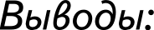
Указать влияние температуры на растворимость различных веществ в воде.
Контрольные Вопросы:
- Дополните предложения, вставив вместо пробела название соответствующего ве-
щества.
- На растворимость в воде (укажите название вещества) температу-
ра не оказывает значительного влияния.
- С повышением температуры растворимость в воде (укажите назва-
ние вещества) увеличивается.
- С понижением температуры растворимость в воде (укажите назва-
ние вещества) увеличивается.
- Сравните полученные выводы со справочными данными.
- Задания для раз8ития функциональной грамотности
В заливе Кара-Богаз-Гол Каспийского моря находятся богатейшие запасы минерала мирабилита — кристаллогидрата сульфата натрия.
Каждый год в конце ноября, когда температура воды падает до 6 °С, мирабилит начи- нает выделятЬСFl В виде бесцветных кристаллов, оседающих на дно залива и на его бере- гах. Объясните причины выпадения кристаллов соли.
Дополнительная информация
Лурье Ю. Ю. Справочник по аналитической химии. — М.: Химия, 1971. — 390 с.

Лабораторный опыт fiTo 6
«fЈобл›обеиие зо pocmoт кристалпо8»
Теоретическая часть
Растворимость большинства солей зависит от температуры. При охлаждении рас- твора, насыщенного при высокой температуре, из него выпадают кристаллы соли. В зависимости от состава, вещество может выделятЬСЯ В виде безводной соли или кристаллогидрата. Так, например, при охлаждении насыщенного раствора сульфата

ТОЧКА t POCTA химия

цинка выделяетсFl кристаллогидрат ZnSO₄- 7Н₂О. Другое название этого кристалло- гидрата — цинковый купорос. Форма кристаллов этого вещества отличается от кри- сталлов медного купороса.
Практическая часть
Цель роботы — сформировать у школьников представление о зависимости раство- римости от температуры и о кристаллизации вещества из раствора. Сформировать навык работы с цифровым микроскопом.
Дополнительное оборудо8ание: цифровой микроскоп; предметное стекло; пробирка; держатель для пробирки; пипетка; спиртовка.

Мотериолы и реокти8ы: сульфат цинка ZnSO-4
Технико безопосности:
7H2O.

  - Работать в защитных очках. Требуются соблюдение мер безопасности при исполь- зовании спиртовки, cyxoгo горючего.
  - Избегать попадания концентрированного раствора сульфата цинка на кожу и одежду.
Инструкция к Выполнению:
- В пробирку налейте воду (на 1 —2 см по высоте).
- Медленно при перемешивании добавляйте сульфат цинка до тех пор, пока он не перестанет растворятьСFl.
- Пробирку с раствором сульфата цинка нагрейте до полного растворения кристал- лов сульфата цинка.
- Также аккуратно нагрейте предметное стекло, пронося его несколько раз через
пламя.
- Когда сульфат цинка растворится, нанесите каплю раствора на тёплое предметное стекло и поместите стекло под микроскоп.
- При охлаждении раствора из него выделяются красивые кристаллы кристаллоги- драта сульфата цинка — цинкового купороса.
- Зарисуйте кристаллы вещества в рабочих тетрадях.
Результаты наблюдений

V°- | Что делали | Что наблюдали
Вы8оды:
Отразить, как зависит растворимость вещества в воде от температуры.
Контрольные Вопросы:
- Как зависит растворимость сульфата цинка от температуры?
- Какое вещество выделяется из раствора после реакции?
- Сравните форму кристаллов медного купороса и цинкового купороса. Различаются ли они по форме кристаллов?
- Зодония для роз8ития функционольной громотности
Объясните, какие этапы эксперимента изображены на рисунке 9. Какая связь суще- ствует между этими изображениями и фотографией, приведённой рядом?

104 В соztержание

химия

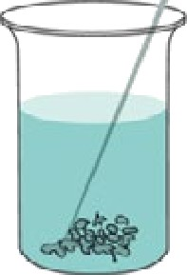
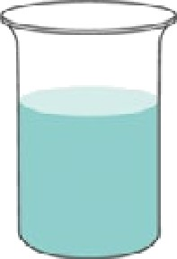
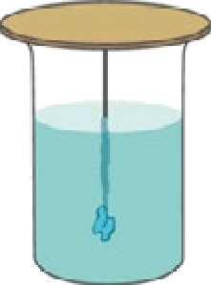
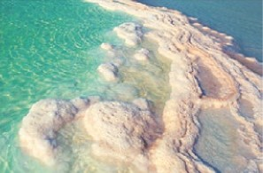

Рис. 9. Процесс кристаллизации

Лабораторный onыm f\f• 7.
«Пересыщенный pacm8op»
Теоретическая часть
Растворимость вещества ограничена. Насыщенным по веществу А называют такой раствор, при добавлении к которому новой порции вещества А оно не растворFlется. Ес- ли при добавлении вещества А оно растворяется, то такой раствор называется ненасы- щенным. Если же при добавлении к раствору вещества А выпадают дополнительные кри- сталльі этого вещества, то такой раствор называется лересыщенным.
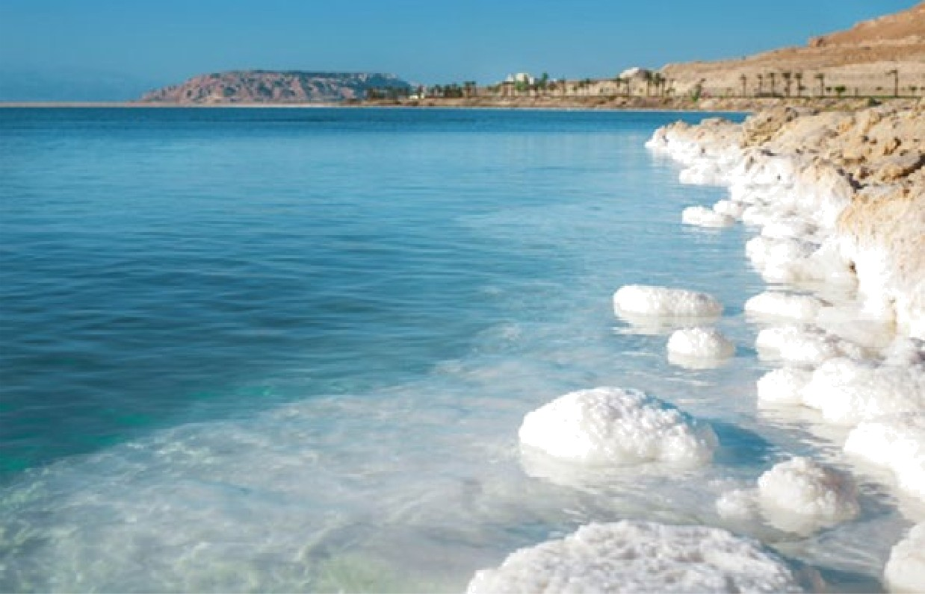

Рис. І0. Пример пересыщенного раствора. Мёртвое море

Пересыщенный раствор можно приготовить несколькими способами:
- изменить температуру насыщенного раствора;
- удалить у насыщенного раствора часть растворителя.
Пересыщенные растворы нестабильны, и при внесении затравки (кристаллика веще- ства или просто небольшого угловатого тела) из них выпадает растворённое вещество. Раствор превращается в насыщенный.

Практическая часть
Цель работы: сформировать представление о тепловом эффекте процесса растворе- ния и кристаллизации, а также понятие «пересыщенный раствор».
Перечень дотчико8 цифро8ой лоборатории: датчик температуры платиновый.
Дополнительное оборудо8ание: химический стакан ( 100-150 мл) с холодной водой, пробирка, пробирка мерная, штатив с лапкой, спиртовка.
Материалы и реакти8ы: спирт этиловый, кристаллический тиосульфат натрия
(Na₂S₂O-з 5H₂O).
Техника безопасности: соблюдать правила обращения с открытым пламенем.
Инструкция к 8ыполнелвю:
  - В пробирку насыпьте 5 г тиосульфата натрия.
  - Измерьте температуру соли и воды с помощью датчика.
  - Прилейте 2 мл воды к соли. Опустите датчик температуры в полученную смесь. Пе- ремешивайте смесь до тех пор, пока температура не стабилизируется.
  - После того как температура перестала изменяться, извлеките датчик из раствора.
  - Закрепите пробирку в лапке штатива и осторожно нагревайте пробирку до полного растворения соли, перемешивая раствор датчиком температуры. После этого прекратите нагревание и оставьте датчик в растворе.
  - Дождитесь охлаждения раствора до комнатной температуры (можно подставить под пробирку стакан с холодной водой).
  - Обратите 8нимоние! Пересыщенные растворы могут быть стабильными очень долгое время. Но от внешнего воздействия (перемешивания, попадания пыли или кри- сталла соли) раствор быстро закристаллизовываетсFl.
  - Если раствор не закристаллизуется, извлеките из него датчик и прикоснитесь им к кристалликам тиосульфата натрия так, чтобы 1—2 кристалла прилипли к датчику. По- грузите датчик с прилипшим кристаллом в раствор. Что происходит с содержимым про- бирки и как изменяется его температура? Что наблюдается? Как меняется температура раствора?
  - Зафиксируйте наибольшее показание датчика. Занесите данные в таблицу.
Результаты измерений/наблюдений

Номер  измерения | Исследуемая система/Измеренные температуры | Температура,  °С
 | Чистая вода до начала опыта
2 | Раствор тиосульфата натрия в воде (до нагревания)
3 | Охлаждённый пересыщенный раствор Na2S2^*3
4 | Раствор тиосульфата после кристаллизации
Вы8оды:
Отразить, какие процессы (экзотермические или эндотермические) протекают при растворении и кристаллизации соли.
Контрольные Вопросы:
- Какой процесс (эндотермический или экзотермический) преобладает при раство- рении кристаллогидрата тиосульфата натрия в воде?
- Какой процесс (эндотермический или экзотермический) преобладает при кристал- лизации тиосульфата натрия из раствора?

106 В содержание

- На сколько градусов удалось переохладить насыщенный раствор тиосульфата на- трия, чтобы он стал пересыщенным?
- Зодание для раз8ития функциональной грамотности
В быту иногда в качестве согревающего средства используют «химическую грелку». Чаще всего это герметичный прозрачный пакет с жидкостью. Чтобы активировать грелку нужно перегнуть пластину-пускатель, которая находится внутри пакета. Содержимое па- кета заполняется кристаллами.
Для восстановления грелки её кладут в кипящую воду до полного растворения кри- сталлов. После охлаждения грелка готова к работе. На каком этапе работы грелки выде- ляетсЯ тепло?
Дополнительная информация
Дерпгольц В. @. Мир воды. — Л.: Недра,1979. — 254 с.

Практическая работа f\f• 3.
«Onpedeлeнue нонцен••р*Ч•и 8ещест8 колориметрическим мemodoм no папибро8очнону графику»

Теоретическая часть
Если вещество окрашено, то оно поглощает види- мьій свет с некоторыми длинами волн. Длина волны, при которой поглощение максимально, соответствует обычно цвету, дополнительному к окраске раствора (т. е. поглощённый и прошедший свет вместе дают бе- лый). Дополнительные цвета можно определить по кру- гу Гёте.
Интенсивность поглощения света с данной длиной волны характеризуется оптической плотностью. Она пропорциональна концентрации растворённого веще- ства, т. е. зависимость оптической плотности D от кон- центрации вещества С представляет собой прямую ви- да D —— А • С. Чтобы найти угловой коэффициент этой прямой А и отрезок В, эту прямую строят, измеряя оп - тическую плотность растворов известной концентра- ции. Точки наносят на график и приближают к прямой. Так получается градуировочный график. Концентра- цию неизвестного вещества находят либо графиче- ски, либо аналитически (зная D и А находят Cj.
Чтобы найти неизвестную концентрацию C, по оп- тической плотности D„ строят прямую 1 до её пере- сечения с графиком, после чего из точки пересечения опускают перпендикуляр на ось концентраций. Место пересечения перпендикуляра с осью и соответствует концентрации.
Практическая vocmь
Цель работы: сформировать представление о концентрации вещества и количественном определе- нии концентрации вещества калориметрическим ме- ТоДом.

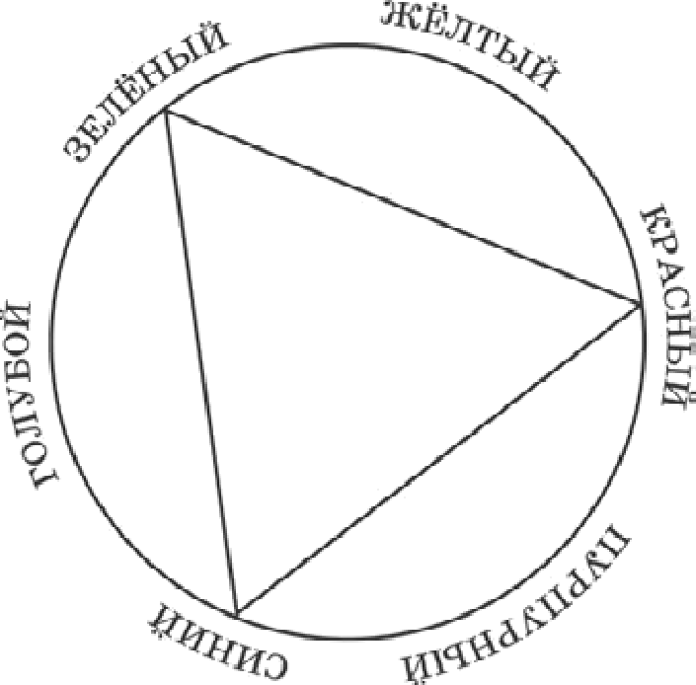
Рис. II. Круг Гёте. Цвета, находящиеся друг напротив друга являются дополнительными

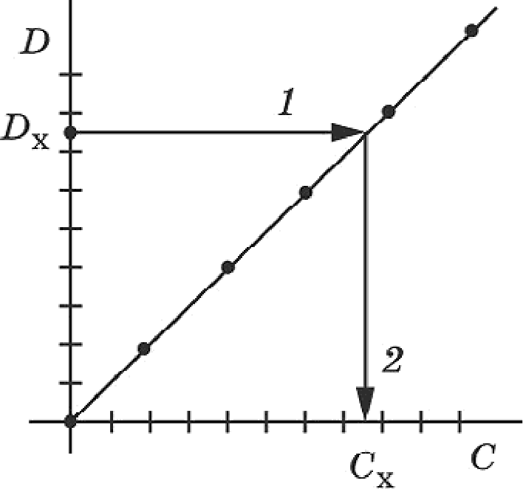
Рис. f2. Градуировочный график — зависимость оптической плотности вещества от его концентрации

Перечень датчико8 цифро8ой лаборатории: датчик оптической плотности.
Дополнительное оборудо8ание: пять пробирок или мерных колб (100 мл), при ис- пользовании кювет большого объёма; две пипетки (10 мл); химический стакан; груша ре- зиновая; промывалка с дистиллированной водой.
Материалы и реакти8ы: растворы сульфата меди (II) CuS+*4 50 г/л (в расчёте на без- водное вещество) или перманганата калия KMn^*4 50 мг/л, пробы с неизвестной концен- трацией соответствующих веществ.
Техника безопасности:
  - Перманганат калия при попадании на кожу и одежду оставляет коричневые пятна. Их можно смыть 2%-ным раствором щавелевой или аскорбиновой кислоты, после чего промыть соответствующий участок водой.
  - Подготовка реактивов. Приготовление раствора сульфата меди (II) CuSO₄ 50 г/л. Возьмите 7,8 г кристаллогидрата сульфата меди CuSO4“ 5H2O, и растворите в 70 мл воды. Добавьте 0,2—0,3 мл концентрированной серной кислоты (или соответствующий объём
разбавленной) для предотвращения гидролиза и доведите объём раствора до 100 мл. Из- за того, что кристаллогидрат способен выветриваться, концентрация может отличатьсFl ОТ номинальной, поэтому пробы следует готовить школьникам из того же раствора, из кото- рого они готовят серию стандартных растворов.
  - Приготовление раствора перманганата калия KMnO/ 50 мг/л. Возьмите навеску 5 мг KMnO4и растворите в воде. Доведите объём раствора до 100 мл. Раствор обязатель- но готовьте на холодной дистиллированной воде, в стеклянной посуде. Избегайте контак- та с пластмассами! Раствор следует готовить не ранее, чем накануне. Неиспользованный раствор утилизируйте, так как со временем он разлагается, образуя коричневый налет на
стенках сосудов.
Инструкция к Выполнению:
Пригото8ление стандартных pacт8opo8
- Сначала приготовьте серию стандартных растворов, т. е. растворов известной кон-
центрации (таблица 4 и 5). Их готовят, разбавляя запасный раствор.
- Если используются кюветы на 4 мл, то стандартные растворы готовят в сухих про- бирках. Для этого в пробирку наливают определённый объём запасного раствора и до- бавляют к нему воду так, чтобы суммарный объём был 10 мл.
- Если используют кюветы на 100 мл, то следует готовить стандартные растворы в мерных колбах ( 100 мл). Для этого налейте определённый объём запасного раствора, перенесите его в мерную колбу и доведите дистиллированной водой до метки необходи- мого объёма.

Приготовление стандартных растворов CuS8!416
Таблица 4

Концентрация, г/л |  | 10 | 20 | 30 | 40 | 50
Объём раствора 50 г/л,  МЛ | 0 | 2 | 4 | 6 | 8 | 10
Объём Bo,qы, мы | 10 | 8 | 6 | 4 | 2 | 0

16 Рекомендуем, чтобы школьники рассчитали эти значения самостоятельно.

Таблица 5
Приготовление стандартных растворов KMnO4 из запасного раствора 50 мг/л

Концентрация, мг/л | 0 | 10 | 20 | 30 | 40 | 50
Объём раствора 50 г/л,  мл | 0 | 2 | 4 | 6 | 8 | 10
Объём воды, мл | 10 | 8 | 6 | 4 | 2 | 0
Выбор длины Волны
Выберите длину волНы ДлR измерения оптической плотности.
Длину волны света можно подобрать по окраске раствора или найти экспериментально.
По окраске раствора определяют дополнительный к ней цвет. Свет с соответствующей
длиной волны поглощается максимально (им).
Так, если раствор имеет жёлтый цвет, то оптическую плотность нужно измерять при длине волны синего света (435—480 им).
Таблица 6
Цвета и соответствующие им длины волн"

Цвет раствора | Дополнительный цвет (поглощается) | Длины волн поглощаемого света
Красный | Сине-зелёный | 490—500
Оранжевый | Зелёно-синий | 480—490
Жёлтый | Синий | 435—480
Жёлто-зелёный | Фиолетовый | 400-435
Зелёный | Красный или фиолетовый | 730—760 или 400—435
Сине-зелёный | Красный | 605—730
Зеленовато-синий | Оранжевый | 595—605
Синий | Жёлтый | 580—595
Фиолетовый | Жёлто-зелёный | 560-580
Пурпурный | Зеленый | 500—560
Чтобы подобрать длину волны экспериментально, нужно выяснить, при какой длине волны оптическая плотность максимальна. Для этого заполните кювету датчика наиболее разбавленным раствором и определите оптическую плотность при разных длинах волн (не забывая каждый раз обнулять прибор). Результаты запишите в отчёт. Выберите ту длину волны, при которой оптическая плотность максимальна.
Построение калибро8очного графика
Постройте калибровочный график. Залейте в кювету дистиллированную воду и на- стройте по нему датчик. Оптическая плотность дистиллированной воды должна быть равна 0.
Снимите кювету, вылейте из неё воду, а затем налейте раствор с наименьшей концен-
трацией определяемого вещества. Определите оптическую плотность раствора и полу-

1’ Лурье Ю. Ю. Справочник по аналитической химии. — М., Химия, 1989. — С. 364, с измене-
НИЯ МИ.

ченную величину перенесите в отчёт (п. 2). Сполосните кювету и залейте её вторым рас- твором. Аналогичные измерения повторите для всех оставшихся растворов.
На основании проведенных измерений постройте график зависимости оптической плотности раствора от концентрации растворённого вещества. Он должен представлять собой прямую линию. Если какая-то точка выпадает, то pлR неё следует снова пригото- вить раствор и повторить измерение оптической плотности.
Определение концентрации раст8орённого 8eщecm8o 8 пробе
Сполосните кювету и залейте в неё пробу с неизвестной концентрацией растворённо- го вещества. Измерьте оптическую плотность данного раствора и по графику определите, какой концентрации соответствует полученное значение. Отметьте данную точку на кали- бровочном графике. В отчёте укажите концентрацию вещества в контрольной пробе.
Отчёт. Подберите длину волны для определения оптической плотности. Заполните та- блицу.

Цвет
Длина волны, им
Оптическая плотность
Заполните таблицу. Определите оптическую плотность стандартных растворов.

Концентрация | 0
Оптическая плотность | 0
Вы8оды:
В выводах указать, как можно определить концентрацию вещества в растворе с помо- щью колориметрического метода.
Контрольные Вопросы:
- Какие методы определения концентрации вещества в растворе вам известны?
- Можно ли определить концентрацию вещества в растворе, если оно бесцветно и при растворении образует бесцветный раствор?
- Задание для подгото8ки к ГИА, BПP
Какой способ нельзя использоватьдля определения концентрации раствора?
- С использованием определения оптической плотности окрашенного раствора.
- Определение плотности раствора с помощью ареометра.
- Выпаривание раствора определённой массы, с последующим взвешиванием без- водного вещества.
- Центрифугирование раствора.
Дополнительноя информация
Васильев В.П., Морозова Р.П., Кочергина Л.А. Практикум по аналитической химии: Учеб. пособие для вузов. — М.: Химия, 2000. — 328 с.

Лобороторный опыт W• 8.
«Розложелие христоллогидрото»

Теоретическая часть
Кристаллогидрат — вещество, в кристаллическую решётку которого входит кристал- лизационная вода. При нагревании кристаллогидрат разрушается, причём вещество pac-

творяется в выделившейся воде. Внешне это выглядит как плавление, но отличается тем, что если продолжить нагревание, вода испарится, а безводная соль останется в твёрдом виде.
Если полученный раствор охлаждать, то теоретически кристаллогидрат кристаллизу- ется при той же температуре, что и плавился. Однако часто кристаллизации не происхо- дит, а образуется пересыщенный раствор безводной соли в кристаллизационной воде, который ведёт себя точно так же, как и любой другой пересыщенный раствор. Чтобы за- кристаллизовать кристаллогидрат, в такой раствор нужно внести затравку кристаллоги- драта.
Практическая часть
Цель работы: сформировать у школьника понятие «кристаллогидрат» и представле- ние о процессе его разложения (в том числе о температуре разложения).
Перечень датчико8 цифро8ой лаборатории: датчик температуры платиновый. Дополнительное оборудо8ание: пробирка, штатив с лапкой и муфтой, спиртовка. Материалы и реакти8ы: спирт этиловый, несколько кристаллогидратов
(Na₂S₂O-з 5H₂O, Na₂SO-₄ 10H₂O, CaCI-₂ 6Н₂О, MgSO-₄ 7H₂O, CHзCOON-a 3Н₂О и др.).
Техника безопасности:
Выполнение мер безопасности при нагревании пробирок и пользовании спиртовками.
Инструкция к Выполнению:
- Внесите в пробирку 5 г кристаллогидрата.
- Закрепите пробирку в лапке штатива вертикально и осторожно нагревайте пробир- ку, перемешивая содержимое датчиком температуры. Обратите внимание на плато на кривой зависимости температуры от времени — оно как раз соответствует температуре плавления кристаллогидрата.
- Когда кристаллогидрат расплавится, прекратите нагревание, оставив датчик в рас- плаве. Дождитесь охлаждения раствора до комнатной температуры (можно поставить под пробирку стакан с холодной водой).
- Теперь проведите обратный процесс (кристаллизацию). Для этого извлеките датчик и прикоснитесь им к кристалликам кристаллогидрата так, чтобы 1—2 кристалла прилипли к датчику. Погрузите датчик с прилипшим кристаллом в раствор и энергично перемеши- вайте раствор датчиком. Что происходит с содержимым пробирки и как меняется его тем- пература? Плато на кривой зависимости температуры от времени соответствует кристал- лизации кристаллогидрата.
Результаты измерений/наблюдений

Кристаллогидрат | Температура  плавления | Температура  кристаллизации | На сколько удалось переохладить расплав
Вы8оды:
Отразить индивидуальность температур разложения у каждого кристаллогидрата.
Контрольные Вопросы:
- Дайте определение понятию «кристаллогидрат».
- Все ли кристаллогидраты «плавятся» при нагревании?
- Вычислите массовую долю безводной соли в выданном вам кристаллогидрате.
- Задание для развития функциональной грамотности

Газы также способны образовывать гидраты. Например, метан образует очень не- устойчивый гидрат состава 4СН/-23Н2О. Гидрат внешне напоминает снег, он может го- реть, легко распадается на воду и газ при повышении температуры. При добыче и транс- портировке природного газа гидраты могут закупоривать трубы. Предложите способ, предотвращающий образование твёрдых гидратов в трубах.
Дополнительная информация
Кристаллы. Кристаллогидраты: Методические указания к лабораторным работам/ Н. Ш. Мифтахова, Т. Н. Петрова, И. Ф. Рахматуллина. Казан. гос. технол. ун-т. — Казань, 2006. — 24 с.

Практическая работа f\f• 4.
«Onpedeлeиue pI-I pacm8opo8 кислот и щелочей»
Теоретическая часть
Так как восьмиклассники на уроках математики ещё не изучали логарифмы, то прихо- дится отказаться от введения понятия «логарифм». Это можно сделать в 11 классе, после того как ученики изучат данный материал.
На первом этапе восьмиклассникам следует объяснить, что величина pH характеризу- ет, насколько среда раствора кислаFl или щелочнаFl. В чистой воде и в нейтральных рас- творах значение pH равно 7. В растворах кислот pH меньше 7. Если pH находится в интер- вале 5—7, то среда раствора считается слабокислотной, если pH меньше 5, то сильнокис- лотной: чем сильнее кислота, тем ниже значение pH.
В растворах со щелочной средой показатель pH больше 7. Раствор считается слабо- щелочным при pH от 7 до 9 и сильнощелочным при pH больше 9.
Значения водородного показателя (pH) водных растворов распространённых веществ обычно находятся в интервале от 1 до 13. Приближённо оценить pH растворов можно с помощью кислотно-основных индикаторов. ДлR более точного измерения водородного показателя используют приборы — рН-метры.

Проктическоя чость
Цель работы: сформировать представление о pH как о характеристике кислотности среды. Ввести ассоциативную СВFІзь между цифровым значением pH и соответствующим аналоговым сигналом: цветом индикатора.
Перечень датчико8 цифро8ой лаборатории: датчик pH.
Дополнительное оборудо8ание: штатив с зажимом, пять химических стаканов (25 мл), пробирки, промывалка с дистиллированной водой.
Материалы и реакти8ы: 0,1M растворы HCI, HNO₃, NaOH, Ca(OH)₂ (насыщенный рас- твор), растворы индикаторов: лакмуса, метилового оранжевого, фенолфталеина; универ- сальная индикаторная бумага; фильтровальная бумага.
Техника безопасности:
  - Работать в очках.
  - Соблюдать меры безопасности при работе со щелочами и разбавленными кислотами. Чувствительный элемент датчика pH — стеклянный шарик в его нижней части. Он очень хрупкий, поэтому не следует касаться им любых твёрдых поверхностей или ронять.
Датчик желательно закреплять в штативе.
Инструкция к Выполнению:
- Закрепите датчик pH в лапке штатива. В первый стакан налейте соляную кислоту. Погрузите электрод в раствор, не менее чем на 3 см. Когда показания прибора стабили- зируются, запишите значение pH в таблицу результатов измерений.
112 В соztержание

- Разделите раствор кислоты по трём пробиркам и добавьте к ним по 1—2 капли ин- дикатора. Запишите наблюдения.
- Нанесите стеклянной палочкой каплю раствора на универсальную индикаторную бумагу. Запишите наблюдения.
- Палочку протрите фильтровальной бумагой.
- Тщательно ополосните датчик pH из промывалки над стаканчиком для слива. По- вторите тот же эксперимент с другими растворами (сначала — с NaOH, далее — с Ca(OH)2. потом — с кислотами, потом — с водопроводной водой).
- Возьмите пробу с неизвестным раствором и выясните, кaкaFl в ней среда. Для этого
испытайте её, как сочтёте нужным, запишите, что наблюдали и что из этого следует.
Результаты измерений/наблюдений

Исследуемый раствор | HCI | HNO3 | Водопро- водная во- да | NaOH | Ca(OH)2
Среда | Кисло | тная | Нейтраль- ная | Осно | вная
Значение pH по датчику
Цвет лакмуса
Цвет метилового оранжевого
Цвет фенолфталеина
Цвет универсального индикатора
Вы8оды:
Указать, как можно определить среду раствора.
Контрольные Вопросы:
- Что общего в формулах веществ, дающих кислотную среду?
- Что общего в формулах веществ, дающих основную среду?
- Задание для раз8ития функционольной грамотности
pH кожи и волос здорового человека составляет примерно 5 (смотри шкалу). Для мы-
тья волос Таня использует нейтральный шампунь с pH в пределах 6—8.
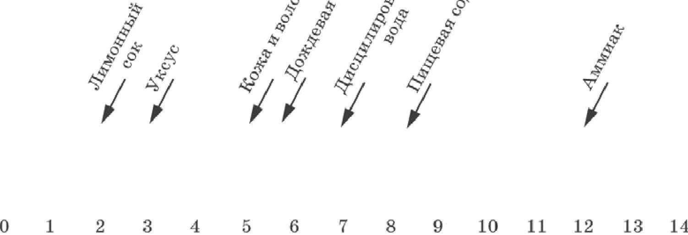

КИС.ПАЯ Н ЁИТРА,0 hHAЯ II{БЈІО'ІНАЯ

Рис. f3. Шкала pH среды

Какую жидкость может использовать Таня в качестве ополаскивателЯ вОлос после мы- тья головы, если она хочет поддержать естественный pH волос?
  - Дистиллированную воду.
  - Дождевую воду.
  - Слабый раствор пищевой соды.
  - Слабый раствор лимонного сока.

Лабораторный опыт fiT• 9.
«Олреdелелпе pH 8 розльzл средах»

Теоретическая часть
В чистой воде и в нейтральных растворах значение pH равно 7,0. Если из-за малых примесей (в первую очередь растворённого углекислого газа и аммиака) в дистиллиро- ванной воде в лаборатории pH может колебаться от 6,0 до 8,0, то среду с этим диапазо- ном pH считают нейтральной. Чем меньше pH, тем среда кислее. pH концентрированных кислот примерно равен —1. Чем pH больше, тем среда оснбвнее. В концентрированных растворах щелочей pH около 14,0. В кислотах 0,1 моль/л pH = 1,0, в щелочах той же концентрации pH = 13,0.
Практическая часть
Цель работы: сформировать представление о шкале pH.
Перечень дотчико8 цифро8ой лоборатории: датчик pH.
Дополнительное оборудо8ание: штатив с зажимом; пять химических стаканов (25 мл); промывалка.
Материалы и реакти8ы: универсальная индикаторная бумага, 0,1M растворы хлоро- водорода HCI и гидроксида натрия NaOH, водопроводная вода, соки, минеральнаFl вода, растворы стиральных порошков, экстракты чая и кофе.
Техника безопасности:
- Работать в очках.
- Специальные меры безопасности при работе со щелочами и разбавленными кис-
лотами.
- Чувствительный элемент датчика pH — стеклянный шарик в его нижней части. Он очень хрупкий, поэтому не следует касаться им любых твёрдых поверхностей или po-
НЯТЬ.
Инструкция к Выполнению:
- Закрепите датчик pH в лапке штатива.
- В стакан налейте соляную кислоту.
- Погрузите электрод в раствор, не менее чем на 3 см. Когда показания прибора ста- билизируются, запишите значение pH в отчёт.
- Поместите в этот раствор кусочек универсальной индикаторной бумаги и оцените значение pH по его окраске. Сравните показания датчика pH и индикаторной бумаги.
- Тщательно ополосните стакан и датчик pH дистиллированной водой из промывалки и погрузите его в раствор гидроксида натриFl NaOH. Запишите значение pH в результаты измерений. Поместите в раствор кусочек индикаторной бумаги и оцените значение pH по его окраске. Сравните показания.
- Проведите измерения pH остальных растворов.

ХИМИЯ

Результаты измерений/наблюдений

Исследуемый раствор | Значение pH по датчику | Значение pH по универсаль- ному индикатору
Вы8оды:
Отразить возможности определения кислотности среды с помощью индикатора и дат-
чика pH.
Контрольные Вопросы:
- В каком из исследуемых растворов самая высокая концентрация кислоты?
- Какие растворы, применЯемые в быту, имеют щелочную реакцию среды?
- В каких растворах близкое значение водородного показателя?
- Зодания для раз8ития функциональной грамотности
- Метеослужба города зафиксировала выпадение дождевых осадков с pH = 2,5. Какую окраску примут известные вам индикаторы в такой дождевой воде?
- Ученик решил исследовать раствор стирального порошка с помощью лакмуса. Од- нако выбранный индикатор незначительно изменил свою окраску. Как иначе проверить, какая среда в исследуемом растворе?
- Как будет изменяться значение pH насыщенного водного раствора углекислого га-
за при нагревании? Почему?
- Хозяйки давно приметили и используют свойство свекольного отвара. Чтобы борщ был ярко-красным, в него перед окончанием варки добавляют немного пищевой кисло- тьi — уксусной или лимонной. Цвет меняется буквально на глазах. ОбъFlСните это явле- ние.

Демолстроцполльzй элслеримент W• 5.
«Осно8ания. Телло8ой эффехт реокции гидроксида натрия
с уzлехпсльzм zoзox»

Теоретическая часть
Данный опыт наглядно демонстрирует химические свойства щелочей и кислотных ок- сидов. Для его проведения рекомендуется брать колбу такого размера, чтобы датчик тем- пературы, проходя через резиновую пробку, касался порошка гидроксида натрия. Для сокращения времени проведения опыта лучше использовать не гранулы гидроксида на- трия, а порошок, т.е. необходимо предварительно растереть щелочь в ступке.
При проведении опыта на стенках колбы конденсируется вода, которая образуется согласно уравнению реакции:
2NaOH -F СО₂ = Na₂CO3 + Н₂О + О
Практическая часть
Цель работы: наглядно показать химические свойства щелочей и кислотных окси- дов.
Перечень датчико8 цифро8ой лаборатории: датчик температуры платиновый, датчик давления.
Дополнительное оборудо8ание: колба круглодоннаFl; резиновая пробка с отверстия- ми для датчиков температуры и давления; аппарат Киппа или прибор Кирюшкина, заря- женный реагентами для получения углекислого газа.

Материалы и реакти8ы: гидроксид натрия, соляная кислота (1:2), кусочки мрамора.
Техника безопасности:
  - Не допускайте попадания щелочи на кожу и одежду.
  - При измельчении гидроксида натрия наденьте защитные перчатки и проводите опыт в вытяжном шкафу.
Обратите Внимание! В данном опыте нельзя использовать плоскодонные и кониче-
ские колбы!
Инструкция к Выполнению:
- Круглодонную колбу заполните углекислым газом из аппарата Кипа или прибора Кирюшкина.
- Полноту заполнения проконтролируйте при помощи горящей лучины. В наполнен- ную газом колбу быстро насыпьте порошок гидроксида натрия (на колбу ёмкостью 0,5 л следует взять около 10 г NaOH) и герметично закройте пробкой с датчиками.
- Начните измерения и наблюдайте, как в течение 2—3 минут изменяются значения температуры и давления (или объёма) в колбе-реакторе.
Результаты наблюдений

 | Начальные показания | Конечные показания
Давление
Температура
Вы8оды:
Указать, какие признаки указывают на протекание реакции.
Контрольные Вопросы:
- Какая реакция протекает в колбе? Составьте её уравнение реакции.
- Что можно сказать о теплом эффекте данной реакции? Какие измерения позволя- ют вам сделать такой вывод?
- Как изменяется давление (или объём) газа в процессе реакции? Предложите объ- яснение наблюдаемому явлению.

Лабораторный опыт fiT• l0.
«Осно8ания. Реакция лейтР°+••°ч••'•
Теоретическоя часть
При приливании к раствору щелочи раствора кислоты pH будет снижаться. При рав- номерном приливании раствора можно добиться хорошего графического изображения кривой титрования сильного основаниЯ СИльной кислотой. На графике виден скачок ти- трования, когда pH раствора за короткое время (при добавлении небольшого количества кислоты) изменяется значительно.
При наличии у цифровой лаборатории функции введения отдельных точек можно при- бавлять в стакан порции соляной кислоты определённого объёма и вычислять pH полу- ченного раствора.
Практическая vocmь
Цель работы: изучить изменения pH при нейтрализации раствора сильного основа-
Перечень датчико8 цифро8ой лаборатории: датчик pH.
Дополнительное оборудо8ание: стакан химический на 150 мл,‘ бюретка на 25—50 мл; магнитная мешалка; резиновая груша; пипетка на 20 мл; штатив для электродов; штатив лабораторный.

химия

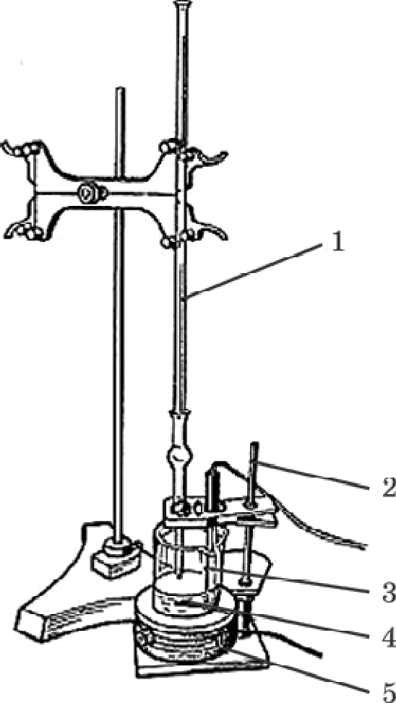
Материалы и реакти8ы: дистиллированная вода; соляная кислота, 0,1M раствор; 0,1M раствора гидрок- сида натрия; 1%-ный раствор фенолфталеина.
Техника безопасности:
- Растворы сильной кислоты и щелочи — едкие ве- щества. При работе с ними необходимо соблюдать осторожность.
- Особенно следует беречь глаза!
Инструкция к Выполнению
- При помощи резиновой груши наполните пипет- ку 0,1 М раствором гидроксида натрия.
- В стакан перелейте отмеренный объём раствора щелочи (10 мл). Прилейте в стакан 20 мл дистиллиро- ванной воды. Осторожно опустите в стакан магнитный якорь.
- Поместите стакан на рабочую поверхность маг- нитной мешалки. Включите мешалку и осторожно, что- бы не разбить электрод, опустите его в стакан с раство-
ром щелочи (рис. 14). Рис. f4. Установка для кислотно-
- Закрепите электрод в штативе. Якорь мешалкИ основного титрования: 1 — бю- не должен касаться электрода. Начните запись измере- ретка; 2 — штатив для закрепле- ний, дождитесь, пока показания электрода станут ста- ния датчика pH; 3 — датчик pH; 6ильными. Прибавьте к раствору 2—3 капли раствора 4 — якорь магнитной мешалки; фfЭнолфталеина. 5 магнитная мешалка
- Приливайте с одинаковой скоростью 0,1 М рас- твор хлороводорода в стакан с раствором щелочи.
- Обратите Внимание, что при приближении точки нейтрализации (когда будет при- лито примерно 9,5 мл раствора кислоты) раствор кислоты добавляйте по каплям.
- В момент обесцвечивания окраски фенолфталеина достигается точка нейтрализа- ции. pH раствора в этой точке равен 7.
- Прилейте еще несколько миллилитров раствора кислоты в стакан.
Результаты измерений/наблюдений

 | Исходный раствор щелочи | Раствор в точке  эквивалентности | Раствор после добавления избытка кислоты
Значение pH
Цвет фенолфталеина
Вы8оды:
Указать, как можно определить точку эквивалентности (когда щелочь полностью всту- пила в реакцию с кислотой).
Контрольные Вопросы:
- Объясните, как и почему изменяется значение pH раствора при титровании сильно- ГО OCHOBЕtHИЯ СИЛЬНОЙ КИСЛОТОЙ.
- Можно ли использовать вместо фенолфталеина раствор метилоранжа?
- Перечислите классы веществ, с которыми реагируют нерастворимые в воде осно- вания и щелочи. Приведите примеры. Назовите признаки реакций.

Дополнительная информация
Сусленникова В.М, Киселева Е. К. Руководство по приготовлению титрованных рас-
творов. — Л.: Химия, 1967. — 139 с.

,fЈемонстроциоииьfU эксперимент У° 6.
«Гeмnepomifp ПЛо8ления 8eщecm8 с разными mиnaiчи
кристаппических реш‘ѐток»
Теоретическоя часть
Вещества с разными типами кристаллических решёток различаются по физическим и химическим свойствам. Если в узлах воображаемой решётки находятся молекулы, такая решётка называется молекулярной. Связи между молекулами слабые, поэтому молеку- лярные соединения легко плавятся и кипят, растворяются в разных растворителях. При- меры веществ с молекулярной решёткой: вода Н2О, и°д !2. углекислый газ СО2и др. Мож-
но утверждать, что если вещество при комнатной температуре газ или жидкость, то в
твёрдом состоянии оно имеет молекулFlрную кристаллическую решётку.
Атомы могут соединятЬсЯ друг с другом ковалентными СВFІЗЯми, но при этом не обра- зовывать отдельных молекул. Первый атом связан со вторым, второй — с третьим и т.д. В результате весь кристалл оказывается построенным из атомов, связанных друг с другом прочными ковалентными связями. Такая решётка называется атомной. Такую решётку об- разует алмаз, графит, оксид кремния (IV) SiO2и др. Температура плавлениFl таких веществ высока. Они очень устойчивы, практически ни в чём не растворяются и с трудом вступают в химические реакции.
Если вещество образует ионные связи, то в узлах кристаллической решётки находятся ионы. Между ними действуют электростатические (кулоновские) силы, т. е. они притяги- ваются друг к другу как заряженные частицы. Такая кристаллическая решётка называется ионной, её образуют соли, например: хлорид натрия NaCI, фторид калия KF, щелочи, на- пример: гидроксид натрия NaOH, гидроксид калия КОН и др.
ЗарFlженные частицы в воображаемых узлах ионной кристаллической решётки прак- тически неподвижны. Поэтому твёрдые ионные кристаллы не проводЯт электрический ток. Однако в расплаве сами ионы становятся подвижными, и расплав приобретает элек- тропроводность. Большинство ионных соединений растворимо в воде. Температуры плавления и кипения веществ с ионной кристаллической решеткой достаточно высоки.
В ходе настоящего опыта предполагается измерение температур плавления молеку- лярного соединения — воды (0 °С) и ионного — гидроксида натрия (323 °С). Зная свой- ства вещества, можно с достаточной точностью предположить наличие той или иной кри- сталлической решётки.
Практическая часть
Цель работы: сравнить температуры плавлениFl веществ с молекулярной и ионной
кристаллическими решётками.
Перечень датчико8 цифро8ой лаборатории: датчик температуры платиновый; датчик температуры термопарный.
Дополнительное оборудо8ание: стакан с водой и кусочками льда; пробирка демон- страционная; спиртовка.
Материалы и реакти8ы: гидроксид натрия кристаллический.
Техника безопасности:
  - Соблюдайте правила работы со щелочами. Щелочь для плавления должна быть су-
ХОй.

118 В содержание

  - При демонстрации наденьте защитные очки.
  - Высокотемпературный датчик после извлечения из расплавленной щелочи опусти- те на несколько минут в воду и затем промойте водой.
Инструкция к Выполнению:
- В воду со льдом, находящуюся в стакане, поместите низкотемпературный датчик. Отметьте, что температура смеси льда и воды со временем остаётсЯ ПОсТОЯННОЙ, ХОТЯ объём льда уменьшается.
- В пробирку поместите кусочки гидроксида натрия и осторожно нагрейте в пламени спиртовки. Когда начнётся плавление щелочи, опустите в расплав высокотемпературный датчик. Отметьте значение температуры, при которой бОльшаЯ часть щелочи расплавится.
Результаты измерений/наблюдений

fit-° опы-  та | Исследуемое вещество | Формула вещества | Тип решетки | Температура плавления, °С
 | Вода
2 | Гидроксид натрия
Вы8оды:
Отразить зависимость физических свойств веществ от типа кристаллических решёток.
Контрольные Вопросы:
- Как можно объяснить, что вода и гидроксид натрия существенно разтличаются по
температурам плавления?
- Какие частицы находятся в воображаемых узлах кристаллической решётки льда, гидроксида натрия?

Лабораторный onыm f\f ll.
Onpedeлeиue кислотности поч8ы
Теоретическая часть
Определение кислотности почв относится к числу наиболее распространённых анали- зов в растениеводстве. Существует множество методов анализа кислотности почв. Наи- более простейший метод — определение pH солевой вытяжки. В качестве солевой вы- тяжки используют 1 М раствор хлорида калия.
По степени кислотности, определяемой в солевой вытяжке, почвы делятся на разные
ТИПЫ.

Тип почвы | Значения pH
Очень сильно кислые | Менее 4
Сильно кислые | 4,1—4,5
Средне кислые | 4,6-5,0
Слабо кислые | 5,1—5,5
Близкие к нейтральным | 5,6—6,0
Нейтральные | Более 6
Растения проявляют различную чувствительность к кислой и щелочной среде. Депрес- сиFІ ростовых процессов наблюдается при pH ниже 5 и выше 8. Оптимальное значение pH

для выращивания ржи, люпина, картофеля, гречихи — 5,5, а pлR гopoxa, кукурузы, пше-
ницы — 6,0 —7,0.
Повышенная кислотность или щелочность почвы нарушает физиологическое равно- весие в почвенном растворе, ухудшает питание растений. Повышение концентрации ио- нов водорода снижает поступление в растения калия, кальция, магния, фосфора.
Практическая часть
Цель работы: изменение pH почвы.
Перечень датчико8 цифро8ой лаборатории: датчик pH.
Дополнительное оборудо8ание: мерная колба — 250 мл; цилиндр мерный — 100 мл.
Материалы и реакти8ы: раствор хлорида калиFl — 1M.
Техника безопасности: соблюдать правила работы с электрическими приборами.
Инструкция к Выполнению:
Образец почвы в воздушно-сухом состоянии измельчают (при необходимости просеи- вают через сито). Взвешивают пробу почвы массой 30 г и помещают в коническую колбу. С помощью мерного цилиндра отмерFlют 75 мл 1M раствора хлорида кaлиЯ и приливают в колбу. Почву с раствором перемешивают в течение 1 минуты. В полученную суспензию опускают датчик pH и через минуту записывают значение pH.
Полученные данные заносят в таблицу и определяют тип почвы.
Результаты измерений/наблюдений

Проба почвы | Значение pH
Проба І'Ї° 1
Проба I’f• ...
Вы8оды:
Указать тип почвы, взятой для анализа.
Контрольные Вопросы:
  - Какие вещества можно использовать, чтобы снизить кислотность почвы?
  - Какие вещества необходимо внести в почву, чтобы повысить её кислотность?
Дополнительноя информация
Практикум по агрохимии: учеб. пособие.- 2-е изд. перераб. и доп./Под ред. академи-
ка PACXH В. Г. Минеева. — М.: Изд-во МГУ, 2001. — 689 с.

,fЈемонстроциоииьfU эксперимент У° 1.
«Гепло8ой эффект pocm8opeиuя 8eщecm8 8 8ode»
Теоретическая часть
Растворение веществ представляет собой сложное физико-химическое явление, за- висящее от природы растворённого вещества и растворителя, от температуры и концен- трации образующегося раствора.
При растворении кристаллических веществ в воде происходят три основных процесса.
- Разрушение кристаллической решётки растворяемого вещества — эндотермиче- ский процесс.
- Гидратация, т.е. взаимодействие частиц (ионов или молекул) растворяемого веще-
ства с молекулами воды — экзотермический процесс.
- Перенос гидратированных частиц от границы кристалл —раствор в общий объём
раствора, этот процесс не сопровождается ни выделением, ни поглощением теплоты.
120 В соztержание

В зависимости от того, тепловой эффект какого из двух процессов (разрушение кри- сталла или гидратация частиц) преобладает, общий тепловой эффект растворения может быть величиной положительной или отрицательной.
Практическая часть
Цель работы: определить тепловой эффект растворения серной кислоты, гидроксида
натрия и нитрата аммония.
Перечень датчико8 цифро8ой лаборатории: датчик температуры платиновый.
Дополнительное оборудо8ание: стакан на 150 мл — 3 шт.; стеклянная палочка; про-
мывалка; мерная пробирка; шпатель — 2 шт.
Материалы и реакти8ы: сернаЯ кислота (конц.); гидроксид натрия кристаллический;
нитрат аммония.
Техника безопасности:
- Серная кислота и гидроксид натрия являются агрессивными веществами. Необхо-
димо остерегаться их попадания на кожу и одежду.
- Беречь глаза!
- Необходимо помнить правило разведения кислот.
- На рабочем месте должны быть нейтрализующие средства: 2%-ные растворы ги-
дрокарбоната натрия и уксусной кислоты.
Инструкция к Выполнению:
- В первый стакан налейте 50 мл воды.
- С помощью датчика определите её температуру.
- Отмерьте 10 мл концентрированной серной кислоты и медленно, при перемешива- нии раствора стеклянной палочкой вливайте серную кислоту. Обратите Внимание на по- рядок смешивания воды и серной кислоты! Следите за изменением температуры при рас- творении кислоты. Наиболее высокое показание температуры занесите в таблицу. Датчик тщательно промойте водой.
- Во второй стакан поместите около 8 г твёрдого порошка гидроксида натрия и влей- те 50 мл воды. Опустите датчик температуры и перемешайте раствор. Отметьте самое вы- сокое значение температуры. Тщательно промойте датчик водой.
- В третий стакан насыпьте 15 г мелкокристаллического нитрата аммония и прилейте 50 мл воды. Опустите датчик температуры и быстро перемешайте раствор. Наиболее низ- кое значение температуры занесите в таблицу.
Результаты измерений/наблюдений

Исследуемая система | Дистиллиро- ванная вода | Вода -І• H2SO4 | Вода -I- NaOH | Вода -I- NH4NO3
Температура, °С
Вы8оды:
Отразить, какой тепловой эффект преобладает при растворении в воде серной кисло- тьi, нитрата аммония, гидроксида натрия.
Контрольные Вопросы:
- Объясните, почему при растворении одних веществ в воде выделяетсЯ теплота, других — поглощается.
- Предположите тепловой эффект процесса растворения в воде гидроксида калия.

химия

Практическая работа l\ • l.
Элехтролптьz п леэлехтролпть/

Теоретическая часть
При растворении в воде ионных соединений полярные молекулы воды окружают (сольватируют) заряженные ионы, переводя их в раствор. Молекулярные соединения сольватируются, но не распадаются на ионы. В первом случае раствор проводит электри- ческий ток, во втором нет.
Определить принадлежность вещества или раствора вещества к электролитам можно при помощи измерениR электропроводности. Если электропроводность велика, то иссле- дуемый объект — электролит. Если значение электропроводности меньше 20 мкСм/см, то это неэлектролит.
Практическая часть
Цель работы: определить принадлежность веществ, смесей веществ и растворов ве- ществ к электролитам и неэлектролитам.
Перечень датчико8 цифро8ой лаборатории: датчик электропроводности. Дополнительное оборудо8ание: стаканы на 50 мл, штатив с зажимом; промывалка. Материалы и peoxmo8ь/: дистиллированная вода; по 20 мл этилового спирта, бензи-
на, керосина; 5%-ного раствора сахарозы, раствора спирта (1:1), 5%-ного раствора хло- рида натрия; 5%-ного раствора хлороводорода; 5%-ного раствора гидроксида натриR, поваренная соль (твёрдая), caxap (твёрдый).
Техника безопасности:
При работе с горючими жидкостями (спирт, бензин, керосин) вблизи не должно быть
открытого огня.
Инструкция к Выполнению:
  - В стакан поместите поваренную соль и опустите в стакан датчик электропроводно- сти. Проводит ли соль электрический ток?
  - Аналогичные действия проведите с сахарозой.
  - В стакан налейте 20 мл исследуемого раствора.
  - Опустите в него датчик электропроводности, закреплённый в лапке штатива. На- блюдайте за изменением значения электропроводности. Когда показания датчика пере- станут изменятЬСFl, запишите его значение в таблицу.
  - Обратите Внимание! Датчик после каждого опыта тщательно промывается водой.
  - Затем датчик опустите в следующий раствор. Аналогичные действия проделайте со всеми растворами.
Результаты измерений

I'f°-  опыта | Название вещества, раствора | Значение электропроводности, мкСм/см | Электролит или неэлектролит
1
2
Контрольные Вопросы:
- Обращают внимание, что ни дистиллированная вода, ни твёрдая соль не проводят электрического тока. Тем не менее раствор соли в воде проводит электрический ток. Это значит, что в растворе откуда-то появляются подвижные заряды. Под это наблюдение вводят определение электролита и механизм электролитической диссоциации.

- Всегда ли водные растворы веществ проводят электрический ток? Не всегда, т. е. некоторые вещества не дают ионов при растворении. Это — вещества с молекулярной кристаллической решёткой.
- Задания для подгото8ки к ГИА, BПP
А) К хорошо растворимым электролитам относятся:
- гидроксид бария;
- фосфат магния;
- сульфид меди(ІІ);
- карбонат кальцИЯ.
Б) Электрический ток проводит:
- раствор этилового спирта;
- раствор глицерина;
- раствор глюкозы;
- раствор гидроксида кальция.
Дополнительная информация
Неорганическая химия: В 3 т./ Под ред. Ю.Д. Третьякова. Т. 1: Физико-химические основы неорганической химии: Учебник для студ. высш. учеб. заведений/М. Е. Тамм, Ю. Д. Третьяков. — М.: Издательский центр «Академия», 2004. — 240 с.

Лабораторный onыm f\f• 1.
«Влияние раст8оритепя на диссоциацию»
Теоретическая часть
Во многих хлоридах переходных металлов связи имеют в значительной мере кова- лентный характер. Малополярные растворители (спирт или ацетон) сольватируют моле- кулы целиком. При добавлении воды она сольватирует ионы, вызывая электролитиче- скую диссоциацию. Цвет раствора при этом изменяется, а электропроводность резко возрастает.
Проктическая часть
Цель работы: сформировать представление о роли растворителR в электролитиче-
ской диссоциации.
Перечень датчико8 цифро8ой лаборатории: датчик электропроводности.
Дополнительное оборудо8ание: два высоких химических стакана (50 мл); стеклянная
палочка.
Материалы и реакти8ы: CuCI2 безводный (имеет коричневый цвет. Получают, нагре- вая кристаллогидрат в чашке для выпаривания. Хранят в плотно закрытом сосуде); аце- тон или спирт.
Техника безопасности:
- Спирт и ацетон — горючие вещества. Не использовать открытое пламя. Специаль- ные меры безопасности при работе с горючими жидкостями. Избегать попадания солей меди на кожу и одежду, так как они ядовиты.
- При попадании смыть холодной водой без мыла.
Инструкция к Выполнению:
- В химический стакан насыпьте “0,5 г безводного хлорида меди (II) CuC!2и налейте 25 мл спирта или ацетона.
- Растворите вещество, перемешивая содержимое стакана стеклянной палочкой. Ес- ли растворить соль полностью не удаётся, аккуратно слейте полученный раствор в другой стакан.

- Погрузите в раствор щуп датчика электропроводности и измерьте электропровод- ность.
- Обратите Внимание на цвет раствора. Прилейте к раствору 25 мл воды. Переме-
шайте, обратите внимание на изменение окраски.
- Измерьте электропроводность полученного раствора.
Результаты измерений/наблюдений

Вещество | Электропроводность в спирте (ацетоне) | Электропроводность после добавления воды
Хлорид меди (II)
Вы8оды:
Отразить влияние растворителя на электропроводность соли.
Контрольные Вопросы:
- О чём свидетельствует рост электропроводности соли при добавлении воды?
- Почему изменяется цвет раствора?
- Как влиFlет природа растворителя на электролитическую диссоциацию?

Лабораторный опыт hT• 2.
«Спльлые и слобь/е электролиты»

Теоретическая часть
Электролитами называются вещества, распадающиеся на ионы вследствие электро- литической диссоциации. Растворы электролитов являются проводниками второго рода, так как провоДЯт электрический ток за счёт ионов. По способности к электролитической диссоциации электролиты условно разделяют на сильные и слабые. Сильные электроли- ты практически полностью диссоциированы на ионы в разбавленных растворах. К ним относятся многие неорганические соли, некоторые кислоты и щелочи. Слабые электро- литы лишь частично диссоциированы на ионы, которые находЯТСFl В динамическом рав- новесии с недиссоциированными молекулами. К слабым электролитам относятся многие органические кислоты и основания.
Практическая часть
Цель работы: определить, являются ли вы данные вещества сильными или слабыми электролитами на основании измерения электропроводности их растворов.
Перечень датчико8 цифро8ой лаборатории: датчик электропроводности.
Дополнительное оборудо8ание: три химических стакана (25—50 мл), промывалка
с дистиллированной водой.
Материалы и реакти8ы: 10 %-ные растворы соляной, азотной и уксусной кислот (же- лательно в капельницах); фильтровальная бумага.
Техника безопасности:
Соблюдайте меры безопасности при работе с кислотами и щелочами.
Инструкция к 8ыполнелвю:
- В три стакана налейте по 25—50 мл дистиллированной воды.
- В первый стакан добавьте 1 каплю уксусной кислоты, во второй — соляной, в тре-
тий — азотной.
- Измерьте электропроводность каждого раствора, вытирая щуп фильтровальной бу-
магой после каждого измерения.

ХИМИЯ

Результаты измерений

.,.6. | Значение электропроводности, мкСм/см | Название выданного вещества
1
2
Вы8оды:
Отразите принадлежность веществ к сильным и слабым электролитам.
Контрольные Вопросы:
- Почему раствор соляной кислоты лучше проводит электрический ток по сравнению
с раствором уксусной кислоты?
- К каким электролитам относится раствор азотной кислоты?
- Задание для подгото8ки к ГИА, BПP
Формулы только слабых электролитов представлены в ряду:
- Ca(OHJ2.Н2Ѕ, H2SO
- Н2С з• NHз Н2О, Н₂Ѕ
- КОН KNOз• HCI
- ZпSO4.MgC!2.HBr
Дополнительная информация
Неорганическая химия: В 3 т./Под ред. Ю.Д. Третьякова. Т. 1: @изико-химические основы неорганической химии: Учебник для студ. высш. учеб. заведений/М. Е. Тамм, Ю. Д. Третьяков. — М.: Издательский центр «Академия», 2004. — 240 с.

Лабораторный опыт fiT• 3.
«За8исимость элехтролро8одности pacт8opo8 сильных электролито8 от концелтроцпп ионо8»

Теоретическая часть
Электрической проводимостью (электропроводностью) называют способность веще- ства проводить электрический ток. В качестве количественной меры способности раство- ра электролита проводить электрический ток используют обычно удельную электропро- водность к (каппа):
k '
RS’
где R — электрическое сопротивление проводника (Ом), длина которого / (м) и площадь поперечного сечения S (м ). Таким образом, единица измерения удельной электропро-
2

водности —
1
Ом • м
однако, в химии используют величин у CM (сименс на сантиметр).
CM

При диссоциации электролита происходит увеличение числа зарЯженных частиц в растворе, что приводит к возрастанию электропроводности. Причём чем больше концен- трация ионов, тем выше электропроводность. Учитывая диссоциацию солей:
MeCI Ме’ +СІ" образуются две частицы;
MeCI2 Ме2” -I- 2СІ" образуются три частицы;
МеСІз—* Мез” + 3CI" образуются четыре частицы;

можно ожидать, что увеличение концентрации ионов в 1M растворах приведёт к увеличе-
нию электропроводности.
Вместе с тем следует заметить, что электропроводность электролита зависит не толь- ко от концентрации ионов в нём, но и от их природы (подвижности). Растворы должны быть сильно разбавленными, чтобы исключить влияние различных сил межионного взаи- модействия. Свойства сильно разбавленного раствора определяются концентрацией рас- творённого вещества.
Практическая часть
Цель работы: сформировать представление о зависимости электропроводности рас- твора от концентрации ионов.
Перечень датчико8 цифро8ой лаборатории: датчик электропроводности.
Дополнительное оборудо8ание: бюретка или дозатор, мерный цилиндр (100 мл), магнитная мешалка, промывалка с дистиллированной водой; три химических стакана ( 100 мл), штатив химический с лапкой и двумя муфтами, фильтровальная бумага.
Материалы и реакти8ы: 1M раствора хлорида натриFl, 1M раствора хлорида кальцИFl,"
1M раствора хлорида алюминия.
Техника безопасности:
Соблюдать общие правила работы с электрическими приборами.
Инструкция к 8ыполнелвю:
  - В химический стакан мерным цилиндром отмерьте 100 мл дистиллированной воды, поставьте на магнитную мешалку, погрузите в воду датчик. Измерьте значение электро- проводности дистиллированной воды.
  - Осторожно добавьте 1 каплю раствора хлорида натриFl, концентрация которого 1 моль/л (1M). Когда показания прибора стабилизируются, запишите их в таблице.
  - Продолжайте добавлять электролит по каплям, фиксируя значения электропровод-
ности после каждого добавления.
  - Извлеките электрод из раствора, промойте дистиллированной водой, оботрите
фильтровальной бумагой.
  - Повторите аналогичные исследования со вторым и третьим выданным раствором
электролита.
Результаты измерений

Электролит | Число капель 1 М раствора
 | 1 | 2 | 3 | 4 | 5 | 6
 | Электропроводность раствора, мкСм/см
NaCI
CaCI2
АІСІЗ
Вы8оды:
Отразить зависимость электропроводности раствора от концентрации раствора.
Контрольные Вопросы:
- От чего зависит электропроводность раствора электролита?
- Постройте графики зависимости значений электропроводности растворов от числа капель исследуемых электролитов.
- Напишите уравнения диссоциации исследуемых электролитов. Определите, какое количество ионов образуется при диссоциации 1 моль каждого электролита.

- Каково общее число моль ионов, образующихся при полной диссоциации 1 моль
нитрата цинка?
- Зодание для подгото8ки к ГИА, BПP
В водном растворе наибольшее число сульфат-ионов образуются при диссоциации
1 моль
- К2Ѕ
- CuSO/
3) СГ2(ЅО4)2
4) Na₂SOз
Обсуждение результато8
- Обсуждают, почему при одной и той же концентрации электролита электропровод- ность выше, причём почти в целое число раз. Приводят уравнения электролитической диссоциации реагентов.
- Можно ли определить концентрацию электролита по его электропроводности?
- Почему графики имеют разные углы наклона? Чем это можно объяснить?
- Предположите, каким будет наклон графика для 1M раствора сульфата алюминия.
- Какое значение электропроводности можно ожидать при добавлении 10 капель 1M
раствора хлорида натриFl к 100 мл дистиллированной воды.
- Наибольшее значение электропроводности можно ожидать, если добавить 7 ка- пель 1M раствора: а) хлорида калия; 6) хлорида аммония; в) хлорида магния; г) фосфата натрия.

Практическая работа f\f• П.
«Onpedeлeнue концентрации соли no элентропро8оdности pacm8opa»
Теоретическая часть
Методы определения концентрации электролитов в растворе, основанные на измере- нии электропроводности, называют кондуктометрией (от англ, conductivity — электро- проводность и греч. metreo — измеряю). ДnR анализа обычно cтpoFlт калибровочный гра- фик зависимости электропроводности раствора от концентрации электролита.
Практическая vocmь
Цель работы: а) построить график зависимости электропроводности раствора хлори- да натрия от его массовой доли в растворе; 6) по значению электропроводности опреде- лить массовую долю хлорида натрия в пробе раствора.
Перечень датчико8 цифро8ой лаборатории: датчик электропроводности.
Дополнительное оборудо8ание: 7 чистых и сухих пробирок; мерный цилиндр на 50 мл; стеклянная палочка; промывалка; стакан на 400 мл (для слива); фильтровальная бумага.
Материалы и реакти8ы: дистиллированная вода; 250 мл раствора хлорида натрия с массовой концентрацией 1 г/л.
Техника безопасности:
Соблюдайте меры безопасности при работе с электрическими приборами.
Инструкция к Выполнению:
- В штативе расставьте семь пробирок. В них следует налить растворы с разной кон- центрацией хлорида натрия (см. таблицу ниже). В первую пробирку налейте дистиллиро- ванную воду, в шестую — выданный раствор хлорида натрия с концентраций 1 г/л.
- В мерный цилиндр налейте 10 мл раствора хлорида натрия 1 г/л и долейте дистил-
лированной воды до 50 мл. Перемешайте содержимое цилиндра стеклянной палочкой.

В содержание Ј27

ПолучилсFl раствор с концентрацией NaCI 0,2 г/л. Перелейте небольшой объём получен- ного раствора во вторую пробирку, оставшуюся часть вылейте в стакан для слива. Ци- линдр ополосните дистиллированной водой.
- Аналогично приготовьте растворы 0,4, 0,6 и 0,8 г/л и разлейте их по соответствую- щим пробиркам (см. таблицу).
- В пробирки, начиная с первой, по очереди погружайте электрод датчика электро- проводности. Когда показания прибора стабилизируются, запишите их в таблице. Элек- трод извлеките из раствора, оботрите фильтровальной бумагой и перенесите в следую- щую пробирку.
- По полученным результатам постройте график. Ось электропроводности разметьте так, чтобы на засечках были круглые значения. Нижняя засечка на оси должна соответ- ствовать нулю, верхняя — превышать максимальное измеренное значение.
0 l 2 G 4 5 6 Т 8 9 10
концентрацию, г,*.э

Рис. IS. Лист для построения графика

- В седьмую пробирку налейте выданную пробу. Измерьте её электропроводность, нанесите на график и определите концентрацию соли в растворе.
Результаты измерений

hf°- пробирки |  | 2 | 3 | 4 | 5 | 6 | 7
Концентрация соли, г/л | 0 | 0,2 | 0,4 | 0,6 | 0,8 | 1,0
Объём раствора NaCI 1 г/л | — | 10 | 20 | 30 | 40 | — | —
Объём воды, мл | — | 40 | 30 | 20 | 10 | — | —
Электропроводность, мкСм/см
Вы8оды:
Отразить возможность определениR Концентрации вещества в растворе по электро-
проводности.
Контрольные Вопросы:
- Можно ли использовать данный метод для определения концентрации раствора
слабого электролита?
- Какие способы определения концентрации вещества в растворе вам известны?

Лобороторный опыт Wa 4.
«Реолции ионного обмено. Взоимодейст8пе гидроксида бория с серной кислотой»

Теоретическая часть
Растворы гидроксида бария и серной кислоты являются сильными электролитами.
При их взаимодействии образуется осадок сульфата бария и вода:
Ва2” -I- 2ОН" -i- 2H’ -i- 2ОН" = BaSO / -I- 2H O
4 2
Поэтому при титровании раствора гидроксида бария раствором серной кислоты про- исходит уменьшение электропроводности исходного раствора. В точке эквивалентности электропроводность раствора будет близкой к нулю.
При дальнейшем добавлении раствора серной кислоты в растворе вновь появляется
электролит (серная кислота) и электропроводность снова растёт.
Практическая часть
Цель работы: сформировать представление об ионной и молекулярной формах реак- ций ионного обмена. Продолжить формирование представлений о реакциях ионного об- мена на микроскопическом уровне.
Перечень датчико8 цифро8ой лаборатории: датчик электропроводности (диапазон
до 10 мкСм/см).
Дополнительное оборудо8ание: бюретка, химический стакан ( 150 мл), штатив с зажи- мом, промывалка, магнитнаFl мешалка.
Материалы и реакти8ы: дистиллированная вода; 10 мл 0,1M раствора серной кисло-
ты; 50 мл 0,01M раствора гидроксида бария.
Техника безопасности:
Соблюдайте правила работы с электрическими приборами и специальные меры безопасности с растворами кислот и растворами щелочей.
Инструкция к Выполнению:
- В стакан налейте 50 мл раствора гидроксида бария. Поместите химический стакан
на магнитную мешалку и закрепите над ним бюретку, заполненную раствором серной
КИСЛОТЫ.
- Опустите в стакан датчик электропроводности, закреплённый в лапке штатива. Включите магнитную мешалку.
- Из бюретки добавляйте в химический стакан серную кислоту порциями по 0,2—0,5 мл.
- Наблюдайте за изменением значения электропроводности.
- Данные измерений занесите в таблицу и постройте зависимость электропроводно- сти раствора от объёма добавленного раствора серной кислоты.
- После перелома на кривой зависимости электропроводности от объёма реагента добавьте ещё 1-2 мл серной кислоты. Обратите 8нимоние на изменение электропро- водности раствора.
Результаты измерений/наблюдений

V(p-pa) серной  кислоты (мл) | 0,2 | 0,4 | 0,6 | 0,8 | 1 | 1,2 | 1.4 | 1,6
Электропроводность
Вы8оды:
ОбъЯСНИТЬ ход полученной кривой титрования.
В содержание 129

Контрольные Вопросы:
  - Какие внешние признаки указали на то, что между гидроксидом бария и серной кислотой происходит химическое взаимодействие? Запишите уравнение реакции в моле- кулярном и ионном виде.
  - На какие два участка можно разделить полученную кривую титрования? Чему соот- ветствует граница между участками?
  - Зодание для раз8ития функциональной грамотности
На двух рисунках представлены кривые титрования (зависимость pH от объёма добав- ленного титранта)
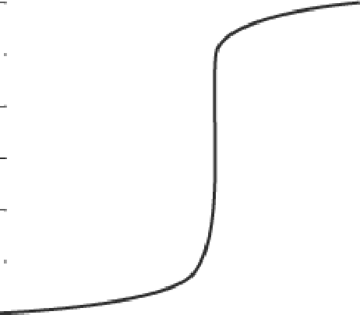
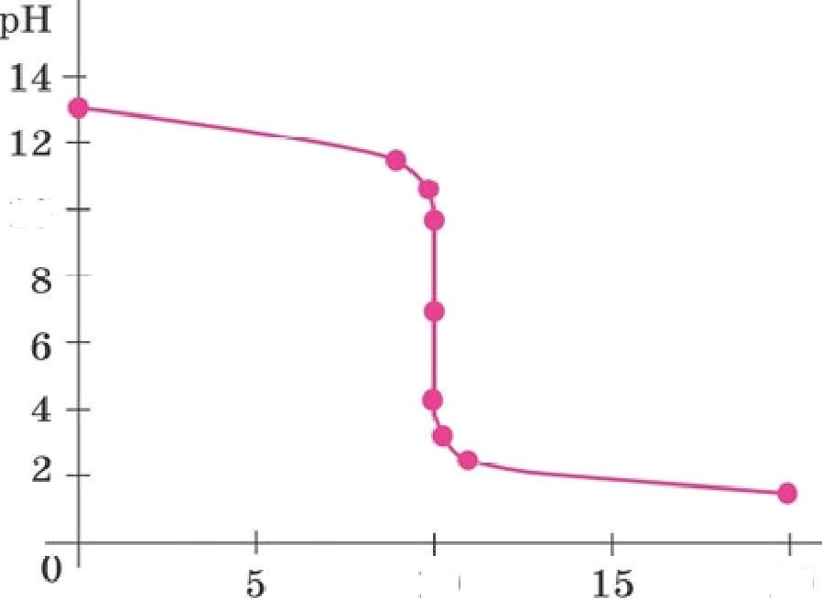
1 1
5
1
10
10
20
Рис.16— l7. Графики титрования растворов

На каком рисунке отражена кривая титрования раствора кислоты раствором щелочи?
Контрольные Вопросы:
- Как с помощью датчика электропроводности определить окончание данной реак- ции нейтрализации? Можно ли воспользоваться данным критерием при проведении лю- бой реакции нейтрализации?
- Рассчитайте точную концентрацию гидроксида бария, если точнаFl концентрация
серной кислоты 0,1 моль/л.

Практическая работа f\f• 3.
Олреdелелпе xлopud-пoлo8 8 лптье8ой 8ode
Теоретическая часть
Хлориды относятся к главным ионам, содержание которых в речных и озёрных водах колеблется от долей миллиграмма до граммов в литре; в морских и подземных водах концентрации хлоридов выше — до перенасыщенных растворов и рассолов.
Основными источниками поступления хлоридов в водные объекты являются соленос- ные отложения, магматические породы, в состав которых вхОДЯТ хлорсодержащие мине- ралы (хлорапатит и др.), вулканические выбросы, засоленные почвы, из которых они вы- мываются атмосферными осадками. Большие количества хлоридов попадают в воду с промышленными и хозяйственно-бытовыми сточными водами.
Хлориды обладают высокой миграционной способностью, что обусловлено хорошей растворимостью их в воде, слабо выраженной способностью к сорбции взвесями и дон- ными отложениями и практическим отсутствием накопления водными организмами.
Повышенные концентрации хлоридов ухудшают вкусовые качества воды, делая её не- пригодной для питьевого водоснабжения, а также уменьшают или же полностью исклю- чают возможность использования длЯ технических, хозяйственных целей и орошения
ЈЗ0 В соztержание

сельскохозяйственных территорий. Для водных объектов рыбохозяйственного назначе- ния предельно допустимая концентрация (ПДК) хлоридов 300 мг/л; для объектов хозяй- ственно-питьевого и культурно-бытового назначения ПДК равна 350 мг/л.
Хлориды относятся к устойчивым компонентам водной среды; пробы воды, предна- значенные для определения хлоридов, не консервируют.
В основу определения положено измерение потенциала электрода, селективного к ионам хлора. Величина потенциала зависит от содержания хлоридов в пробе воды. Ме- тодика позволяет определить содержание хлорид-ионов в диапазоне от 11 до 3500 мг/л. Определению хлоридов не мешают ионы железа (III) в концентрации до 10 мг/дмЗ,
ионы кальция в концентрации до 200 мг/дмЗ.
Определению мешает присутствие на поверхности мембраны нерастворимых солей или прочих комплексных соединений серебра. Восстановление поверхности мембраны производится путём полировки замшей или фетром.
Пробы воды, взятые для анализа из различных источников, помещают в полиэтилено- вую посуду, не консервируют, хранят в холодильнике.
Практическая часть
Цель работы: определить соответствие питьевой воды требованиям ГОСТа по содер-
жанию хлорид-ионов.
Перечень датчико8 цифро8ой лаборатории: датчик хлорид-ионов.
Дополнительное оборудо8ание: магнитная мешалка; весы аналитические; весы тех-
нические; шкаф сушильный общелабораторного назначения; колба мерная 100 cмз
6 шт; колба мерная 250 сми 1 шт.; пипетка градуированная 10 сми 1шт.; пипетка гра-
дуированнаFІ 20 смЗ — 1шт.; цилиндр мерный 25 смЗ — 2 шт.; стакан химический
50 смЗ — 8 шт.; стакан химический 100 смЗ — 1шт.
Материалы и реакти8ы: фоновый электролит (5,05 г KNO₃ (х.ч.) растворяют в дис- тиллированной воде в мерной колбе вместимостью 100 смии доводят объем раствора до
метки на колбе); хлорид калия (х.ч.); вода дистиллированная.
Техника безопасности: соблюдайте правила работы с электрическими приборами.
Инструкция к Выполнению:
Приготовление калибровочных растворов
Калибровочные растворы готовят из стандартного образца хлорид-ионов или хлори-
да калия.
- Раствор хлорида калия 1,00- 10"1 моль/л.
Раствор готовят из стандартного образца хлорид-ионов в соответствии с инструкцией по его применению, или 1,863 г KCI, предварительно высушенного до постоянной массы при температуре 105 °С, переносят в мерную колбу вместимостью 250 смЗ, растворяют и доводят дистиллированной водой до метки на колбе.
- Раствор хлорида калия 1,00 - 10"² моль/л (2,0 pCl).
Отбирают 10 cмзраствора KCI 1,00- 10"1 моль/л в мерную колбу вместимостью 100 cмз
и доводят дистиллированной водой до метки на колбе.
- Раствор хлорида калия 2,00- 10"* моль/л (2,7 pCl).
Отбирают 20 cмзраствора KCI 1,00- 10"2моль/л в мерную колбу вместимостью 100 cмз
и доводят дистиллированной водой до метки на колбе.
- Раствор хлорида калия 1,00- 10"³ моль/л (3,0 pCl).
Отбирают 10 смЗ раствора KCI 1,00-10"² моль/л в мерную колбу вместимостью 100 смз и доводят дистиллированной водой до метки на колбе.
- Раствор хлорида калия 6,00- 10"4 моль/л (3,2 pCl).
Отбирают 6,0 сми раствора KCI 1,00- 10"2 моль/л в мерную колбу вместимостью
100 смЗ, доводят дистиллированной водой до метки на колбе.
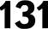
В содержание

- Раствор хлорида калия 3,00- 10"° моль/л (3,5 pCl).
Отбирают 3,0 cмзKCI 1,00- 10"² моль/л в мерную колбу вместимостью 100
дят дистиллированной водой до метки на колбе.
Калибровочные растворы хлорида калия 1,00-10"1—1,0-0 10"2 моль/л хранят не более
1 месяца, 1,00- 10"3—3,00- 10"° МОль/л готОВЯт непосредственно перед использованием.
Калибро8ка датчика хлорид -ионо8
Датчик хлорид-ионов вымачивают в дистиллированной воде в течение 10 минут. Пе- ред измерением датчик опять промывают дистиллированной водой, подключают к реги- стратору данных и запускают программу калибровки.
В стаканы вместимостью 50 смЗ вносят по 15 смЗ растворов хлорида калия с концен- трацией 3,00- 10"°; 6,00- 10 4; 1,00- 10"³; 2,00- 10"; 1,00- 10"2 моль/л и добавляют в каж- дьiй стакан по 15 см^{З} фонового электролита. Стаканы устанавливают на магнитную ме- шалку, погружают в раствор электроды и проводят измерение потенциала от меньшей
концентрации ионов хлора (3,00- 10"° моль/л) к большей (1,00- 10" моль/л). Глубина
погружения электродов и скорость перемешивания должны быть одинаковыми во всех измерениях. Показания прибора вносят в программу после установления постоянного значения. Время его установления зависит от концентрации хлорид-ионов в градуиро- вочных растворах и составляет от нескольких секунд до минут.
Калибровку датчика проводят перед каждой серией определений.
Выполнение исследо8ания
15 смианализируемой пробы воды переносят в стакан вместимостью 50 смии прилива-
ют 15 смЗ фонового электролита. Стакан устанавливают на магнитную мешалку, погружа- ют в раствор электрод, ожидают установления постоянного значения pCl и записывают показания прибора. После окончания измерения потенциала в анализируемой пробе электроды отмывают дистиллированной водой. Отмывка электродов происходит доста- точно быстро при трёхкратной замене воды. После этого приступают к измерению pCl следующей пробы.
Температура анализируемой пробы должна быть одинакова с температурой раство-
ров при установлении калибровки.
Вычисление результато8 измерений
Массовую концентрацию хлоридов C„ мг/л рассчитывают по следующим соотноше- нИЯм:
pCl - —Ig[CI"]; Cci = 10"’C' моль/дм*;

C, = 10"“-' 35,45- 10" мг/дм" (1)
или находят из таблицы I’f°1; для значений pCl в диапазоне 1—2 увеличивают табличные значения в 10 раз. Например, pCl равный 2,32 соответствует 169,7 мг/дм", pCl, равный 1,32, — 1697 мг/дм^{З}.

Пересчёт значений pCl в концентрацию ионов хлора
Таблица 1

pCl | 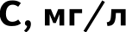 | pCl | 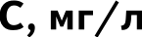 | pCl | С, иг/л | pCl | С, мг/л
2,00 | 354,5 | 2,38 | 147,8 | 2,76 | 61,6 | 3,14 | 25,7
2,01 | 346,4 | 2,39 | 144,4 | 2,77 | 60,2 | 3,15 | 25,1
2,02 | 338,5 | 2,40 | 141,1 | 2,78 | 58,8 | 3,16 | 24,5
2,03 | 330,8 | 2,41 | 137,9 | 2,79 | 57,5 | 3,17 | 24,0

132 В соztержание

ХИМИЯ

Продолжение

pCl | 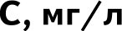 | pCl | 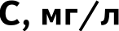 | pCl | 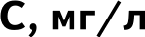 |  | С, мг/л
2,04 | 323,3 | 2,42 | 134,8 | 2,80 | 56,2 | 3,18 | 23,4
2,05 | 315,9 | 2,43 | 131,7 | 2,81 | 54,9 | 3,19 | 22,9
2,06 | 308,8 | 2,44 | 128,7 | 2,82 | 53,7 | 3,20 | 22,4
2,07 | 301,7 | 2,45 | 125,8 | 2,83 | 52,4 | 3,21 | 21,8
2,08 | 294,9 | 2,46 | 122,9 | 2,84 | 51,2 | 3,22 | 21,4
2,09 | 288,1 | 2,47 | 120,1 | 2,85 | 50,1 | 3,23 | 20,9
2,10 | 281,6 | 2,48 | 117,4 | 2,86 | 48,9 | 3,24 | 20,4
2,11 | 275,2 | 2,49 | 114,7 | 2,87 | 47,8 | 3,25 | 19,9
2,12 | 268,9 | 2,50 | 112,1 | 2,88 | 46,7 | 3,26 | 19,5
2,13 | 262,8 | 2,51 | 109,6 | 2,89 | 45,7 | 3,27 | 19,0
2,14 | 256,8 | 2,52 | 107,0 | 2,90 | 44,6 | 3,28 | 18,6
2,15 | 251,0 | 2,53 | 104,6 | 2,91 | 43,6 | 3,29 | 18,2
2,16 | 245,3 | 2,54 | 102,2 | 2,92 | 42,6 | 3,30 | 17,8
2,17 | 239,7 | 2,55 | 99,9 | 2,93 | 41,6 | 3,31 | 17,4
2,18 | 234,2 | 2,56 | 97,6 | 2,94 | 40,7 | 3,32 | 17,0
2,19 | 228,9 | 2,57 | 95,4 | 2,95 | 39,8 | 3,33 | 16,6
2,20 | 223,7 | 2,58 | 93,2 | 2,96 | 38,9 | 3,34 | 16,2
2,21 | 218,6 | 2,59 | 91,1 | 2,97 | 38,0 | 3,35 | 15,8
2,22 | 213,6 | 2,60 | 89,0 | 2,98 | 37,1 | 3,36 | 15,5
2,23 | 208,7 | 2,61 | 87,0 | 2,99 | 36,3 | 3,37 | 15,1
2,24 | 204,0 | 2,62 | 85,0 | 3,00 | 35,4 | 3,38 | 14,8
2,25 | 199,4 | 2,63 | 83,1 | 3,01 | 34,6 | 3,39 | 14,4
2,26 | 194,8 | 2,64 | 81,2 | 3,02 | 33,8 | 3,40 | 14,1
2,27 | 190,4 | 2,65 | 79,4 | 3,03 | 33,1 | 3,41 | 13,8
2,28 | 186,0 | 2,66 | 77,6 | 3,04 | 32,3 | 3,42 | 13,5
2,29 | 181,8 | 2,67 | 75,8 | 3,05 | 31,6 | 3,43 | 13,2
2,30 | 177,7 | 2,68 | 74,1 | 3,06 | 30,9 | 3,44 | 12,9
2,31 | 173,6 | 2,69 | 72,4 | 3,07 | 30,2 | 3,45 | 12,6
2,32 | 169,7 | 2,70 | 70,7 | 3,08 | 29,5 | 3,46 | 12,3
2,33 | 165,8 | 2,71 | 69,1 | 3,09 | 28,8 | 3,47 | 12,0
2,34 | 162,0 | 2,72 | 67,5 | 3,10 | 28,2 | 3,48 | 11,7
2,35 | 158,3 | 2,73 | 66,0 | 3,11 | 27,5 | 3,49 | 11,5
2,36 | 154,7 | 2,74 | 64,5 | 3,12 | 26,9 | 3,50 | 11,2
2,37 | 151,2 | 2,75 | 63,0 | 3,13 | 26,3

В содержание
‹зз

Результаты измерений:
Содержание хлорид-ионов в питьевой воде
Вы8оды:
Сделайте заключение о соответствии или несоответствии образцов питьевой воды ГОСТу.
Контрольные Вопросы:
- Какой качественной реакцией можно определить присутствие хлорид-ионов в воде?
- Почему для определения хлорид-ионов в воде исследуемую воду нужно подкис- лять азотной кислотой?

Лабораторный опыт fiT• 5.
«Оброзо8ание солей аммония»

Теоретическоя часть
Аммиак и уксусная кислота — слабые электролиты. Их растворы почти не проводят электрический ток. Однако при реакции между ними образуется сильный электролит:
СНзСООН + NHз — СНзСОО + NH{
Поэтому после смешения двух растворов этих веществ электропроводность резко
возрастает.
Практическая часть
Цель работы: экспериментально показать образование ионов при реакции аммиака с
кислотами.
Перечень дотчико8 цифро8ой лаборатории: датчик электропроводности.
Дополнительное оборудо8ание: стаканы на 50 мл — 2 шт.; промывалка с дистиллиро-
ванной водой; стакан для слива.
Материалы и реакти8ы: фИльтровальнаЯ бумага; растворы NHз и СНзСООН 0,05 моль/л.
Техника безопасности:
Соблюдайте специальные правила работы с растворами кислот и правила работы с
едко- и сильнопахнущими веществами.
Инструкция к Выполнению:
- В один стакан налейте 20—25 мл 0,05M раствора NHз. в другой — столько же рас- твора СН_{З}СООН той же концентрации.
- Измерьте их электропроводность (не забывая ополаскивать датчики каждый раз, когда их переносите из одного раствора в другой).
- Теперь смешайте эти растворы и измерьте электропроводность продукта реакции.
- Сравните её с электропроводностью реагентов. Данные занесите в таблицу.
Результаты измерений

Электропроводность растворов
Уксусная кислота | Аммиак | После смешивания исходных растворов
Вы8оды:
Отразить принадлежность исходных веществ и продукта реакции к сильным или сла- бым электролитом.

134 В содержание

химия ТОЧКА t POCTA

Контрольные Вопросы:
- Почему растворы реагентов почти не проводят электрический ток?
- О чём говорит резкое увеличение электропроводности продуктов по сравнению с реагентами? Запишите ионную форму уравнения реакции (уксусная кислота имеет фор- мулу СН_{З}СООН, а ацетат-ион — СН_{З}СОО ).
- Задание для раз8ития функциональной грамотности
Дистиллированная вода не проводит электрический ток. Но если оставить дистилли- рованную воду в открытом сосуде в лаборатории химии, то электропроводность воды бу- дет увеличиватьсFl. Как это можнО Объяснить?
Лабораторный onыm f\f• 6.
«Окислительно-8осстоно8ительиые реакqии. Изучение реакqии
8заиоодейст8ия сульфита натрия с nepoкcudoм Водорода»
Теоретическая часть
Примером экзотермической реакции, протекающей в растворе, может служить окис- лительно-восстановительная реакция между сульфитом натрия и пероксидом водорода. Продуктами этой реакции являются сульфат натри£l и вода. Особенностью протекания реакции является отсутствие внешних признаков реакции, за исключением выделения те- плоты и изменением pH.
Практическая часть
Цель работы: изучить окислительно-восстановительные реакции, протекающие в рас-
творе с выделением энергии и изменением pH.
Перечень датчико8 цифро8ой лаборотории: датчик температуры платиновый и дат-
чик pH.
Дополнительное o6opydogoнoe: стакан 50 мл — 3 шт.; шпатель; стеклянная палочка.
Материалы и реакти8ы: пероксид водорода 3%-ный насыщенный раствор сульфита натрия свежеприготовленный.
Техника безопасности:
Соблюдайте меры безопасности при работе с электрическими приборами.
Инструкция к про8едению:
- Приготовьте насыщенный раствор сульфита натриFl. В стаканчик налейте 10 мл во- ды, в которой растворите твёрдый сульфит натриFl массой примерно 2—3 г. Когда суль- фит натрия перестаёт растворяться, слейте содержимое первого стакана во второй ста- кан, стремясь к тому, чтобы в него не попали кристаллы сульфита натрия.
- С помощью датчика измерьте температуру раствора, а при помощи стеклFlННого
электрода — pH раствора. Когда значения pH стабилизируются, зафиксируйте данные.
- Датчик pH извлеките из раствора и промойте дистиллированной водой.
- В стакан налейте 10 мл раствора пероксида водорода. Измерьте pH раствора.
- Когда значения pH стабилизируются, прилейте в стакан раствор сульфита натрия. Содержимое стакана сильно разогревается. Изменение температуры и pH зафиксируйте с помощью датчиков. Обратите Внимание на отсутствие внешних признаков реакции!
Результаты измерений/наблюдений

Параметры | Раствор сульфита натрия | Раствор пероксида водорода | Раствор после смешивания
Температура
pH

В содержание
1зs

Вы8оды:
Указать признаки протекания химической реакции.
Контрольные Вопросы:
  - Задания для подгото8ки к ГИА, BПP
- Запишите молекулFlрное уравнение реакции взаимодействия сульфита натрия с пероксидом водорода. Какое вещество в реакции выполняет роль окислителя, а какое является восстановителем? Расставьте коэффициенты в уравнении реакции, используя метод электронного баланса.
- Признаком протекания реакции между сульфитом натрия и пероксидом водорода
является:
а) изменение цвета раствора
6) выделение теплоты в) выпадение осадка г) выделение газа
  - Как доказать, что продуктом реакции является сульфат натрия?

Лобороторный опыт fif 7.
«fi'Ізмелелпе pH 8 ходе онислительно-8осстоно8ительньzх реонций»

Теоретическая часть
Окислительно-восстановительные реакции, протекающие в водных растворах, часто сопровождаются изменением водородного показателя, так как среди продуктов может быть как кислота, так и щелочь:
2KMnO₄ -F 3Na₂SO₃ + Н2О = 2MnO₂f -I- 3Na₂SO₄ + 2KOH
2KMПO4+ 3МПЅО4+ 2H2O = 5МпО2* + K2SO4+ 2H2SO4
Практическая vocmь
Цель работьi: показать, что при окислительно-восстановительных реакциях возмож- но образование кислоты или щелочи.
Перечень датчико8 цифро8ой лаборатории: датчик pH.
Дополнительное оборудо8ание: 4 химических стакана на 50 мл; штатив с лапкой и муфтой, промывалка с дистиллированной водой; кристаллизатор.
Материалы и реакти8ы: 40 мл 0,1 М раствора перманганата калия; 30 мл 0,1M рас- твора сульфита натрия; 30 мл 0,1M раствора сульфата марганца (II).
Техника безопасности:
Соблюдать меры безопасности при работе с электрическими приборами.
Инструкция к Выполнению:
- Для проведения первой реакции налейте в один стакан раствор сульфита натрия, во второй — раствор перманганата калия.
- Погрузите датчик pH в раствор сульфита натрия. Когда пoкaзaниЯ стабилизируют- ся, запишите значение pH.
- Тщательно промойте датчик, особенно его чувствительный элемент, дистиллиро- ванной водой и погрузите в раствор второго реагента — перманганата калия.
- Запишите значение pH после стабилизации показаний прибора.
- Не вынимая датчика из раствора, добавьте в стакан раствор сульфита натрия. На- блюдайте изменение значений pH. После того как величина pH перестанет изменяться, запишите её значение.
- Тщательно промойте датчик.
- Аналогично повторите измepeниЯ с растворами сульфата марганца (II) и перманга- ната калия.

ХИМИЯ

Результаты измерений/наблюдений

N'• опыта | Раствор 1-го реагента |  | Раствор 2-го реагента |  | pH после смешива- | Наблюде- ния
 | Формула | pH | Формула | pH
1 | KMnO4 |  | Na₂SOз
2 | KMnO/ |  | MnSO4
Вы8оды:
Указать все признаки протекания химических реакций. Контрольные вопросы:
- Задания для подгото8ки к ГИА, BПP
- Какие признаки протекания химических реакций вы наблюдали?
1 2 3 d
Рис. I8. Признаки химических реакций
- Укажите номера пробирок, в которых протекали реакции между: а) сульфИТом натриЯ и перманганатом калия;
6) сульфатом марганца(ІІ) и перманганатом калия.
- Запишите уравнения реакций, если:
а) KMnO4восстанавливается до MnO2:
6) Na2SOз°кисляетсядо Na2SO4-
- Какое вещество в реакциFlХ Выполняет роль окислителя, а какие являются восста-
новителями?
- Расставьте коэффициенты в уравнениях реакций, используя метод электронного ба- ланса.
Дополнительная информация
Хомченко Г. П. ,Севастьянова К. И. Окислительно-восстановительные реакции. — М.: Просвещение, 1989. — 141 с.

Лабораторный опыт fiT• 8.
«Сра8нительная характеристика 8осстоло8птельлой слособности метолло8»
Теоретическая часть
Химические свойства металлов обусловлены главным образом их способностью отда- вать электроны, при этом атомы металлов превращаются в катионы:
Ме — лѐ Ме°”,
т. е. металлы в химических реакциях проявляют восстановительные свойства. Однако восстановительные свойства металлов различаются.
В содержание 137

Если взять две пластинки, например, из цинка и меди и опустить их в раствор электро- лита, то получится простейший гальванический элемент. Между металлическими электро- дами возникнет разность потенциалов, которую можно измерить с помощью вольтметра. Чем больше разница в активности металлов, тем выше значение разности потенциалов. Цинк активнее меди, поэтому он легче окисляется, отдавая электроны и превращаясь в катионы Zn²”: Zп — 2è Zn2”, которые переходят в раствор. Электрод, на котором проис- ходит окисление, называется анодом, в гальваническом элементе он заряжен отрица- тельно. На медном катоде происходит процесс восстановления, например:
2H2O + 2è ” H2+ 2ОН"
В данном элементе медная пластинка заряжена положительно.
Сравнение электродных потенциалов гальванических пар, состоящих из различных металлов, позволяет составить последовательность с учётом уменьшения их активности. Такую последовательность называют электрохимическим рядом напряжений металло8.
Практическая часть
Цель работы: сравнить активность выданных металлов на основании измерения по- тенциалов гальванических пар.
Перечень датчико8 цифро8ой лаборатории: датчик напряжения (до 2,5 В).
Дополнительное оборудо8ание: химический стакан на 100 мл.
Материалы и реакти8ы: цинковая, свинцовая, медная, железнаЯ (стальная), алюми- ниевая пластинки (вместо пластинок можно использовать фольгу или проволоку); 1M раствор хлорида натрия.
Техника безопасности:
Соединения свинца и другиХ ТЯжёлых металлов — высокотоксичные вещества, при работе с данными металлами необходимо соблюдать осторожность, после работы следу- ет тщательно вымыть руки с мылом.
Инструкция к Выполнению:
  - Подключите клеммы датчика напряжения к медной и цинковой пластинкам.
  - Опустите пластинки в стакан с раствором хлорида натрия так, чтобы пластинки не касались друг друга. Начните регистрацию данных. Когда показания датчика стабилизи- руются, запишите значение разности потенциалов в тетрадь.
  - Поменяйте полярность подключения клемм датчика к пластинкам. Как изменились показания регистратора данных? Почему?
  - Аккуратно извлеките пластины из раствора, отсоедините их от датчика, а затем аналогично исследуйте следующую пару металлов.
  - Результаты занесите в таблицу.

Результаты измерений

hf• опыта | Исследуе- мые металлы | Разность потенциалов, мВ | В каком направлении перемещаются элек- троны во внешней цепи? | Вывод об относитель- ной активности иссле- дуемых металлов
1
2

Вы8оды:
Указать самый активный металл и металл с наименьшей активностью.
Контрольные Вопросы:
- Между какими металлами наблюдается максимальная разность потенциалов?
- Какой из исследуемых металлов самый активный, а какой — наименее активный?
- На основании данных таблицы расположите исследуемые металлы в ряд по убыва- нию активности, сравните полученные результаты с электрохимическим рядом напряже- ний металлов.
- Задание для раз8ития функциональной грамотности.
На медных и бронзовых изделиях часто ПОFІвлFІетсЯ зеленовато-коричневый налёт, именуемый «патина». Патина (итал. potïлo) представляет собой появляющийся со време- нем слой оксидно-карбонатной плёнки на поверхности меди и её сплавов. Сформулируй- те гипотезу, объясняющую с химической точки зрения причину появления патины.

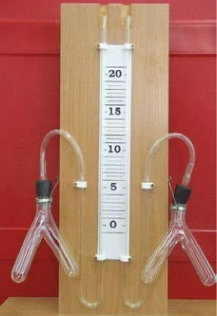
Дeooнcmpaциoнньiй onыm f\to Z.
«Изучение 8пияния различных факторо8 на ско-
рость peoкцuu»

Теоретическая часть
Существуют разные модификации прибора для изуче- ния химических реакций. В одной конструкции роль реак- тора выполняет обычная пробирка, в другой, более совре- менной, — сосуд Ландольта.
Однако техника демонстрации эксперимента остаётся одинаковой. Меняется лишь порядок смешивания реагиру- ющих веществ. Сначала в пробирку-реактор заливается раствор кислоты, а в него помещается твёрдое вещество (цинк, мрамор).
Проктическая часть
Цель работы: изучить влияние различных факторов на скорость химической реакции.
Перечень датчико8 цифро8ой лаборатории: датчик
температуры платиновый.

Рис. I9. Прибор
для определения скорости химических реакций

Дополнительное оборудо8ание: прибор для изучения скорости химических реакций; электрическая плитка; стакан химический на 250 мл; шпатель; кристаллизатор для про- мывания сосудов Ландольта; пробирки ПX-21 (3 шт.).
Материалы и реакти8ы: соляная кислота (4%-ный); соляная кислота (10%-ный); ку- сочки мрамора; порошок мрамора; уксусная кислота (6%-ный); цинк; пероксид водорода (3%-ный); диоксид марганца (IV).
Техника безопасности:
Соблюдать правила работы с кислотами и нагревательными электрическими прибо- рами.
Инструкция к Выполнению:
Опыт 1
Влияние природы реагирующих веществ на скорость химической реакции
В одно колено сосуда Ландольта налейте 3 мл 1 М раствор уксусной кислоты (-6%-ный раствор), в другое колено поместите 2—3 гранулы цинка. Во второй сосуд Лан- дольта налейте 3 мл 1 М соляной кислоты (-4%-ный), в другое колено — 2—3 гранулы цинка. Присоедините сосуды Ландольта к манометрическим трубкам.
В содержание J39

Обратите Внимание! Одновременно перелейте кислоты в сосудах Ландольта к грану- лам цинка. Сравните уровни жидкости в манометрических трубках.
Учащиеся делают вывод о разной скорости химических реакций.
Опыт 2
Влияние концентрации реагирующих веществ на скорость химической реакции
В одно колено сосуда Ландольта налейте 3 мл 4%-ной соляной кислоты, в другое ко- лено поместите 2—3 гранулы цинка. Во второй сосуд Ландольта налейте 3 мл 10%-ной соляной кислоты, в другое колено — 2—3 гранулы цинка. Присоедините сосуды Лан- дольта к манометрическим трубкам.
Обратите Внимание! Одновременно перелейте кислоты в сосудах Ландольта к грану- лам цинка. Сравните уровни жидкости в манометрических трубках.
Учащиеся делают вывод о разной скорости химических реакций.
Опыт 3
Влияние температуры реагирующих веществ на скорость химической реакции
В одно колено сосуда Ландольта налейте 3 мл 10 % соляной кислоты, в другое колено поместите 2—3 гранулы цинка. Во второй сосуд Ландольта налейте 3 мл 10%-ной соля- ной кислоты, нагретой на водяной бане до 50 °С, в другое колено — 2—3 гранулы цин- ка. Присоедините сосуды Ландольта к манометрическим трубкам.
Обратите Внимание! Одновременно перелейте кислоты в сосудах Ландольта к грану- лам цинка. Сравните уровни жидкости в манометрических трубках.
Учащиеся делают вывод о разной скорости химических реакций.
Опыт hf° 4
Влияние поверхности соприкосновения реагирующих веществ
на скорость химической реакции
В одно колено сосуда Ландольта налейте 3 мл 4%-ной соляной кислоты, в другое ко- лено поместите 1 г мрамора, взЯТОго в виде кусочка. Во второй сосуд Ландольта налейте 3 мл 4%-ной соляной кислоты, в другое колено — 1 г порошка мрамора. Присоедините сосуды Ландольта к манометрическим трубкам.
Обратите Внимание! Одновременно перелейте кислоты в сосудах Ландольта к мра- мору цинка. Сравните уровни жидкости в манометрических трубках.
Учащиеся делают вывод о разной скорости химических реакций.
Опыт S
Влияние катализатора на скорость химической реакции
В стакан с водой, нагретой до 50 °С, поместите 2 демонстрационные пробирки с 2 мл 3% -ного раствора пероксида водорода. Выдерживают пробирки в воде около 2 мин. Из- влеките пробирки из вОДЯІНОй бани и продемонстрируйте учащимся результат — на стен- ках пробирки пОFlВИлись пузырьки газа кислорода. В одну из пробирок внесите на кончи- ке шпателя диоксид марганца (IV). Наблюдают энергичное выделение кислорода.
Контрольные Вопросы:
  - От каких факторов зависит скорость химической реакции?
  - Почему разложение пероксида водорода в присутствии диоксида марганца (IV) сначала идёт очень быстро, а затем замедлFlетсЯ?
  - Зодания для раз8ития функциональной грамотности
В три одинаковые пробирки ученики налили по 5 мл раствора соляной кислоты оди- наковой концентрации. В первую пробирку положили стружки железа, во вто- рую — стружки цинка, в третью — стружки неизвестного светлого ярко блестящего ме- талла. Наиболее интенсивно выделение газа наблюдали в третьей пробирке с неизвест-

ным металлом. Во второй пробирке с цинком интенсивность выделения газа была меньше, чем в третьей. В первой пробирке с железом интенсивность выделения газа бы- ла наименьшей.
а) Действие какого фактора, влияющего на скорость реакции, наблюдали учащиеся?
6) Какой металл мог находитЬСFl в третьей пробирке? Запишите название металла.
  - На графике представлена зависимость концентрации исходных веществ и продук- тов реакции от времени протекания реакции:
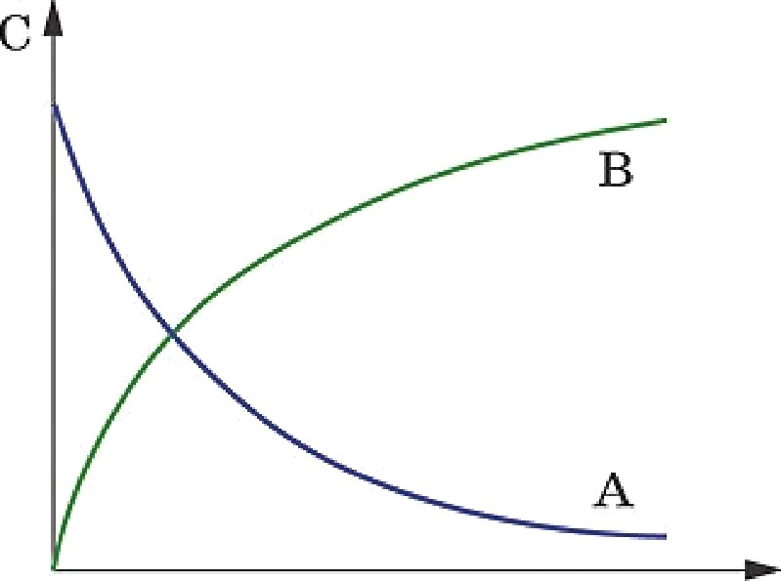

Рис. 20. График зависимости концентрации исходных веществ и продуктов реакции от времени протекания реакции

Определите, какая кривая описывает изменение концентрации исходных веществ, а какая — продуктов реакции.
Дополнительная информация
Леенсон И.А. Химические реакции: Тепловой эффект, равновесие, скорость. — М.:
ООО «Издательство Астрель, 2002. —192 с.

Д€'хонстроцполль/й опыт fiTo 3.
«Неметаллы. Голоzельz. Нзучелие фпзпческих и химических с8ойст8 хлора»

Теоретическая часть
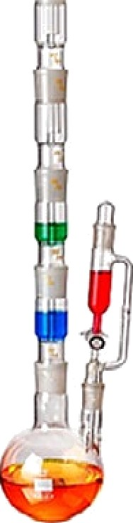
Для получения хлора из соляной кислоты в лаборатории используют раз- личные окислители — перманганат калия, диоксид марганца, дихромат ка- лия. Реакция между соляной кислотой и перманганатом калия идёт при обычной температуре, при лёгком нагревании с соляной кислотой взаимо- действует диоксид марганца. Более сильного нагревания требует реакция дихромата калия с соляной кислотой. Последняя реакция удобна тем, что без нагревания она не идёт и выделение хлора прекращается. Скорость протекания реакций с применением первых двух окислителей регулируется подачей соляной кислоты. Получение хлора проводят в аппарате для про- ведения химических реакций (AПXP).
Применение прибора AПXP позволяет познакомить учащихся с физи-
ческими и химическими свойствами хлора — цветом, агрегатным состоя- нием, способностью обесцвечивать органические красители, вытеснять менее активные галогены из их солей, окиСлЯть некоторые неорганические соединения до более высоких степеней окисления. Уравнения протекаю- щих реакций:
Рис. 2f. Аппарат для проведения химических реакций

химия

K₂Cr₂O₇ + 14HCI = 2KCI -F 2СгСІ₃ + 3CI₂f + 7H₂O 2KBr -I- C!2= 2KCI + ВГ2
2КІ + C!2— 2KCI + !2
2FeCI₂ + СІ₂ = 2FeCI₃
Практическая часть
Цель работы: изучение физических и химических свойств хлора.
Дополнительное оборудо8ание: AПXP; спиртовка или электрическая плитка; штатив;
воронка.
Материалы и реакти8ы: соляная кислота (конц.), дихромат калия, раствор бромида калия (2%), раствор иодида калия (2%), раствор лакмуса или другого красителя (фукси- на), раствор хлорида железа (II), крахмальный клейстер; активированный уголь; 5%-ный раствор сульфита натрия.
Техника безопасности:
Соблюдайте меры безопасности при работе с концентрированными кислотами и ядо-
витьіми газами.
Обратите Внимание! Демонтаж прибора осуществляют под тягой. Для этого через делительную воронку в колбу наливают около 100 мл 5%-ного раствора сульфита натриFl. Через час снимают поглотительные склянки, их содержимое сливают в банку для отрабо- танных растворов. В эту же банку сливают содержимое колбы. Промывают сосуды водой и высушивают.
Инструкция к 8ыполнелвю:
    - В колбу-реактор поместите 6—7 г дихромата калия, в воронку прилейте концен- трированную соляную кислоту объёмом 10 мл.
    - Первый поглотительный сосуд заполните раствором красителя, например лакмусом.
    - Во второй сосуд налейте 5%-ный раствор бромида калия, в третий — 2%-ный рас- твор иодида калия и добавьте каплю очень разбавленного крахмального клейстера. В четвёртый поглотительный сосуд раствор хлорида железа (II), полученный растворени- ем порошка железа в 10% соляной кислоте. Пятый и шестой сосуды заполните соответ- ственно 5%-ным раствором щелочи и активированным углём.
    - В колбу прилейте солЯНую кислоту и нагрейте смесь на электрической плитке.
    - Обратите 8нимоние на цвет выделяющегося хлора. Постепенно колба заполняет- ся хлором и в поглотительных склянках происходит обесцвечивание раствора красителя, появление жёлтой окраски в растворе бромида калия — происходит выделение брома. Раствор иодида калия приобретает синюю окраску, а чуть зеленоватый раствор хлорида железа (II) становиться жёлтым, вследствие образованиR хлорида железа (III).
    - Обратите Внимание! После наблюдения целесообразно сравнить исходные рас- творьі реагирующих веществ и результаты реакции. На основе наблюдений ученики со- ставляют уравнениR реакций.
Результаты наблюдений

 | Реагирующие вещества
 | Раствор лакмуса | KBr | KI | FeCI2
Цвет исходного раствора
Цвет раствора после вза- имодействия с хлором
Уравнения реакций

Вы8оды:
Указать физические и химические свойства хлора, его активность.
Контрольные Вопросы:
- Можно ли использовать для поглощения хлора активированный уголь?
- Какие опыты показывают различную активность галогенов?
- Задание на роз8итие функциональной грамотности
С давних времён для отбеливания тканей использовали продукт взаимодействия хло- ра со щелочью — гипохлорит натрия. На чём основано применение этого вещества для отбеливания? В какой поглотительной склRнке может образоваться данное вещество?
- Задание для подгото8ки к ГИА, BПP
Запишите уравнение реакции взаимодействия дихромата калия с соляной кислотой. Укажите окислитель и восстановитель. Расставьте коэффициенты в уравнении реакции с помощью метода электронного баланса.
Дополнительная информация
Гроссе Э., Вайсмантель Х. Химия для любознательных. Основы химии и заниматель-
ные опыты. ГДР. 1974.- Пер. с нем. — Л.: Химия, 1979. — 392 с.
Назарова Т.С., Грабецкий А.А., Лаврова В. Н. Химический эксперимент в школе. — М.: Просвещение, 1987. — 240 с.

,fЈемонсшрациониый onыm f\f• 4.
«Неыетаппы. Изучение с8ойст8 сернистого газа и сернистой кислоты»
Теоретическая часть
Сернистый газ в лаборатории можно получить при взаимодействии сильных кислот с сульфИТом натриFl или калиFl. УДОбно проводить опыт в приборе AПXP. На проведение опыта затрачивается немного времени, что позволЯет большую часть урока посвятить об- суждению результатов эксперимента, записи наблюдений и уравнений реакций.
Практическая часть
Цель работы: изучить свойства сернистого газа и сернистой кислоты. Дополнительное оборудо8ание: AПXP; спиртовка или электрическая плитка. Материалы и реакти8ы: сульфит натриЯ, сернаЯ кислота (конц.); раствор лакмуса;
1%-ный раствор гидроксида натрия; раствор фенолфталеина; 5%-ный раствор карбоната натрия, разбавленный раствор иода (жёлтого цвета); 10%-ный раствор гидроксида на- трия; активированный уголь.
Техника безопасности:
- Соблюдать меры безопасности при работе с концентрированными кислотами и
ядовитыми газами.
- Демонтаж прибора осуществляют под тягой. Для этого через делительную ворон- ку в колбу наливают около 100 мл 10%-ного раствора гидроксида натрия. Через час сни- мают поглотительные склянки, их содержимое сливают в банку для отработанных рас- творов. В эту же банку сливают содержимое колбы. Промывают сосуды водой и высуши- вают.
Инструкция к Выполнению:
- В колбу-реактор поместите 10 г твёрдого сульфита натриЯ. Налейте в делительную воронку концентрированной серной кислоты (примерно 10 мл) и вставьте воронку в бо- ковое горло колбы.
- Первый поглотительный сосуд заполните раствором фиолетового лакмуса.
- Второй поглотительный сосуд заполните 1%-ным раствором гидроксида натриЯ с
добавлением капли раствора фенолфталеина.

- В третий сосуд налейте 5%-ный раствор карбоната натрия, в четвёртый — слабый раствор иода или бромную воду.
- В два последних поглотительных сосуда поместите 10%-ный раствор гидроксида натрия и активированный уголь для поглощения избытка сернистого газа.
- Прилейте из делительной воронки в колбу серную кислоту и осторожно нагрейте колбу. Необходимо, чтобы ток сернистого газа не был слишком сильным.
- Обратите Внимание на отсутствие цвета газа. Учащиеся наблюдают за изменения- ми, происходящими в поглотительных склянках. Раствор лакмуса становиться красным — образуется сернистая кислота:
H2 + S 2 ' Н2Ѕ 3
- Малиновая окраска фенолфталеина в растворе щелочи постепенно исчезает, об- разуется кислая соль:
NaOH + ЅО₂ = NaHSO₃
- На стенках третьего поглотительного сосуда образуются пузырьки газа. Сернистая кислота вытесняет более слабую угольную кислоту:
Na2COз + ЅО₂ = Na2SOз + СО₂/
- Окраска иодной воды обесцвечивается. Иод окисляет сернистый газ до серной
!2 + 2H2O + ЅО2 — H2SO4 2НІ
Результаты наблюдений

 | Реагирующие вещества
 | Раствор лакмуса | NaOH -I- фе- нолфталеин | Na2COз | 12 -I- Н2О
Цвет исходного раствора
Цвет раствора после взаи- модействия с сернистым га- 3OM
Уравнения реакций
Вы8оды:
Указать свойства сернистого газа (физические и химические).
Контрольные Вопросы:
- Перечислите физические свойства сернистого газа (цвет, плотность, растворимость в воде).
- К каким оксидам относится сернистый газ?
- Какой продукт реакции образуется при растворении сернистого газа в воде? Как это можно доказать экспериментально?
- Сравните силу угольной и сернистой кислоты. На основание каких наблюдений вы сделали такой вывод?
- Задания для подгото8ки к ГИА, BПP
- При собирании газов используют приборы, представленные на рисунке. С помо- щью какого из указанных приборов целесообразно собирать сернистый газ? Обоснуйте свой ответ, исходя из свойств данного газа.

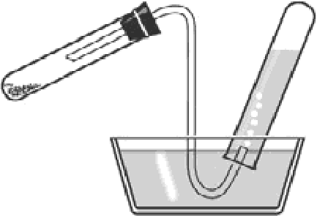
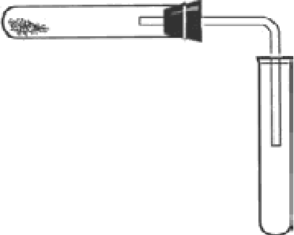
химия

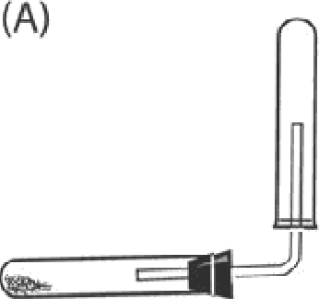
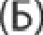

Рис. 22. Приборы для собирания газов
- Запишите уравнение реакции взаимодействия сернистого газа с раствором иода. Укажите окислитель и восстановитель. Расставьте коэффициенты в уравнении реакции с помощью метода электронного баланса.
Дополнительная информация
Назарова Т.С., Грабецкий А.А., Лаврова В. Н. Химический эксперимент в школе. — М.: Просвещение, 1987. — 240 с.
Лабораторный опыт fiT• 9.
«Осно8ные с8ойст8а аммиака»
Теоретическая часть
Молекула аммиака имеет неподелённую пару электронов, которая может выступать как донор, образуя донорно-акцепторную связь. В частности, такую связь она может об- разовать с ионом Н”, который молекула аммиака может оттягивать у воды:
NH₃ + Н₂О NH₄” + ОН"
В результате водный раствор аммиака имеет основную среду. В эту реакцию вступает лишь небольшая часть молекул аммиака — примерно четыре из тысячи в 1M раствора. Поэтому аммиак — слабое основание.
Практическая часть
Цель работы: экспериментально доказать, что аммиак — слабое основание. Перечень датчико8 цифро8ой лаборатории: датчики электропроводности и pH. Дополнительное оборудо8ание: два химических стакана (25 мл); промывалка с дис-
тиллированной водой; стакан для слива.
Материалы и реакти8ы: 1M растворы NHз и NaOH, фильтровальная бумага.
Техника безопасности:
Соблюдайте специальные правила работы со щелочами и их растворами и правила
работы с едко- и сильнопахнущими веществами.
Инструкция к Выполнению:
- В один стакан налейте 20—25 мл 1M раствора аммиака, в другой — столько же 1M
раствора гидроксида натрия.
- Измерьте их электропроводность и pH (не забывая ополаскивать датчики каждый
раз, когда их переносите из одного раствора в другой).
- Данные занесите в таблицу.
Результаты измерений

Растворы | pH раствора | Электропроводность раствора
Аммиак
Гидроксид натрия

Вы8оды:
Отразить возможность определения силы электролита путём измерения pH раствора
и электропроводности.
Контрольные Вопросы:
  - Что можно сказать о кислотно-основных свойствах аммиака на основе значения
pH в его растворе?
  - Сравните силу растворов NaOH и NH₃ как электролитов, основываясь на значении
pH в их растворах.
  - Задания для подгото8ки к ГИА, BПP
Растворы трёх веществ (1%) проверили на электропроводность и получили следую-
щие результаты:
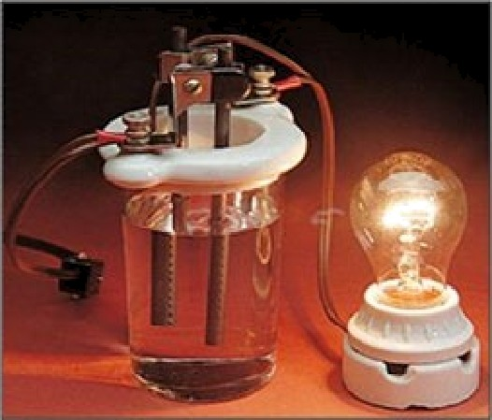
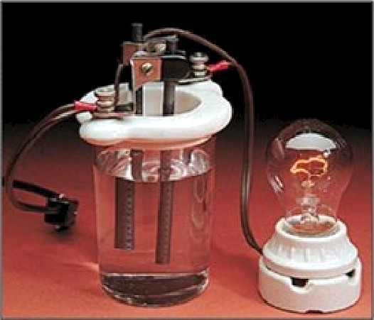
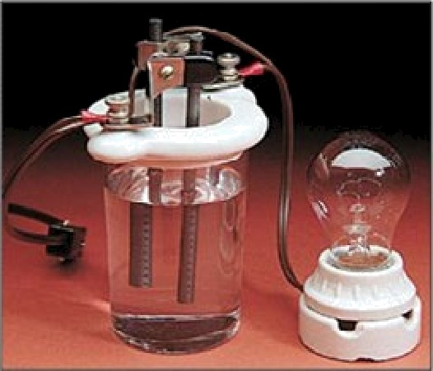

Рис. 23. Приборы для измерения электропроводности веществ

Какие вещества испытывали на электропроводность?
- сульфат натрия, хлорид калия, азотная кислота
- этиловый спирт, керосин, глюкоза
- карбонат калия, аммиак, глицерин
- серная кислота, гидроксид натрия, сульфид калия

Лабораторный onыm f\f• lO.
«Onpedeлeнue аммиачной селитры и моче8ины»
Теоретическая часть
Данную работу можно провести при изучении минеральных удобрений. Преобладаю- щая часть минеральных удобрений являются солями. Среди промышленно выпускаемых удобрений особое место занимает органическое удобрение — мочевина. Это диамид угольной кислоты. Растворы мочевины не проводят электрического тока в отличие от ми- неральных солей. Мочевина в качестве удобрения выпускается в гранулированном виде, как и аммиачная селитра. Внешняя схожесть не позволяет визуально определить вид удобрения. Самый простой способ различить эти вещества — проверить растворы удо- брений на электропроводность.
Практическая часть
Цель работы: идентифицировать мочевину и аммиачную селитру.
Перечень дотчико8 цифро8ой лоборатории: датчик электропроводности.
Дополнительное оборудо8ание: стакан на 50 мл — 2 шт.; стеклянная палочка — 2 шт.; шпатель — 2 шт.; промывалка с дистиллированной водой.
Материалы и реакти8ы: мочевина; аммиачная селитра; дистиллированная вода.
Техника безопасности: соблюдать правила работы с электрическими приборами.

Инструкция к Выполнению:
- В стакан при помощи шпателя поместите несколько гранул образца минерального удобрения. Прилейте примерно 30 мл воды и при помешивании полностью растворите удобрение. В полученный раствор опустите датчик электропроводности. Запишите значе- ние электропроводности в таблицу.
- Промойте датчик дистиллированной водой и протрите фильтровальной бумагой. Обротите Внимание на то, что даже незначительное попадание одного раствора в дру- гой может исказить результаты анализа.
- Точно также измерьте электропроводность раствора второго удобрения.
Результаты измерений/наблюдений

Проба удобрения | Значение электропроводности | Название удобрения или его формула
Проба І‘Ї° 1
Проба І'/° 2
Вы8оды:
Указать, как можно отличить мочевину от других минеральных удобрений.
Контрольные Вопросы:
- Можно ли отличить сульфат аммония от сульфата калия, измерFlя электропровод- ность их растворов?
- Какой способ идентификации сульфата калия и сульфата аммония вы можете пред- ложить?

Практическая работа f\f• d.
«Onpedeлeнue нитрат-ионо8 8 питательных pacm8opax с помощью ионоселекти8ноео электроdа»
Теоретическая часть
Ионоселективные электроды (ИСЭ) — это специальные электрохимические электро- ды, равновесный потенциал которых в растворе электролита, содержащего определён- ные ионы, зависит от концентрации этих ионов, т. е. это электрохимические электроды, сигнал которых напрямую зависит от содержания измеряемых ионов в растворе.
Благодаря данному свойству, ионоселективные электроды активно используются для определения концентрации и активности различных ионов, содержащихся в растворах, а также для анализа и контроля процессов, которые протекают с изменением ионного со- става исходного раствора.
Ионоселективные электроды в первую очередь являются устройством, применяемым для анализа природных вод, для контроля загрязнений окружающей среды, осадков, морской воды, льда, при анализе почв.
Также ИСЭ применRюТСFl для проведения медико-биологических исследований и ана- лизов для определения ионного состава различных биологических сред, а также внутри- клеточной активности ионов.
Чаще всего, основным элементом ионоселективного электрода является мембрана, проницаемая (в идеале) только для определённого иона. Таким образом, между раство- рами электролитов, которые мембрана и разделяет, возникает стабильная разность потен- циалов, которая складывается из диффузного потенциала, появляющегося внутри мем- браньі, и двух межфазных скачков потенциалов. Измерить концентрацию ионов в исследу- емом растворе можно, определив электродвижущую силу гальванического элемента.
В содержание Ј47

Положительными моментами использования ионоселективных электродов яВлRЮТС£І:
  - ионоселективные электроды не воздействуют на исследуемый раствор;
  - ионоселективные электроды и их анализаторы, как правило, портативны;
  - возможность применения ионоселективных электродов как для прямого анализа, так и в качестве индикатора в титрометрии.
Вместе с тем применению ионоселективных датчиков для анализа растворов мешают многие ионы, которые сопутствуют в анализируемых водах, вытяжках. По мнению разработ- чика цифровых лабораторий Д. М. Жилина, добиться достоверных результатов при исполь- зовании датчиков, например для анализа природных вод, не представляется возможным.
Поэтому мы рекомендуем для отработки умений проводить исследования с нитрат- датчиком на модельных растворах, в которых отсутствуют другие ионы.
В качестве таких модельных растворов могут быть растворы нитрата калия с опреде- лённой концентрацией. Они могут использоваться в качестве растворов для подкормки комнатных растений.
Практическая vocmь
Цель роботы: ознакомить учащихся с методикой определения концентраций веществ (ионов) с помощью ионоселективных датчиков и определение нитрат — ионов в пита- тельном растворе.
Перечень датчико8 цифро8ой лаборатории: датчик нитрат-ионов.
Дополнительное оборудо8ание: магнитная мешалка; весы аналитические; весы тех-
нические; шкаф сушильный общелабораторного назначения; бюкс; колба мерная
1000 сми 1 шт.; пипетка 5 сми 1шт.; пипетка 10 сми 1шт.; пипетка 15 сми 1 шт.;
колба мepнaFl 100 смЗ — 6 шт.; пипетка градуированнаFl 10 смЗ — 1 шт.; пипетка градуи- рованнаЯ 20 смЗ —1 шт.; цилиндр мерный 25 смЗ — 2 шт.; стакан химический 50 смЗ — 8 шт.; стакан химический 100 см" — 1 шт.;
Материалы и реакти8ы: нитрат калия.
Техника безопасности: соблюдать правила работы с электрическими приборами.
Инструкция к Выполнению:
- Пригото8ление калибро8очных pacт8opo8 нитрота калия
Вначале готовят 1 М раствор нитрата калия, для этого 10,11 г азотнокислого калия, вы- сушенного при температуре 100—105 °С до постоянной массы, взвешивают с точностью до второго десятичного знака, помещают в мерную колбу вместимостью 1000 см^{З}, рас-
творяют в дистиллированной воде и доводят объём до метки дистиллированной водой.
Раствор сравнения, содержащий 0,1 моль/дмзнитрат-ионов, готовят из 1 М раствора
натрата калия. Для этого в колбу вместимостью 100 смиотбирают пипеткой 10 смираство-
ра с концентрацией 1 моль/дмЗ, доводят раствор до метки дистиллированной водой и
перемешивают.
Раствор сравнения, содержащий 0,01 моль/дмЗ нитрат-ионов, готовят из 0,1 моль/дмЗ раствора нитрата калия. Для этого в колбу вместимостью 100 cмз отбирают пипеткой
10 смЗ раствора с концентрацией 0,1 моль/дм^{З}, доводят раствор до метки дистиллиро-
ванной водой и перемешивают.
Раствор сравнения, содержащий 0,005 моль/дм3, готовят из 0,1 моль/дмЗ раствора
нитрата калия. Для этого в колбу вместимостью на 100 cмЗотбирают 5 cмЗраствора с кон-
центрацией 0,1 моль/дм доводят раствор до метки дистиллированной водой и переме- шивают.
Раствор сравнения, содержащий 0,001 МоЛЬ/дмЗ, ГОТОВЯТ ИЗ 0,01 моль/дмЗ раствора
нитрата калия. Для этого в колбу вместимостью 100 с з отбирают пипеткой 10 cмзраство-
ра с концентрацией 0,01 моль/дм доводят раствор до метки дистиллированной водой и перемешивают.

148 В содержание

Раствор сравнения, содержащий 0,0001 моль/дмЗ, готовят из 0,001 моль/дмЗ раство- ра нитрата калия. Для этого в колбу вместимостью 100 cмз отбирают пипеткой 10 cмз с концентрацией раствора 0,001 моль/дмз*доводят раствор до метки дистиллированной
водой и перемешивают.
Растворы сравнения, приготовленные указанным выше способом, используют для
градуировки прибора, проверки электродов, построения градуировочного графика.
- Подгото8ка ионоселекти8ного нитрат-электрода
В промежутках между исследованиями ионоселективный электрод погружают в дис- тиллированную воду. Если перерывы в работе составляют сутки или более, его предвари- тельно замачивают на сутки в растворе нитрата калия с концентрацией 0,1 моль/дмЗ.
- Калибро8ка электрода
Подготовленный к работе нитрат-электрод промывают дистиллированной водой, за- тем раствором нитрата калия с концентрацией 0,0001 моль/дмЗ. После этого в чистый стакан наливают раствор нитрата калия той же концентрации, погружают в раствор элек- трод, якорь магнитной мешалки, включают магнитную мешалку в сеть и регулируют ско- рость перемешивания раствора. Затем включают режим калибровки, вводят значение в память прибора.
Таким же образом последовательно измеряют значения растворов нитрата калия с концентрацией 0,005, 0,001, 0,01, 0,1 и 1 моль/дмЗ. Перед каждым измерением выдержи- вают электроды в исследуемом растворе не менее 2—3 мин.
- Определение содержания нитрат-ионо8 8 анализируемом pacт8ope
В стакан с испытуемым раствором погружают электрод и якорь магнитной мешалки так, чтобы якорь не касался электродов. Включают магнитную мешалку в сеть и регули- руют скорость перемешивания. Включают клавишу измерений и через 2—3 мин опреде- ляют точное значение ЭДС раствора. Проводят не менее трёх параллельных определе- ний, каждый раз записывая значения ЭДС анализируемого раствора. После окончания работы включают прибор, магнитную мешалку и промывают электроды дистиллирован- ной водой.
- Обработка результато8 измерений
Содержание нитрат-ионов в испытуемом растворе рассчитывают по формуле:
Х —— I0"’NO3
pNO = — Ig[NOT]; C(NOT) = 10"’^{NO}* моль/л;
3
C, = 10" N"-62•10³ мг/л
Результаты измерений/наблюдений

измерения | Концентрация нитрат-ионов | Среднее значение концентрации нитрат -ионов
2
з
Вы8оды:
В выводах указать среднее значение концентрации нитрат-ионов в анализируемом растворе.
Контрольные Вопросы:
1. С помощью каких веществ можно доказать наличие нитрат-ионов в растворе?

ХИМИЯ

Лабораторный onыm f\f• ll.
«Железо. Окисление железо 8o 8ложном 8oзdpxe»

Теоретическая часть
Разрушение металлов и сплавов в результате протекания на их поверхности электро- химических реакций называется электрохимической коррозией. При электрохимической коррозии на поверхности железа протекают одновременно два процесса: окисление ме- талла — анодный процесс
Fe — 2è = Fe²’
и восстановление окислителя — катодный процесс
2+ 2H2O + 4è = 4ОН
В воде ионы железа Fe2” взаимодействуют с гидроксид-ионами, образуя нераствори- мый гидроксид железа (II):
Fe2+ -F 2ОН" = Fe(OH)2
Кислород воздуха окисляет часть гидроксида железа Fe(OH)₂ и получается метаги-
дроксид железа FeO(OH):
4Fe(OH)2+ O2 4FeO(OH) + 2H2O
Смесь метагидроксида железа FeO(OH) с гидроксидом железа(ІІ) образуют так назы- ваемую ржавчину — бурый рыхлый порошок. Как видно из уравнений реакций, коррозия протекает в присутствии кислорода.
При контакте железа с менее активным металлом создаётся гальваническая пара, в которой более активный металл (Fe) начинает интенсивно окисляться. Скорость реак- ций растёт, увеличивается и скорость потребления кислорода.
Практическая часть
Цель работы: исследовать процесс электрохимической коррозии железа на воздухе.
Перечень датчико8 цифро8ой лаборатории: датчик давления.
Дололнотельное оборуdо8оное: колба плоскодонная объёмом 500 мл — 2 шт.; проб- ка резиновая с отверстием для датчика.
Материалы и реакти8ы: порошок восстановленного железа; порошок меди.
Техника безопасности:
Соблюдение мер безопасности при работе с электрическими приборами.
Инструкция к Выполнению:
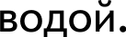
В плоскодонную колбу прилейте 3—4 мл воды и встряхиванием смочите стенки колбы
Закройте колбу пробкой с газоотводной трубкой и присоедините прибор к датчику давления.
Настройте датчик.
Откройте колбу, всыпьте в неё 5—6 г порошка железа и быстро закройте колбу проб- кой. Еще раз встряхните колбу, чтобы порошок равномерно распределилСFl По стенкам колбы. Следите за изменениями давления в течение 4—5 мин.
Повторите эксперимент, взяв вместо чистого порошка железа смесь порошков меди и железа.
Как изменилась скорость реакции окисления? Как изменилось давление за 4—5 мин?

150 В соztержание

ХИМИЯ

Результаты измерений/наблюдений

fit• опы- та | Состав твёрдой фазы | Давление газа, кПа
 |  | К началу опыта | Через 5 минут | А
1 | Железо
2 | Железо + медь
Вы8оды:
Отразить причины изменения давления в колбе, влияние меди на скорость происхо-
дящих процессов.
Контрольные Вопросы:
- Как изменяется количество вещества газа во время эксперимента? Почему? Какой
газ поглощается?
- Будут ли происходить изменения количества газа, если порошок железа насыпать в
сухую колбу?
- Как наличие меди влияет на скорость окисления железа? Ответ обоснуйте.
- Запишите уравнение реакции окисления железа кислородом воздуха в присутствии воды.
- Задание для подгото8ки к ГИА, BПP
Выберите два высказывания, в которых говорится о железе как химическом элементе.
- Железо реагирует с хлором.
- Железо быстро ржавеет во влажном воздухе.
- Пирит является сырьём для получения железа.
- Гемоглобин, содержащий железо, переносит кислород.
- В состав ржавчины входит железо.
- Задание для раз8ития функциональной грамотности
Молодая хозяйка повесила сушить бельё на железную проволоку, натянутую вместо бельевого шнура между стойками. Когда бельё высохло, хозяйка обнаружила на чистом белье жёлто-коричневые полосы. Как объяснить ПОFlвление бурых пFlтен на белье? Как хозяйке избавиться от этих пятен?

ТОЧКА t POCTA
ПОМОЩЬ УЧИТЕЛЮ

Перечень тем учебно-исследовательской и проектной деятельности школьников

химия

Программой предусмотрено выполнение обучаемыми исследовательских и проектных работ. В качестве примера приведены некоторые темы работ.
  - Изучение щелочности различных сортов мыла и моющих средств.
  - Индикаторные свойства различных растений и цветов (с определением pH растворов).
  - Определение качества хлебопекарной муки и хлеба.
  - Определение качества кисломолочных продуктов.
  - Определение зависимости изменения pH цельного и пастеризованного мо- лока от сроков хранения.
  - Изучение эффективности различных солевых грелок.
  - Конструирование «химических грелок», основанных на химических реак- циях.
  - Синтез «малахита» в различных условиях.
  - Изучение коррозии железа в различных условиях.
  - Влияние света и кислорода на скорость разложения раствора иодида ка-
ЛИЯ.
  - Определение качества водопроводной воды.
  - Жёсткость воды. Способы определения жёсткости воды.
  - Бумажная хроматография. Хроматографическое разделение веществ.
  - Хрустальное стекло. Можно ли использовать для хранения пищи?

химия ТОЧКА t POCTA

Перечень доступньtх источников информации
В разделе представлен список книг и ссылок на сайты, в которых более подробно ос- вещены различные аспекты рассматриваемых вопросов. Их можно рекомендовать как учителю, так и обучаемым, проявившим интерес к изучаемой теме.
- Васильев В.П., Морозова Р.П., Кочергина Л.А. Практикум по аналитической хи-
мии: Учеб. пособие для вузов. — М.: Химия, 2000. — 328 с.
- Гроссе Э., Вайсмантель Х. Химия для любознательных. Основы химии и занима-
тельные опыты. ГДР. 1974. Пер. с нем. — Л.: Химия, 1979. — 392 с.
- Дерпгольц В. Ф. Мир воды. — Л.: Недра, 1979. — 254 с.
- Жилин Д. М. Общая химия. Практикум L-микро. Руководство для студентов. — М.: МГИУ, 2006. — 322c.
- Использование цифровых лабораторий при обучении химии в средней школе/ Беспалов П.И. Дорофеев М.В., Жилин Д.М., Зимина А.И., Оржековский П.А. — М.: БИНОМ. Лаборатория знаний, 2014. — 229 с.
- Кристаллы. Кристаллогидраты: Методические указания к лабораторным работам. Мифтахова Н. Ш., Петрова Т. Н., Рахматуллина И. Ф. — Казань: Казан. гос. технол. ун-т., 2006. — 24 с.
- Леенсон И.А. 100 вопросов и ответов по химии: Материалы для школьных рефера-
тов, факультативных занятий и семинаров: Учебное пособие. — М.: «Издательство ACT»:
‹ Издательство Астрель», 2002. — 347 с.
- Леенсон И. А. Химические реакции: Тепловой эффект, равновесие, скорость. — М.: ООО «Издательство Астрель, 2002. — 192 с.
- Лурье Ю. Ю. Справочник по аналитической химии. — М.: Химия, 1971. — С. 71—89.
- Назарова Т.С., Грабецкий А.А., Лаврова В. Н. Химический эксперимент в шко- ле. — М.: Просвещение, 1987. —240 с.
- НеорганическаЯ химия: В 3 т./ Под ред. Ю.Д. Третьякова. Т. 1: Физико-химиче- ские основы неорганической химии: Учебник для студ. высш. учеб. заведений/М. Е. Тамм, Ю. Д. Третьяков. — М.: Издательский центр «Академия», 2004. —240 с.
- Петрянов И.В. Самое необыкновенное вещество в мире. — М.: Педагогика,
1976. — 96 с.
- Стрельникова Л. Н. Из чего всё сделано? Рассказы о веществе. — М.: Яуза-пресс.
2011. — 208 с.
- Сусленникова В.М, Киселева Е. К. Руководство по приготовлению титрованных растворов. — Л.: ХИМИ£І, 1967. — 139 с.
- Фарадей М. История свечи: Пер. с англ./Под ред. Б. В. Новожилова. — М.: Наука. Главная редакция физико-математической литературы,1980. — 128 с., ил. — (Библиотеч- ка ‹Квант»)
- Хомченко Г. П. ,Севастьянова К. И. Окислительно-восстановительные реакции. — М.: Просвещение, 1989. — 141 с.
- Энциклопедия для детей. Т. 17. Химия / Глав. ред.В. А. Володин, вед. науч. ред.
И. Леенсон. — М.: Аванта -I-, 2003. — 640 с.
- Эртимо Л. Вода: книга о самом важном веществе в мире: пер. с фин. — М.:
КомпасГид, 2019. — 153 с.
- Чертков И.Н., Жуков П. Н. Химический эксперимент с малыми количествами реак- тивов. М.: Просвещение, 1989. — 191 с.
- Сайт МГУ. Программа курса химии для учащихся 8—9 классов общеобразова- тельной школы.
http://www.chem.msu.su/rus/books/2001-2010/eremin-chemprog.

ТОЧКА t POCTA ХИМИЯ

- СаЙТ @ИГІИ. ОТкрыТЬlЙ баНК ЗztДаНиЙ Для форМироВания есТесТВенно-научной rpa-
МОТНОСТИ.
https://fipi.ru/otkrytyy-bank-zadaniy-dlya-otsenki-yestestvennonauchnoy-gramotnosti
- СаЙТ Единая коллекция цифроВЬіх обраЗоВаТелЬнЬіх pecypcoB.
http://school-coIIection.edu.ru/catalog.
- СайТ ФедералЬНЬій цеНТр иНфорМацИОННО-обраЗоВаТелЬНЬіх pecypcoB.
http://fcior.edu.ru/

Беспалов Павел Иванович Дорофеев Михаил Викторович

Реализация образовательных программ естественнонаучной и технологической направленностей по химии
с использованием оборудования центра «Точка роста»

Центр естественно-научного и математического образования Руководитель Центра Ј. Г. Гапонюк
Ответственный за выпуск Е. В. Синдряко8а
Редактор О. С. Малыше8а
Художественное оформление Т. В. Глушко8а
Технический редактор Компьютерная вёрстка О. В. Сиротиной
Корректор О. Н. Леоно8а

